安卓旗舰版发布系统
用户手册

一、准备工作 3
二、服务端安装 3
三、安卓终端安装 7
四、终端连接 9
五、服务端后台登录 11
六、素材上传 12
七、信息发布节目制作 14
八、触摸节目制作 16
九、各元素编辑 22
十、节目发送 42
十一、轮播节目制作 44
十二、插播节目 45
十三、 安卓调用显示app 46
十三、节目导出 52
十四、节目导入 54
十五、U盘设置服务端ip 55
十六、终端管理 55
十七、用户管理 57
十八、软件注册 59
十九、双屏异显配置 62
二十、排程 66
二十一、U盘设置服务端ip 67
二十二、安卓终端已支持硬件 68
二十三、服务器配置要求 69
二十四、软件功能 70
（一）终端显示功能 70
（三）节目制作功能 74
（四）素材管理功能 75
（五）用户管理功能 75
（六）其他功能 76
（七）各管理模块功能说明 76
二十五、网络拓扑图 78

一、准备工作
- 准备好终端安装包、服务端安装包；
- 浏览器（建议谷歌浏览器）；
- 服务端为安装服务端软件的电脑、终端则为显示发布内容的广告机设备；
- 网络环境：
- 局域网：终端、服务端设备需处于同一局域网，如不在同一局域网则两个局域网之间能相互访问（部分企业用户可能对网络进行端口协议拦截，则需网络管理员开通端口协议，9100-9101的tcp、udp）；
- 广域网：服务端网络需开通对应版本的端口以及协议9100-9101的tcp、udp；
5、查看准备安装服务端软件的电脑ip(该ip为软件中服务端ip地址)。

二、服务端安装
- 将安装包拷贝到服务端设备上后，解压安装包并打开解压后的文件夹；
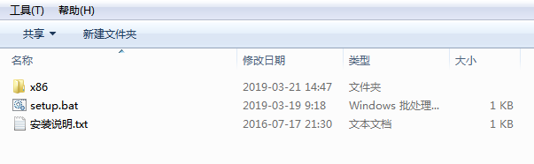
- 以管理员身份运行setup.bat这个文件；
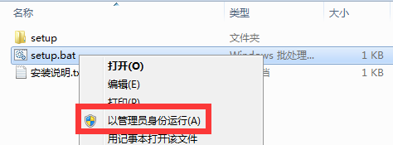
- 如系统没装.net环境则会提示安装，则选择【accept】并安装默认的提示进行安装,，如已安装则不显示；
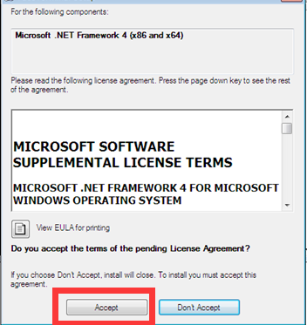
- 提示安装服务端，选择【下一步】；
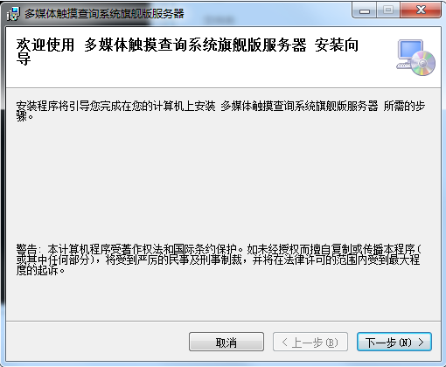
- 选择安装目录（建议将盘符C改为D，余下路径不变）后选择【下一步】；
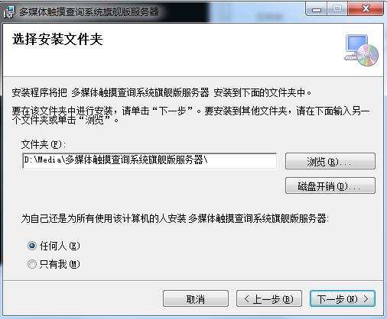
- 选择【关闭】；
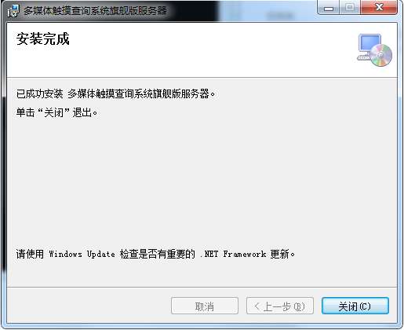
- 安装C++提示已安装更新版本，选择【关闭】如左下图，如没安装则按照默认的选项进行安装，如右下图；
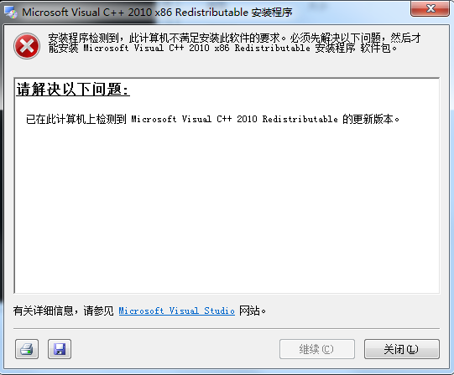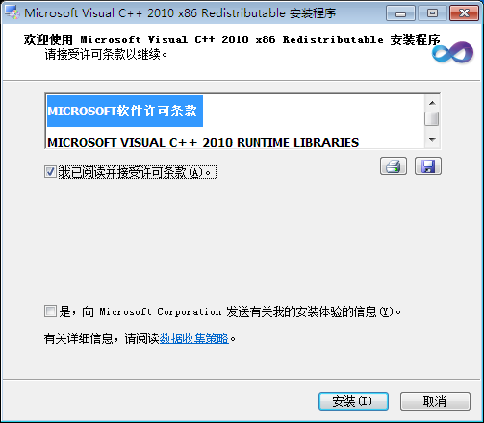
- 提示安装wps，全部选择照默认选项进行安装；
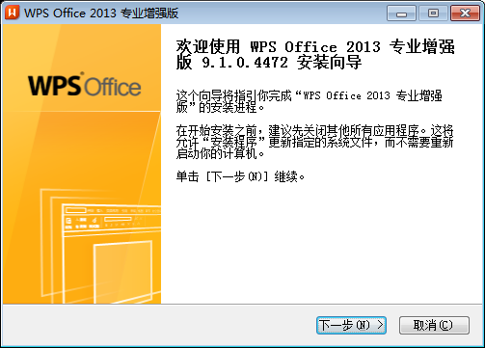
- 安装完成后提示按任意键完成安装。
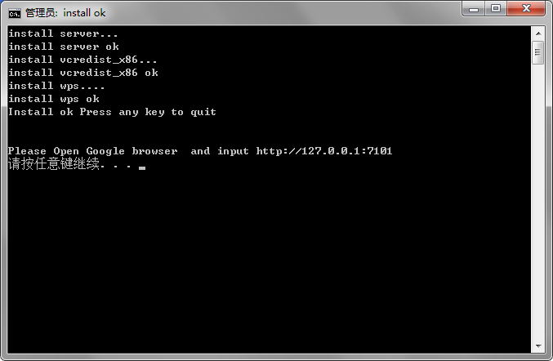

三、安卓终端安装
- 将主板对应的receiver、player两个apk拷贝到U盘，接入到终端设备上，找到目录；
注：不同厂家和型号开关机控制文件receiver都不同，请根据主板的型号下载，通用版的receiver不支持定时开关机、远程控制等操作；
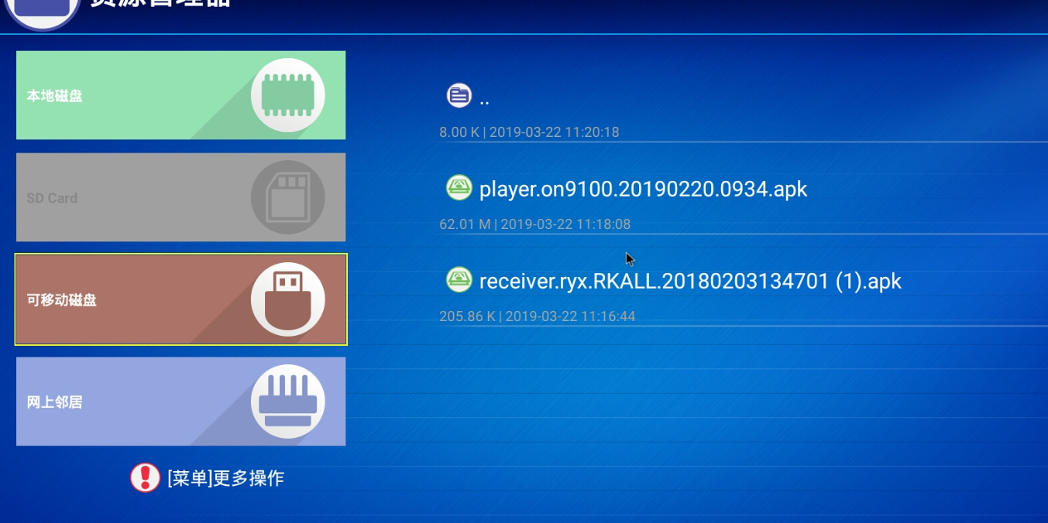
- 先点击安装receiver（含有receiver字样的apk文件）；
- 安装完成receiver，如下图，点击返回或鼠标右键；
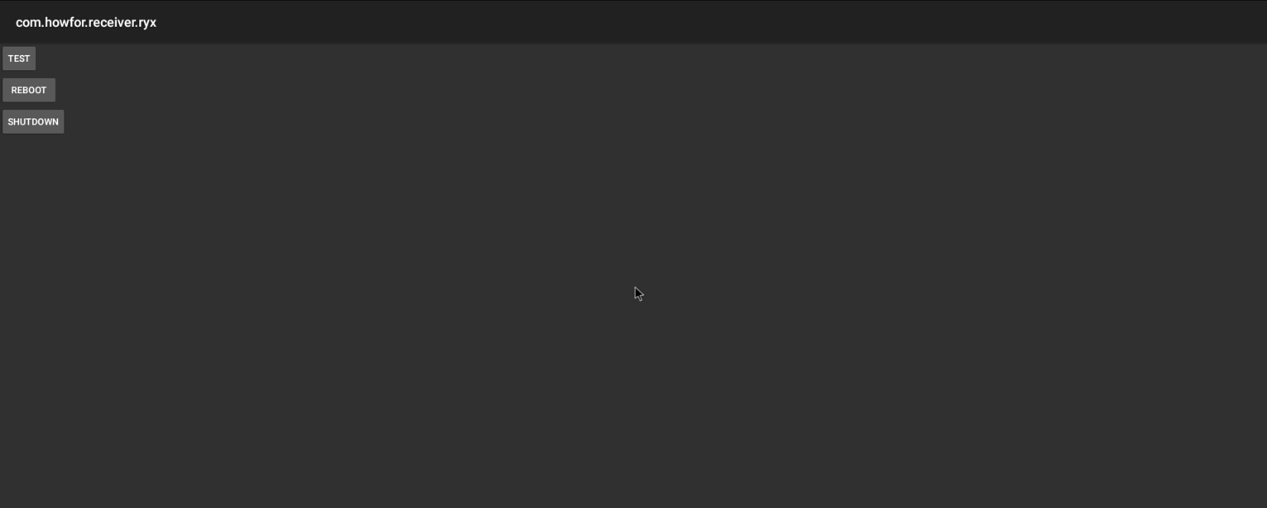
- 接着点击安装player（含有player字样的apk文件）；
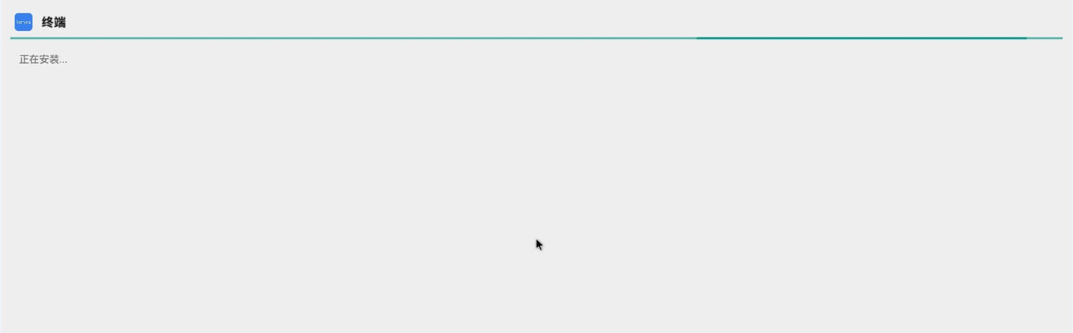
- 安装完成后，软件会自行打开，显示终端ip等信息。
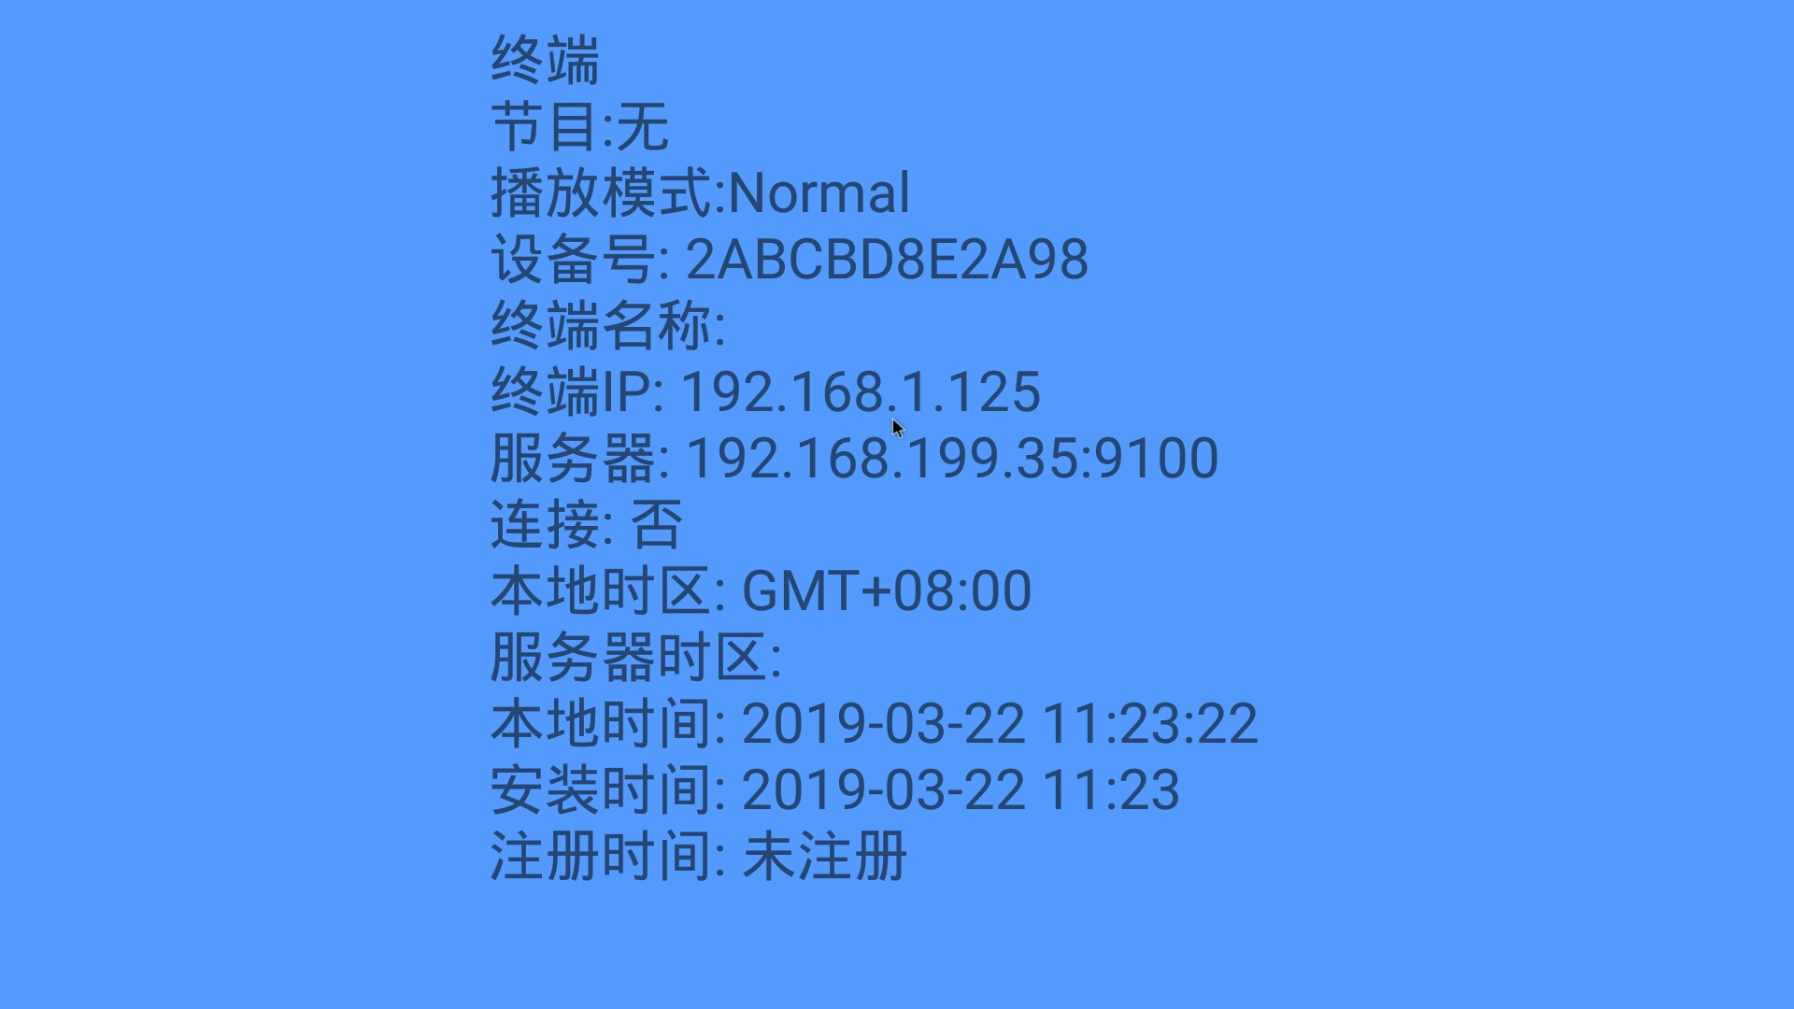
6、如需退出软件，双击鼠标右键（或连续点击屏幕右上角5下），弹出菜单栏点击【退出】。
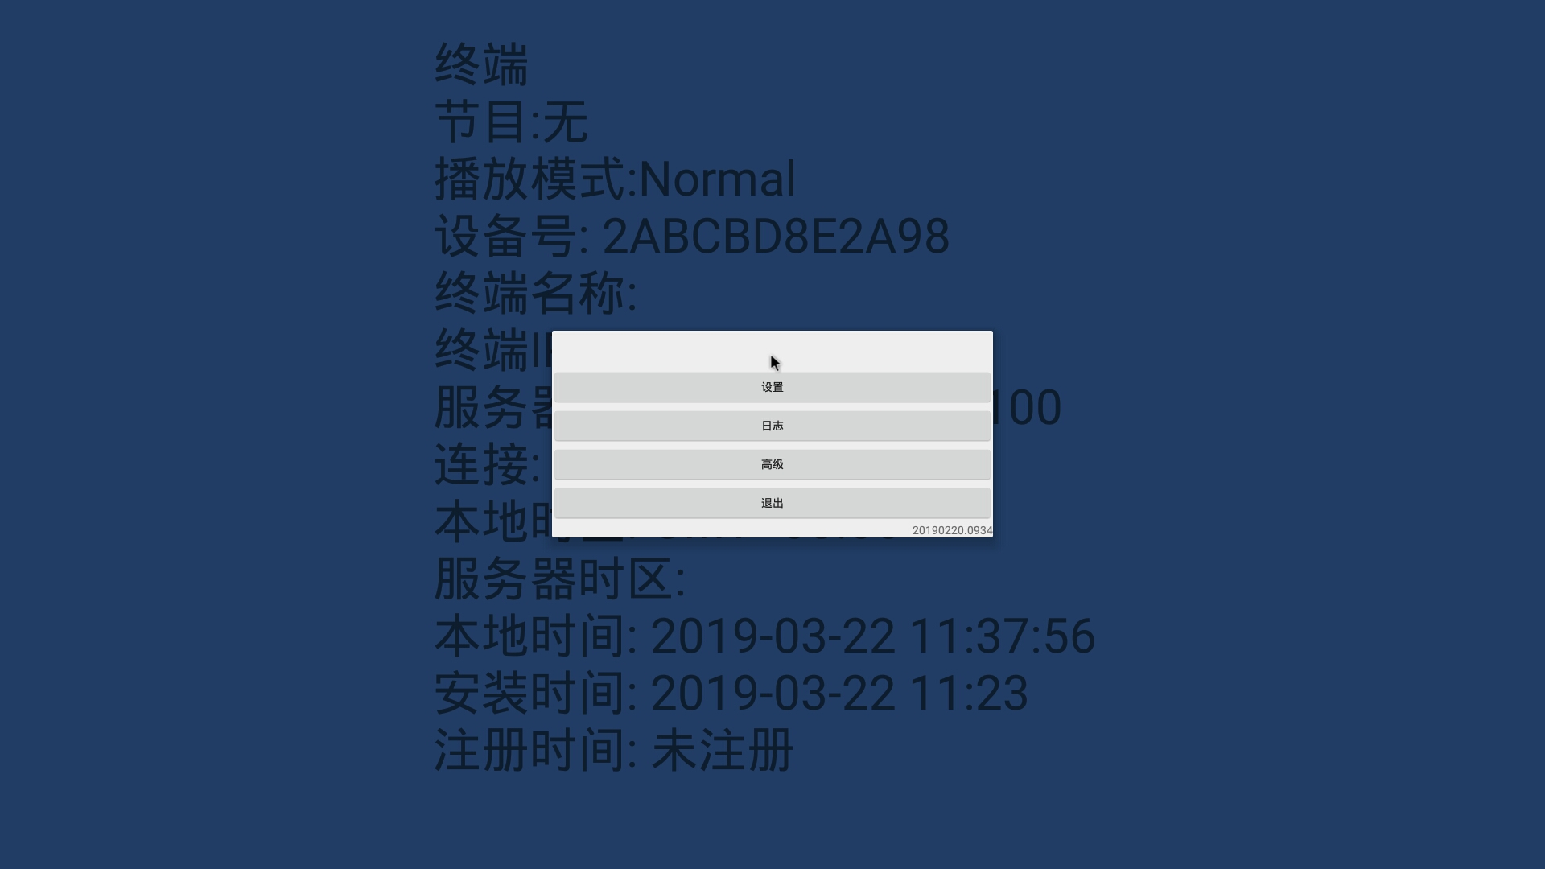

四、终端连接
- 确定服务端电脑关闭防火墙，操作步骤自行百度；
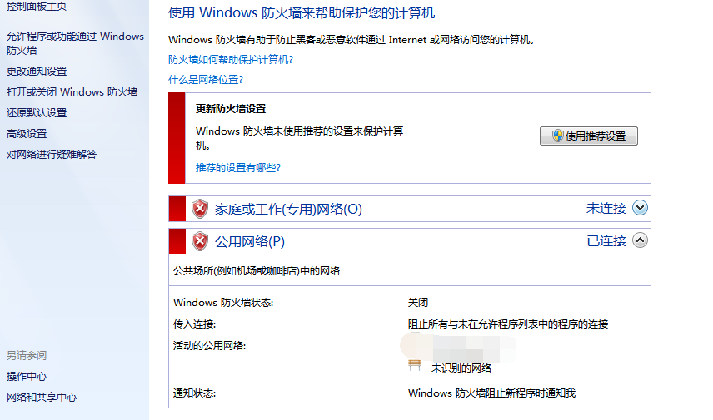
- 终端设备开启软件后，双击鼠标右键（或连续点击屏幕右上角5下），弹出菜单栏；
- 点击【设置】，输入服务端ip地址（安装了服务端的电脑ip地址）后点击【确定】；
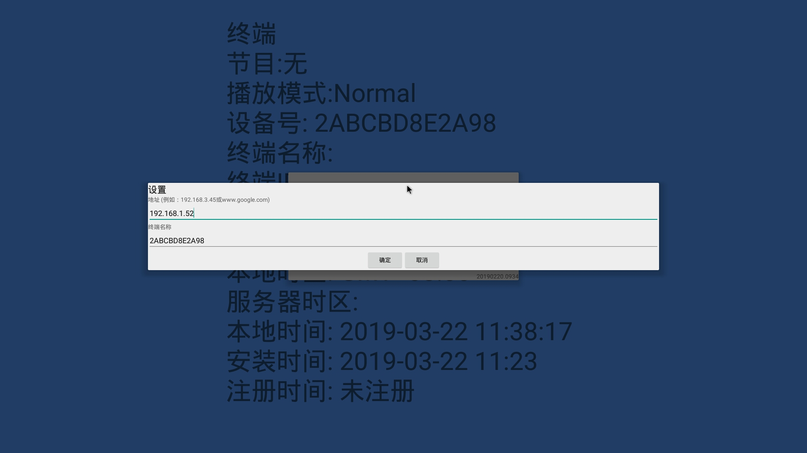
- 点击菜单栏周围区域，回到蓝色显示界面。

五、服务端后台登录
- 确定服务端电脑关闭防火墙，操作步骤自行百度；
2、双击服务端图标，待服务端界面出现(旧版本左图，新版本右图)；
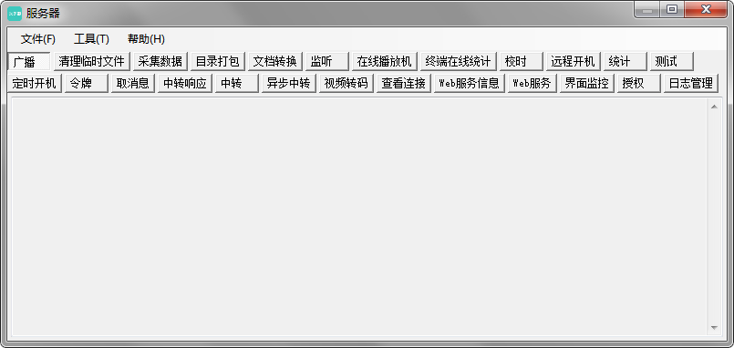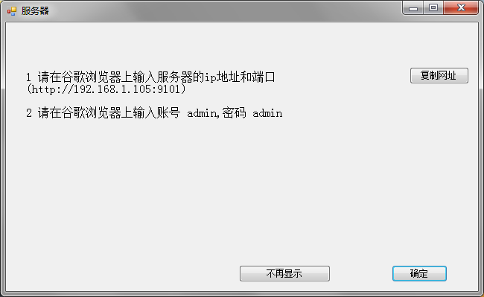
- 打开浏览器（建议谷歌浏览器），在地址栏输入服务端登录地址（http://服务端电脑ip：9101）后按回车键；
注：冒号为英文状态下冒号；
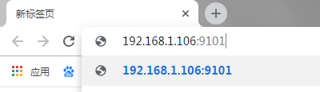
4、输入账号和密码（默认账户名：admin密码：admin）；
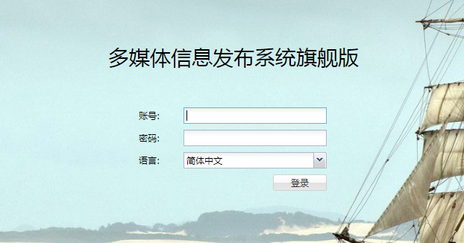
5、登录成功界面。


六、素材上传
- 登录服务端后台，打开【节目制作】；
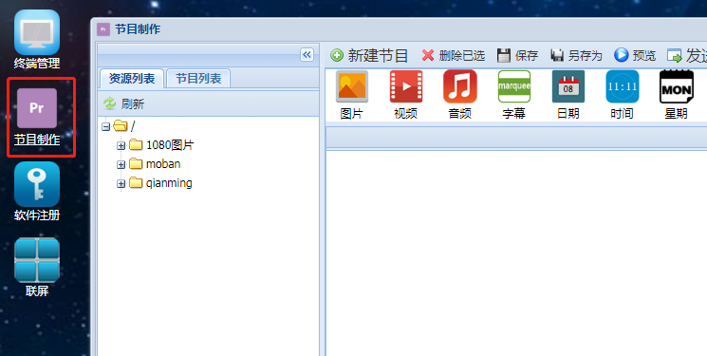
- 在资源列表里面选中总目录，右键选择【新建文件夹】，
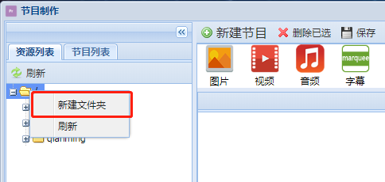
- 输入新建文件夹名称后，点击【确定】；
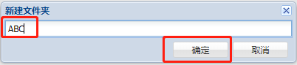
- 点中新建好或已有的文件夹，右键选择【上传素材】；
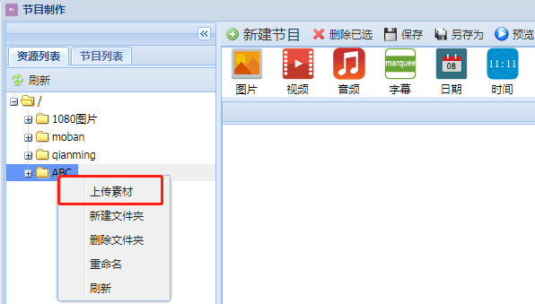
- 选中要上传的素材后，点击【打开】；
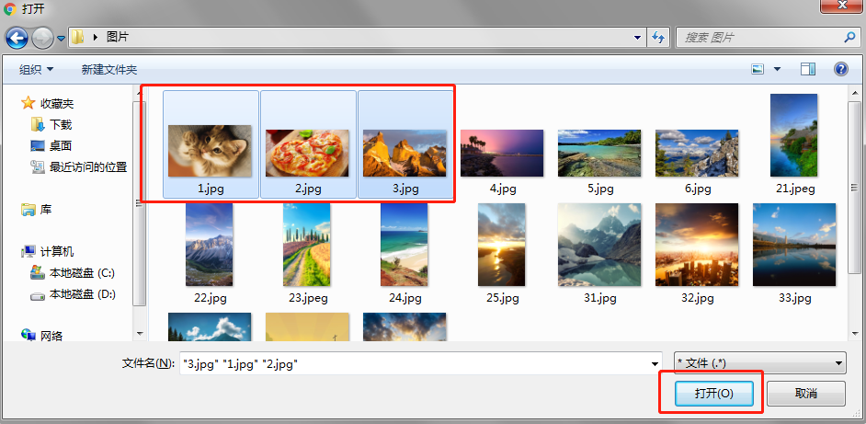
- 自动弹出上传列表窗口，待显示所有素材上传成功后，将该窗口关闭；
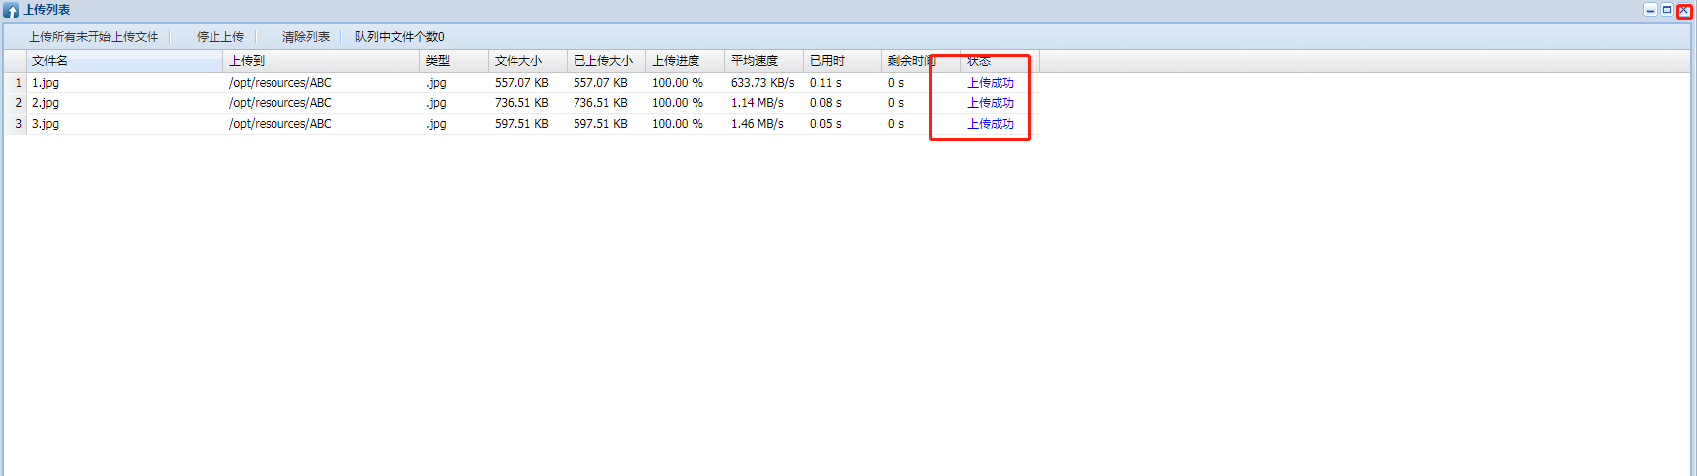
- 回到节目制作窗口，显示素材已上传显示。
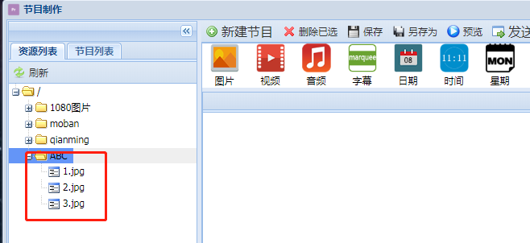

七、信息发布节目制作
- 登录服务端后台，打开【节目制作】；
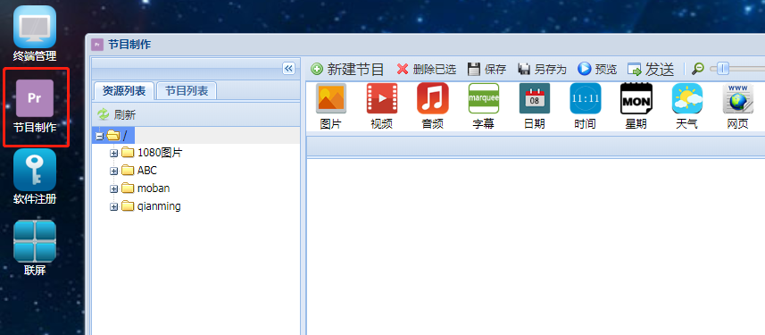
- 点击【新建节目】，输入节目名称和选择节目分辨率后点击【确定】；
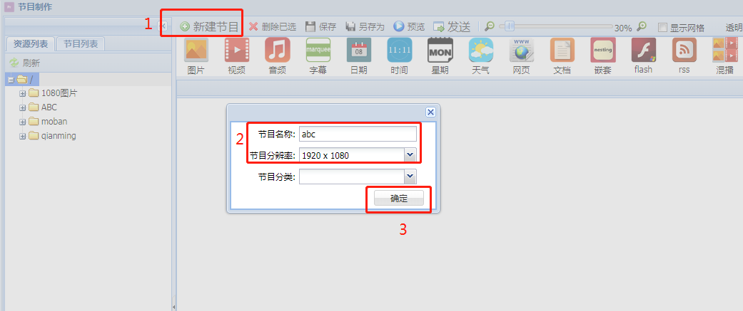
- 点击图片元素，调整显示位置和大小；
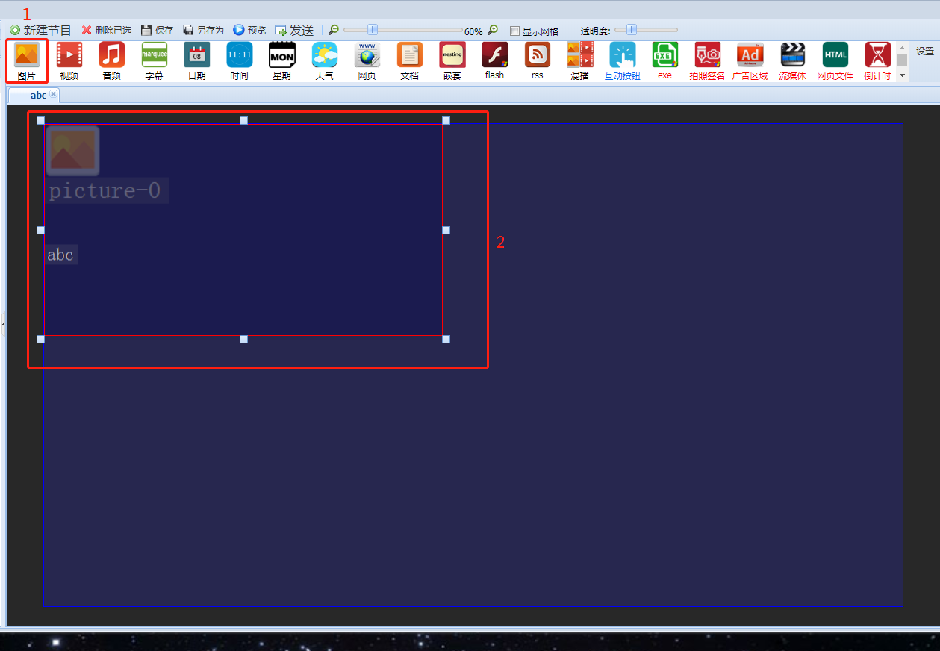
- 将要显示的素材从【资源列表】拖至图片元素框内，右侧详细可看已拖入的素材列表
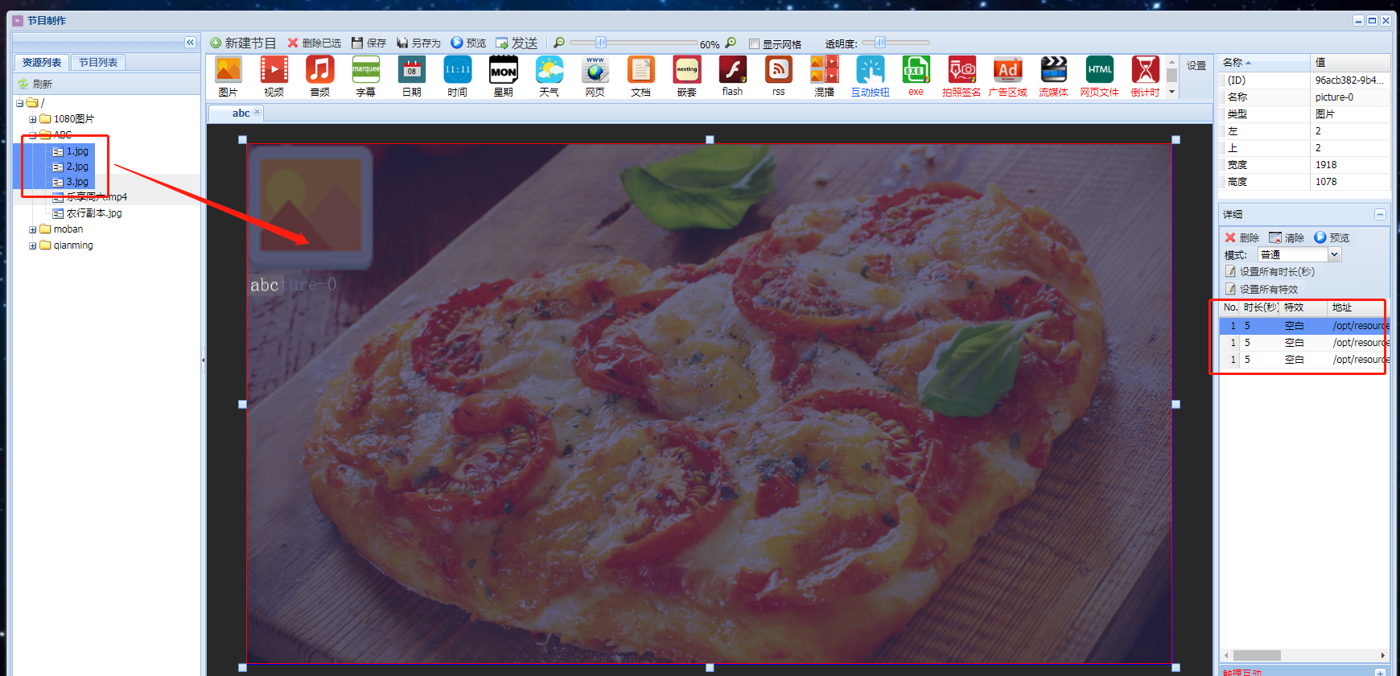
- 点击【保存】，保存节目。
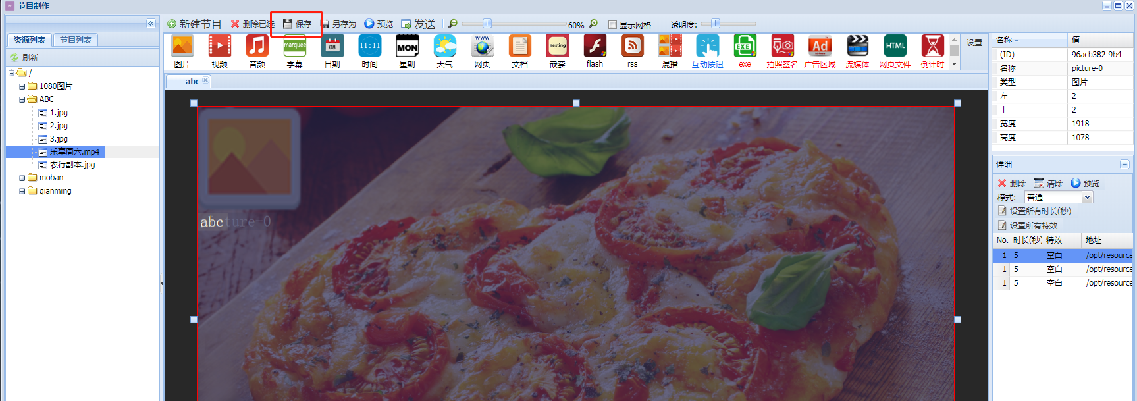

八、触摸节目制作
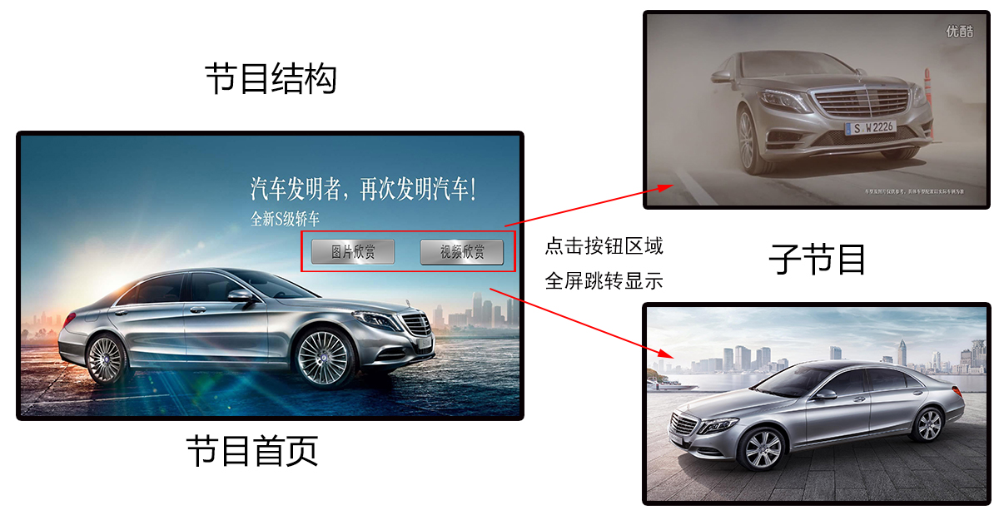
1、登录服务端后台，打开【节目制作】；
2、点击【新建节目】，输入节目名称和选择节目分辨率后点击【确定】；
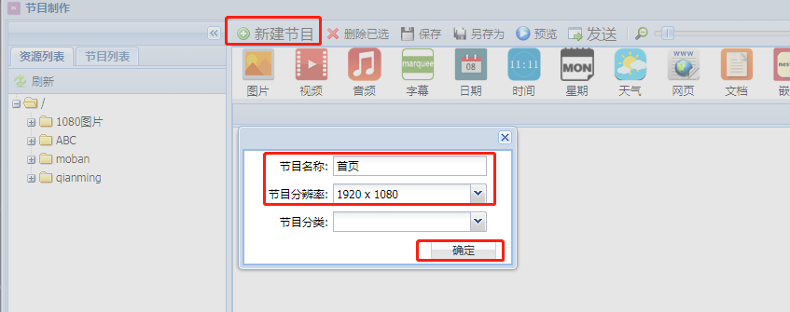
3、将上传好的背景图片从【资源列表】拖入节目编辑框内；
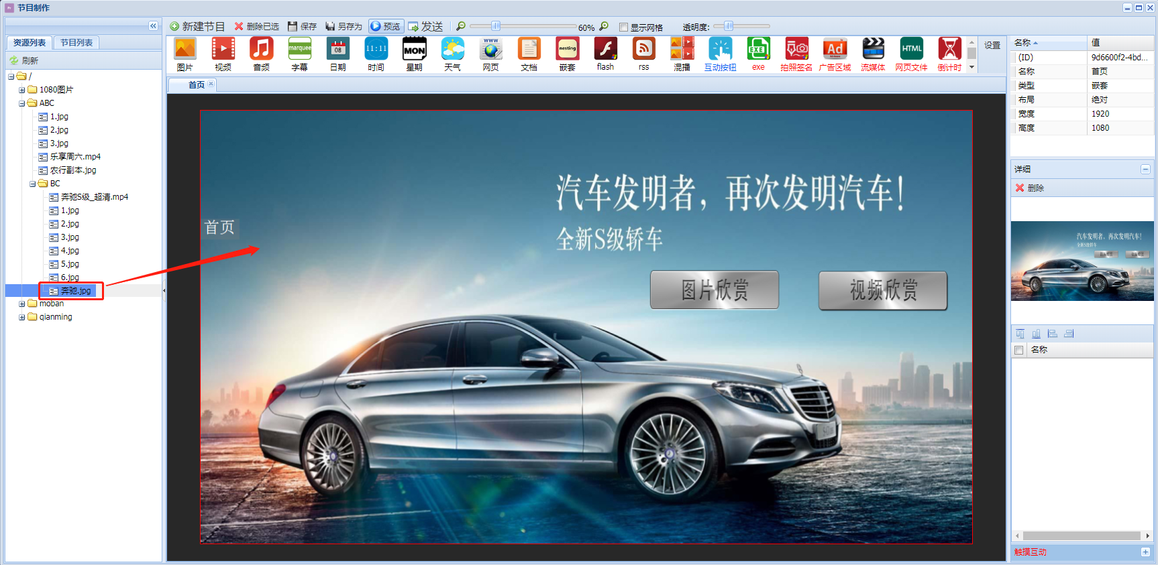
4、新建子节目；
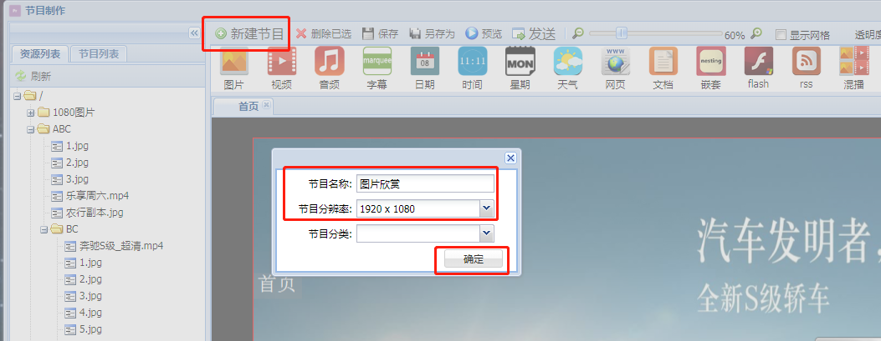
5、点击图片元素，调整显示位置和大小；
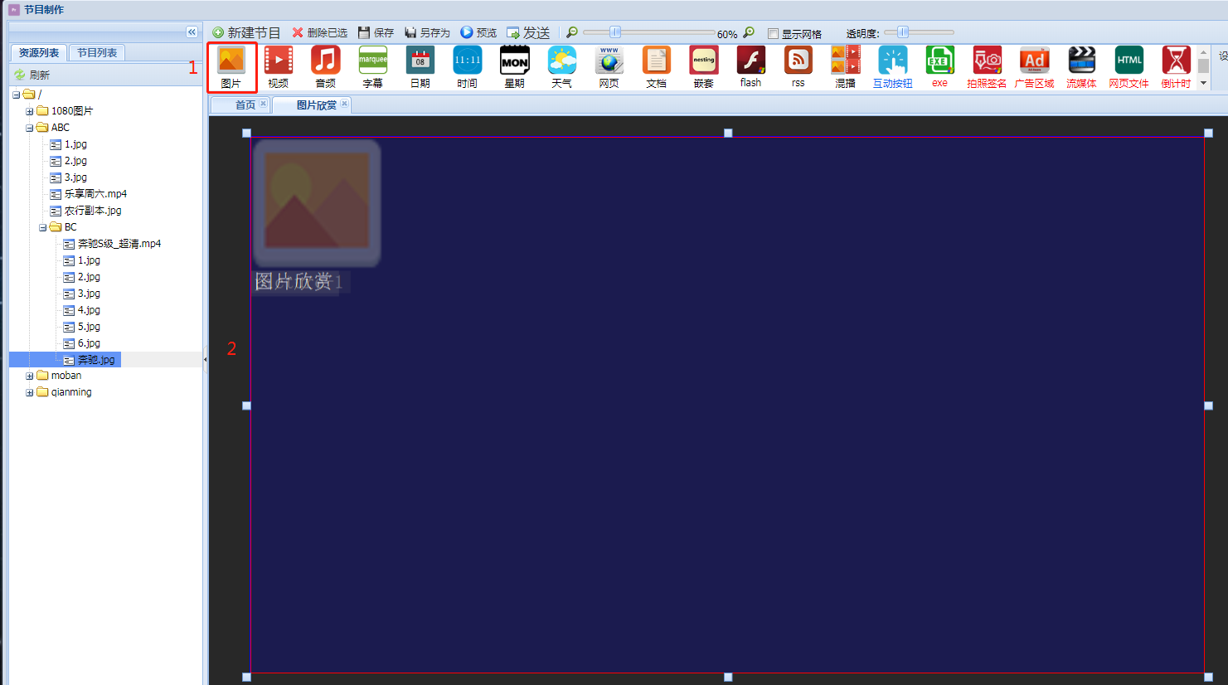
- 将要显示的素材从【资源列表】拖至图片元素框内，右侧详细可看已拖入的素材列表；
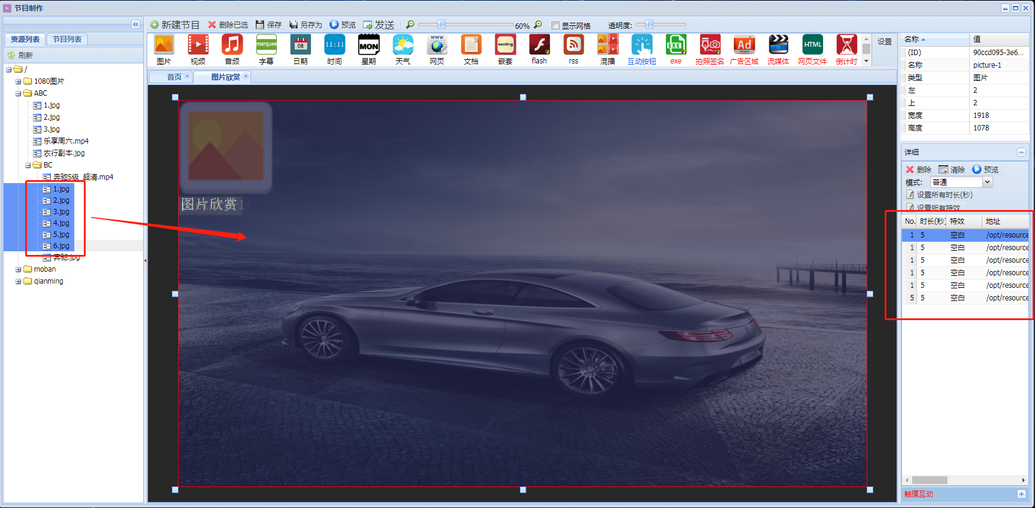
- 如有需要可加入返回按钮，点中互动按钮元素，调整按钮显示位置和大小；
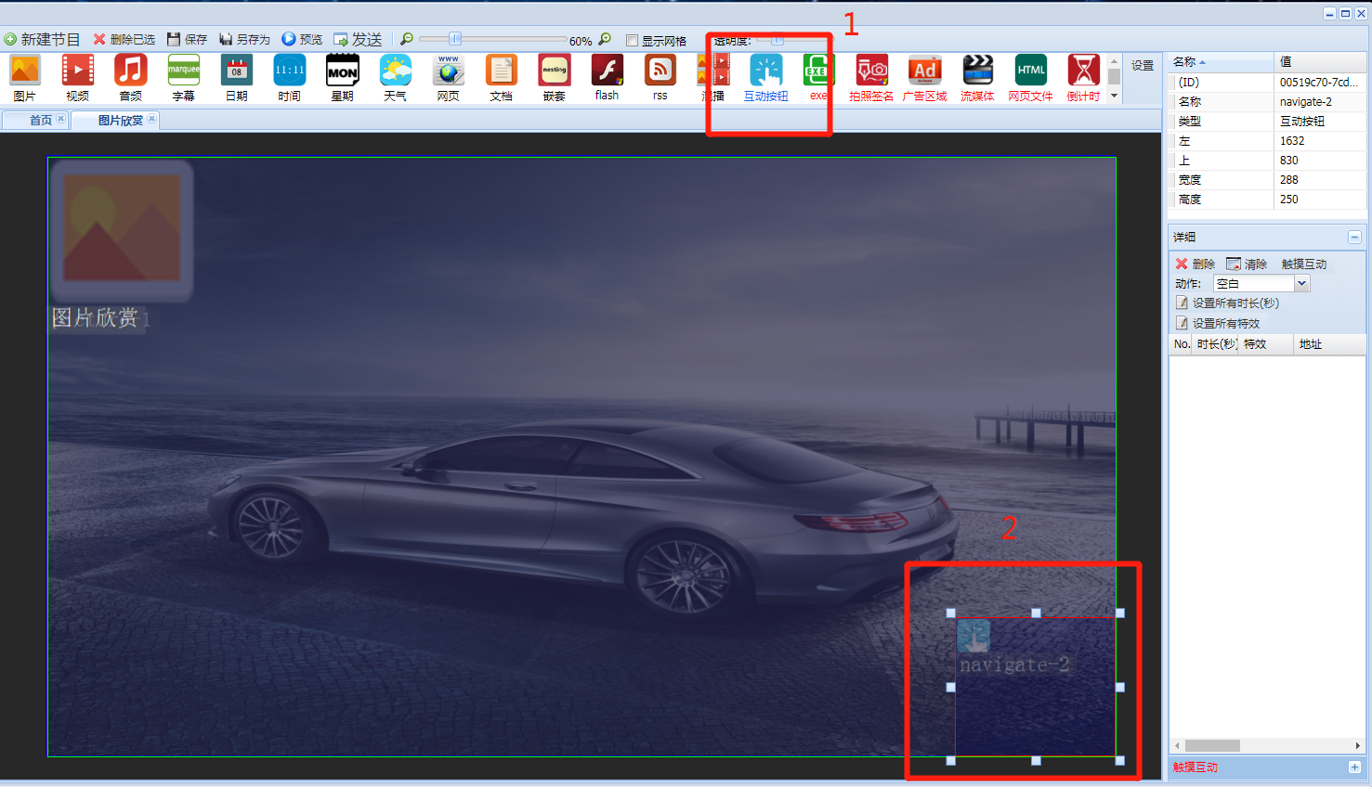
- 按钮区域默认为透明，可拖入图片素材显示按钮，并将按钮动作选为【返回】；
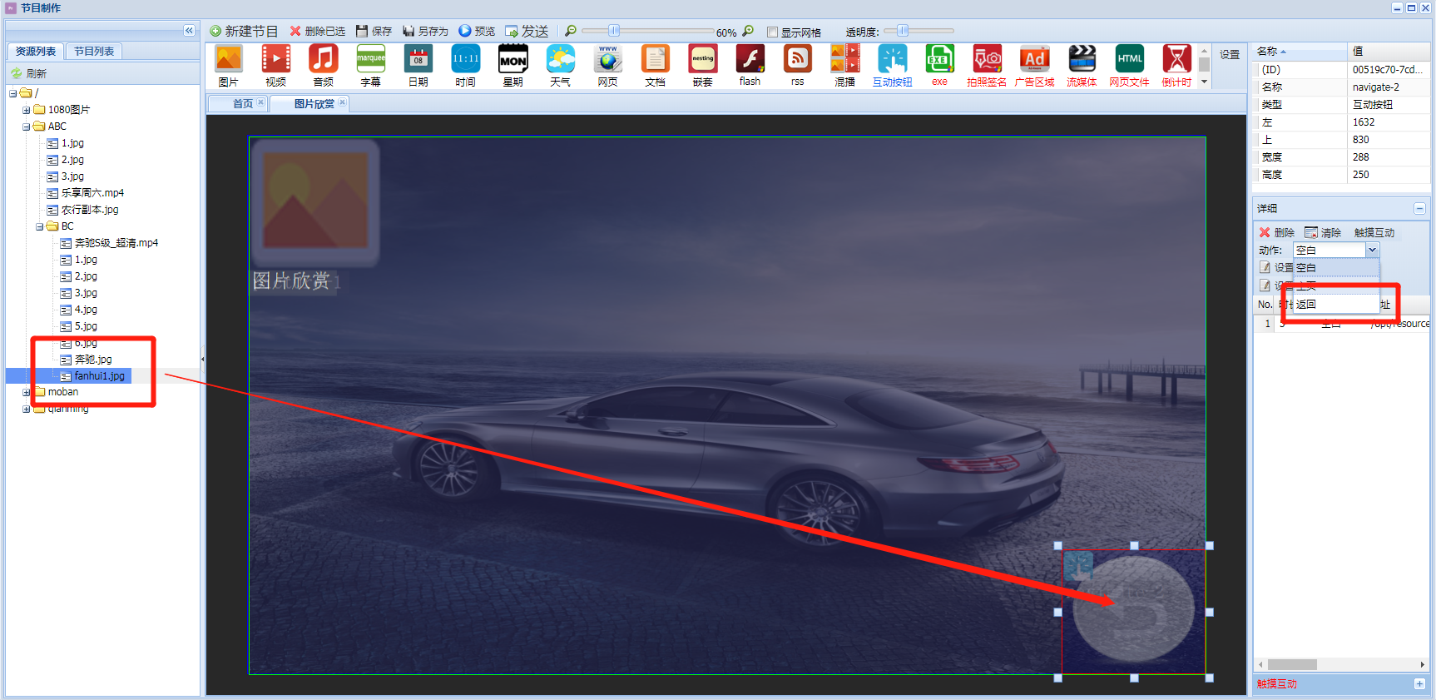
- 点击【保存】，保存该节目；
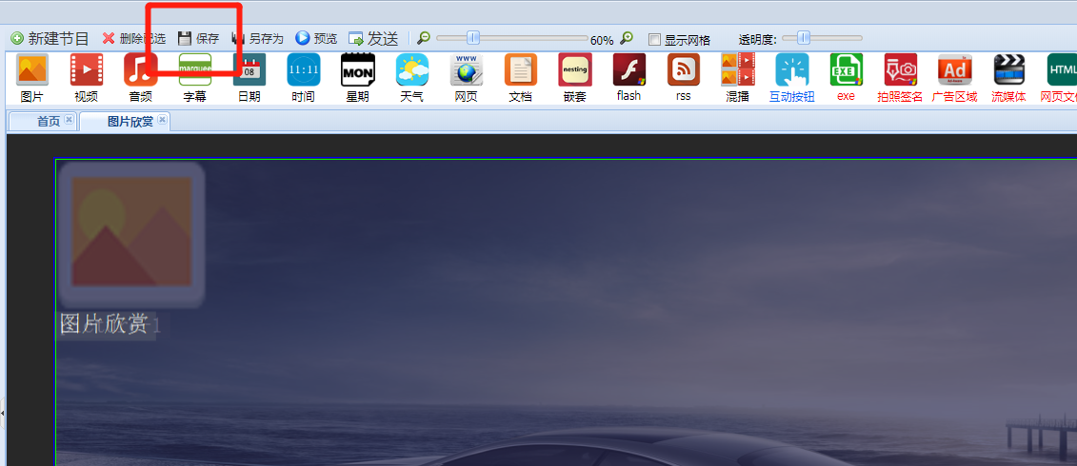
- 按照同样的方法，将制作其他子节目，节目制作内容可参考“各元素制作”；
- 切换回到首页的节目，制作互动按钮对节目进行关联；
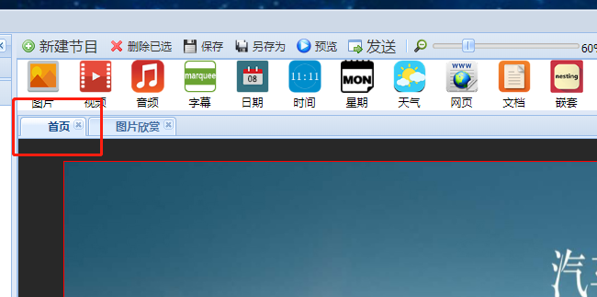
- 点击【互动按钮】并调整显示位置和大小，因互动按钮区域默认透明，则可以看到背景图片中的按钮区域；
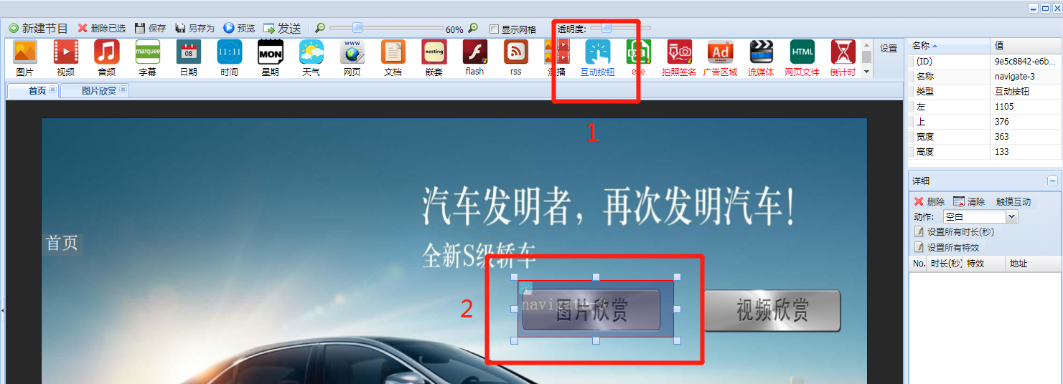
- 选中互动按钮区域，右键选择【触摸互动】；
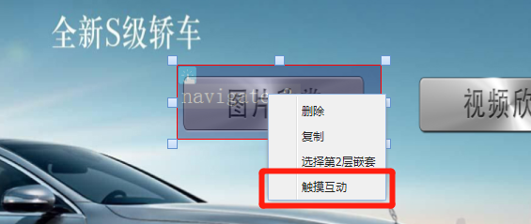
- 点击【添加】，在弹出的窗口选择无触摸返回时间和要跳转显示的子节目后点击【确定】；
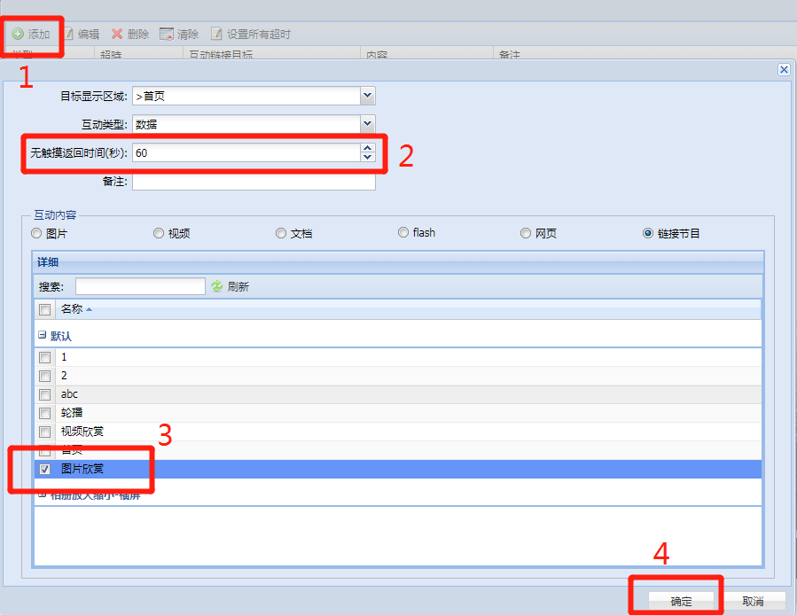
- 点击【确定】；
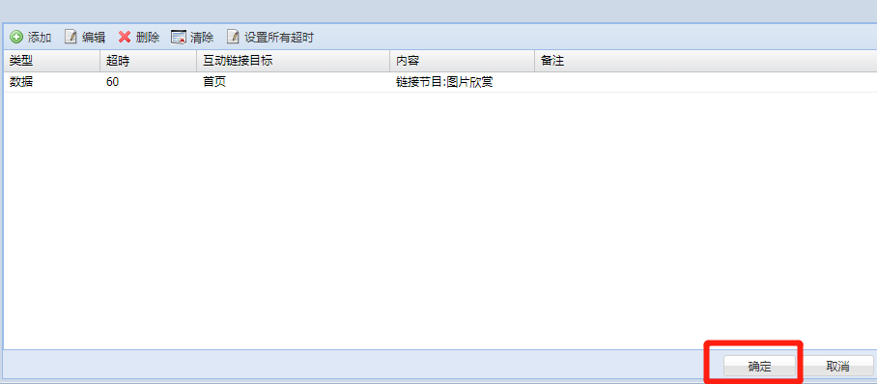
- 按照上述方法，设置其他按钮区域的触摸互动关联，设置完毕后点击【保存】。
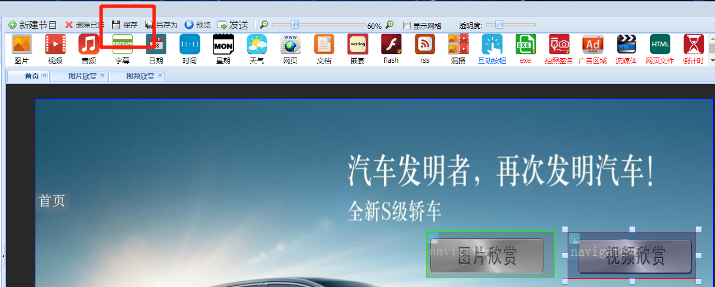

九、各元素编辑

（一）图片元素
1、点击图片元素;
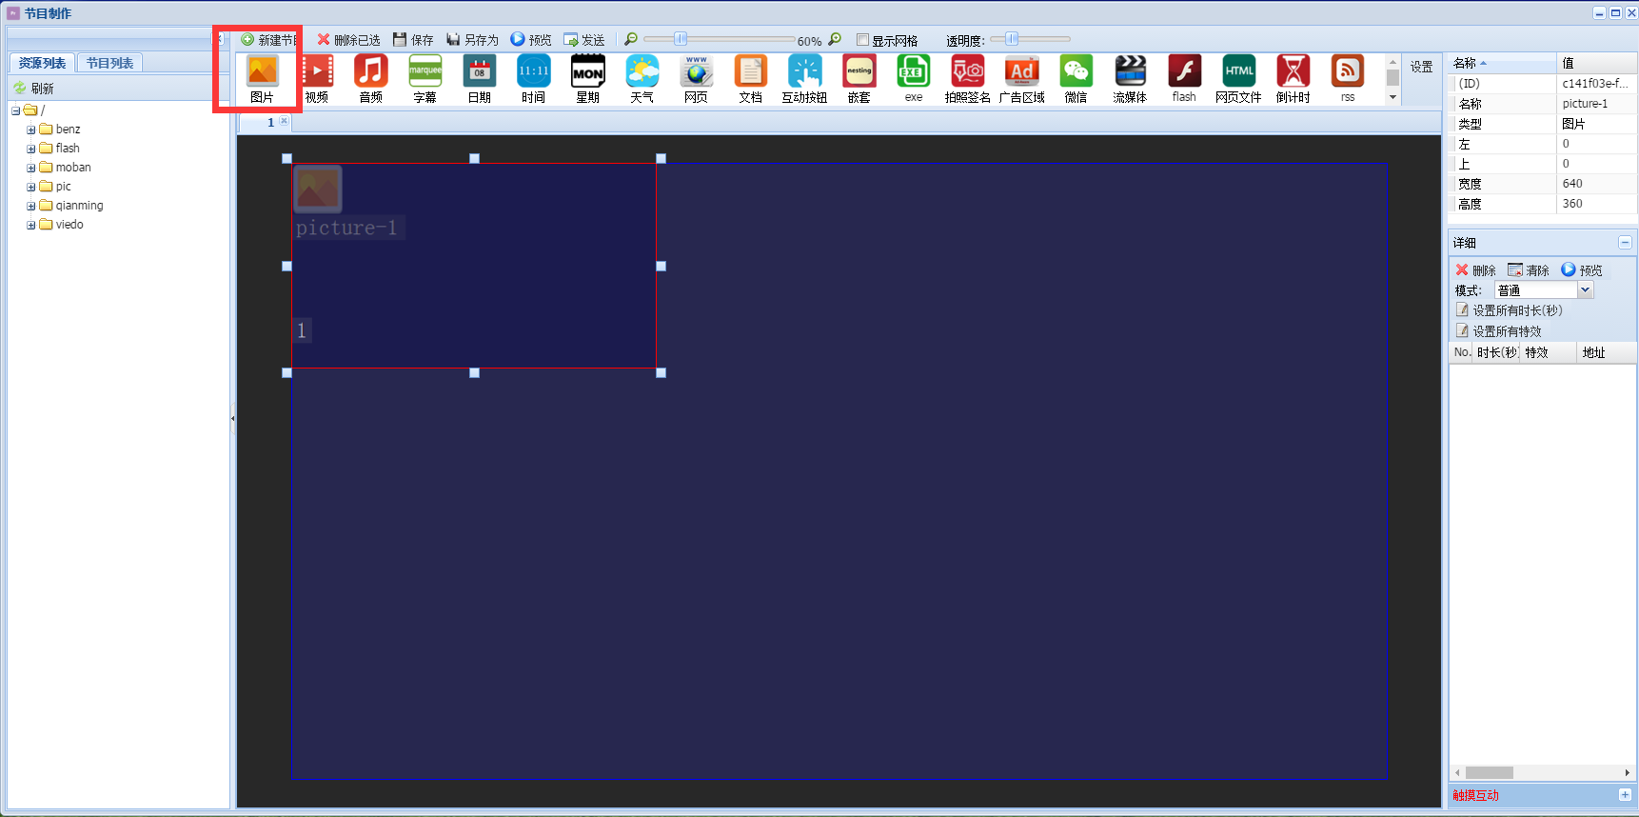
- 调整图片元素的显示位置、大小；
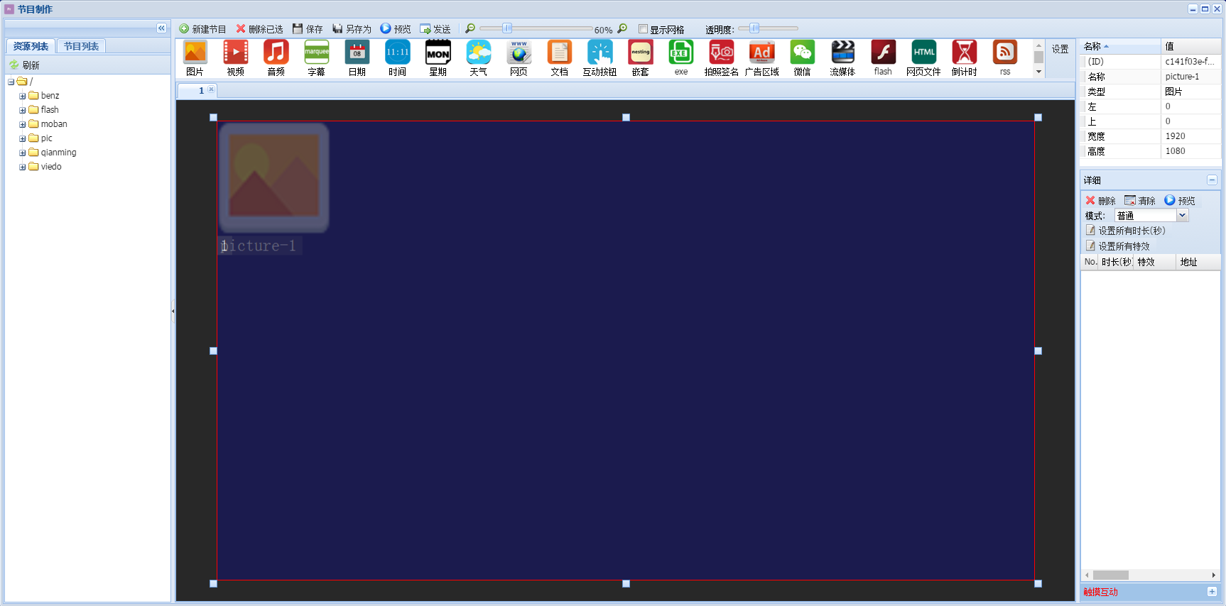
- 在资源列表中将图片资源拖入图片元素显示框内；
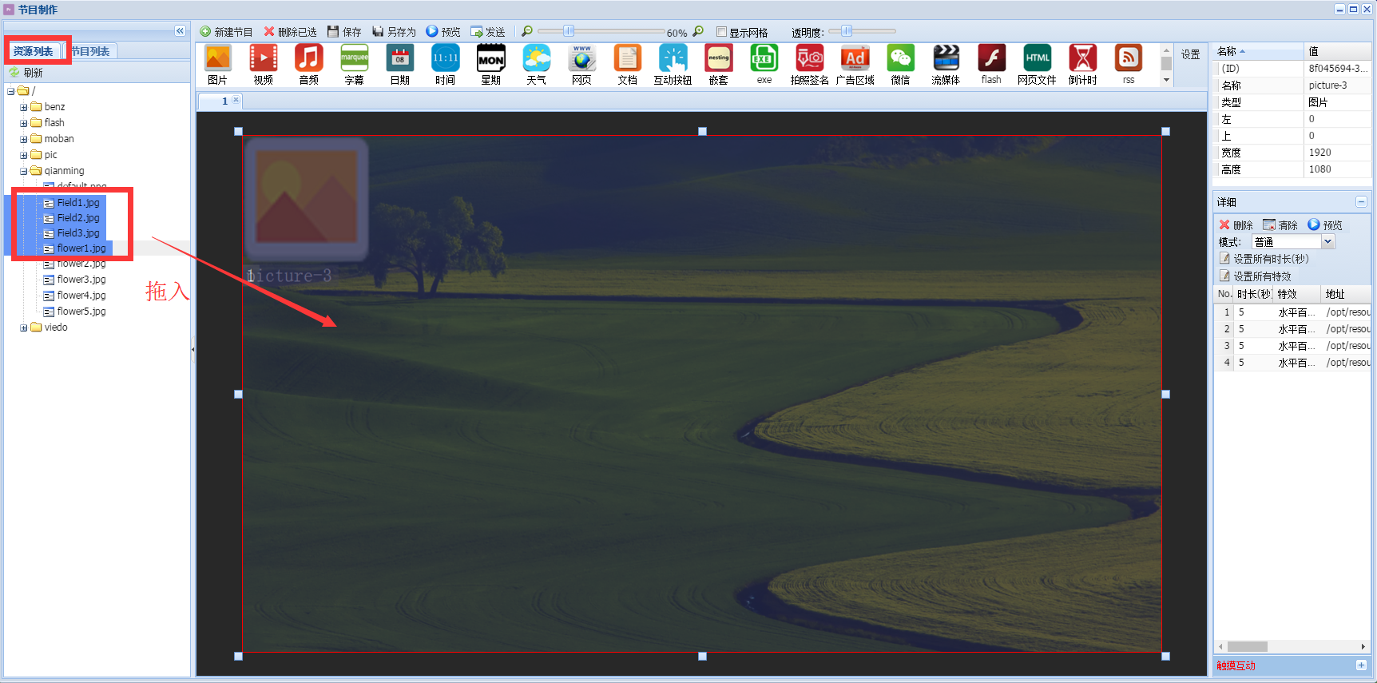

(二)视频元素
- 点击视频元素；
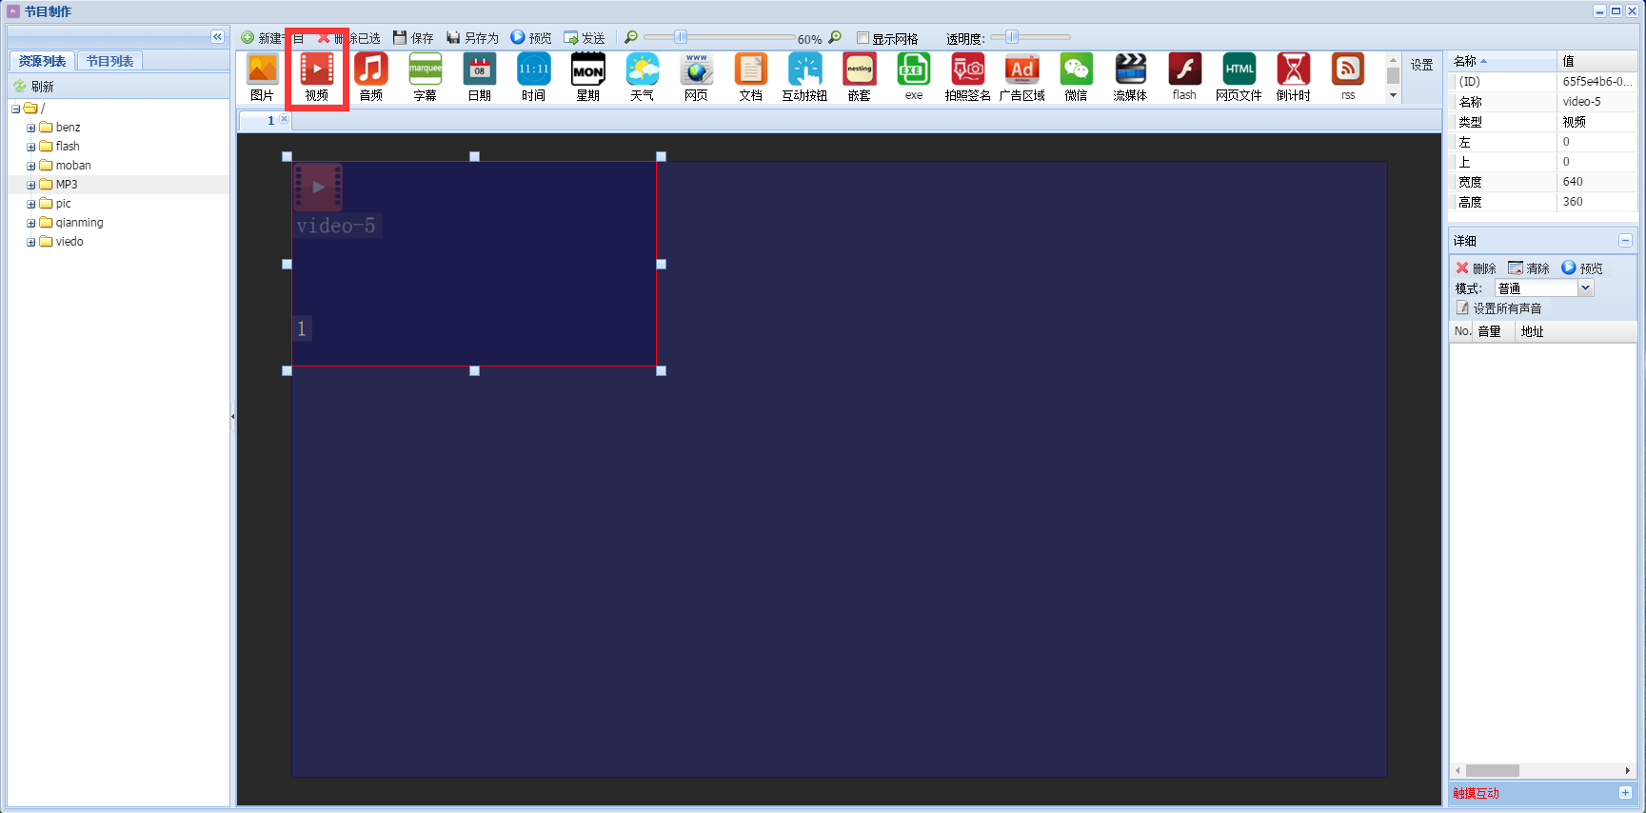
- 调整视频元素的显示位置、大小；
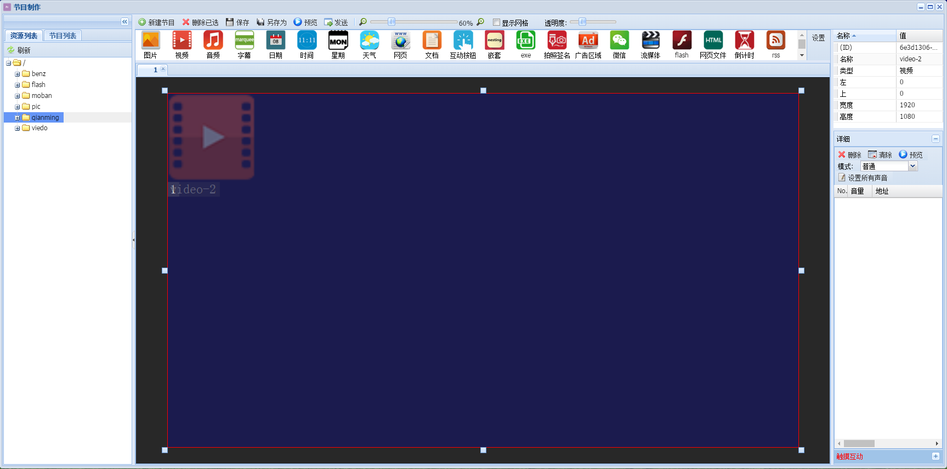
- 在资源列表中将视频资源拖入视频元素显示框内；
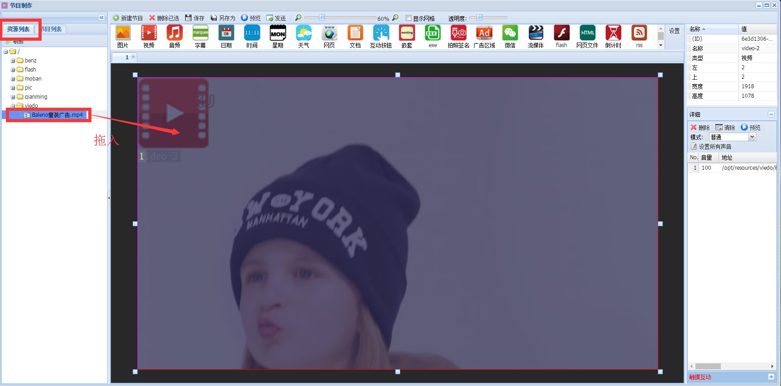

（三）音频元素
- 点击音频元素；
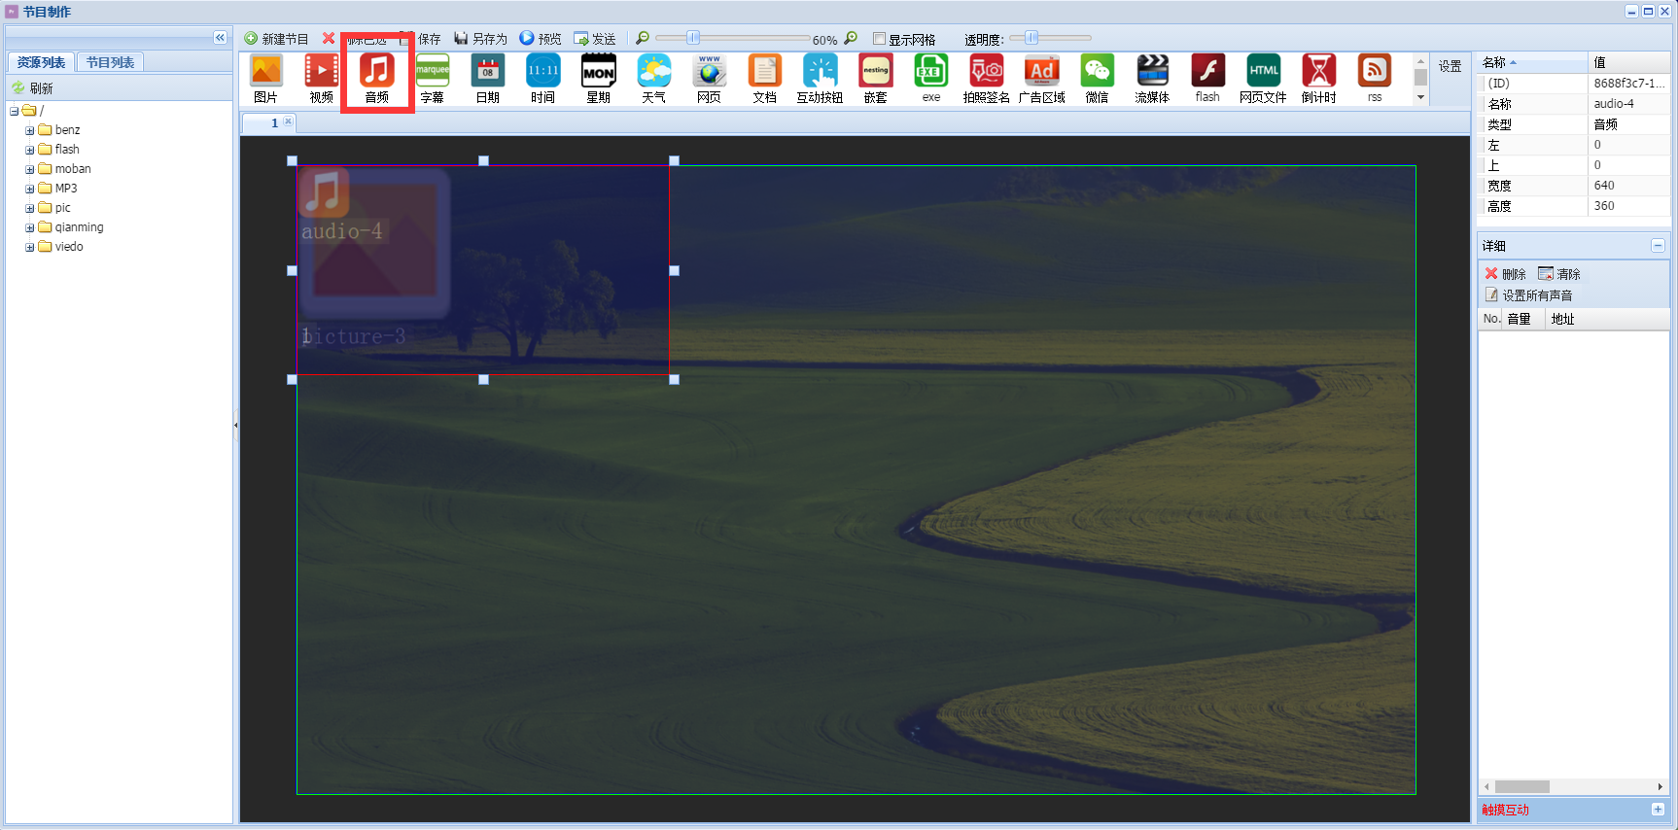
- 在资源列表中，将播放的音频拖入到音频元素框内
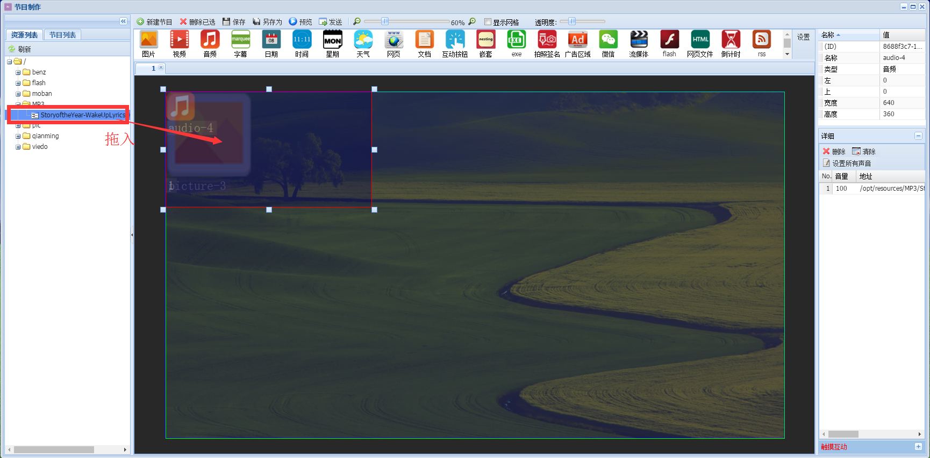

（四）字幕元素
- 点击字幕元素；
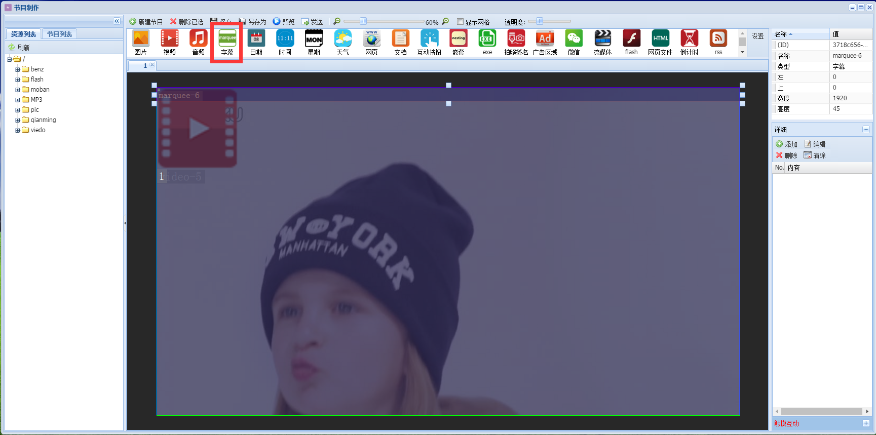
- 调整字幕元素的显示位置和大小；
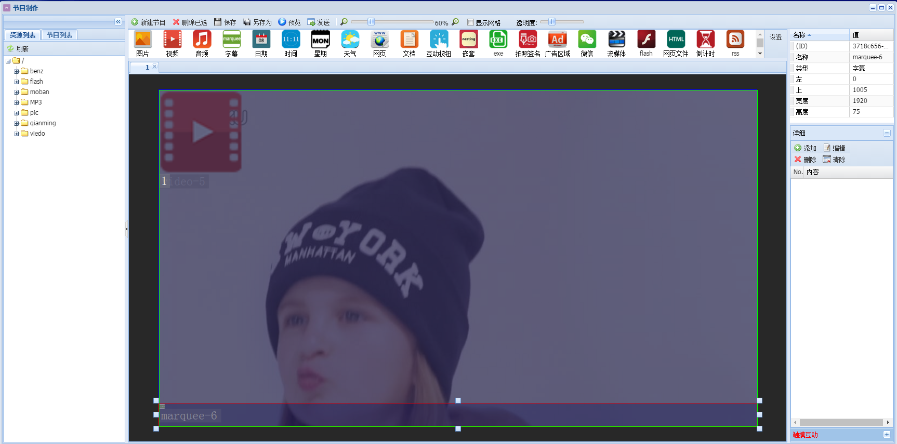
3、点击【添加】，输入显示的字幕文字，设置字体大小、颜色、方向等参数后点击【确定】；
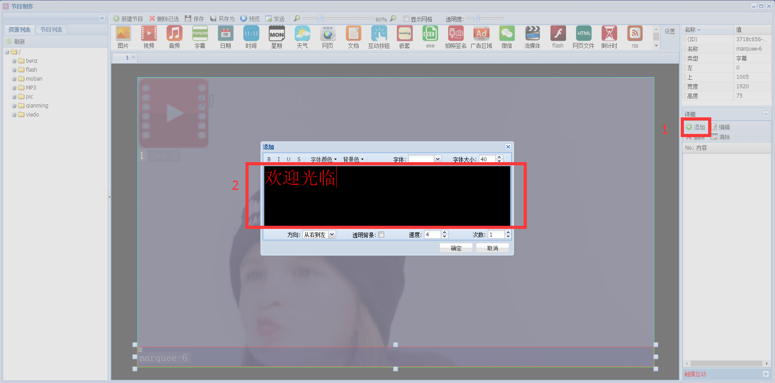

（五）日期元素
- 点击日期元素；
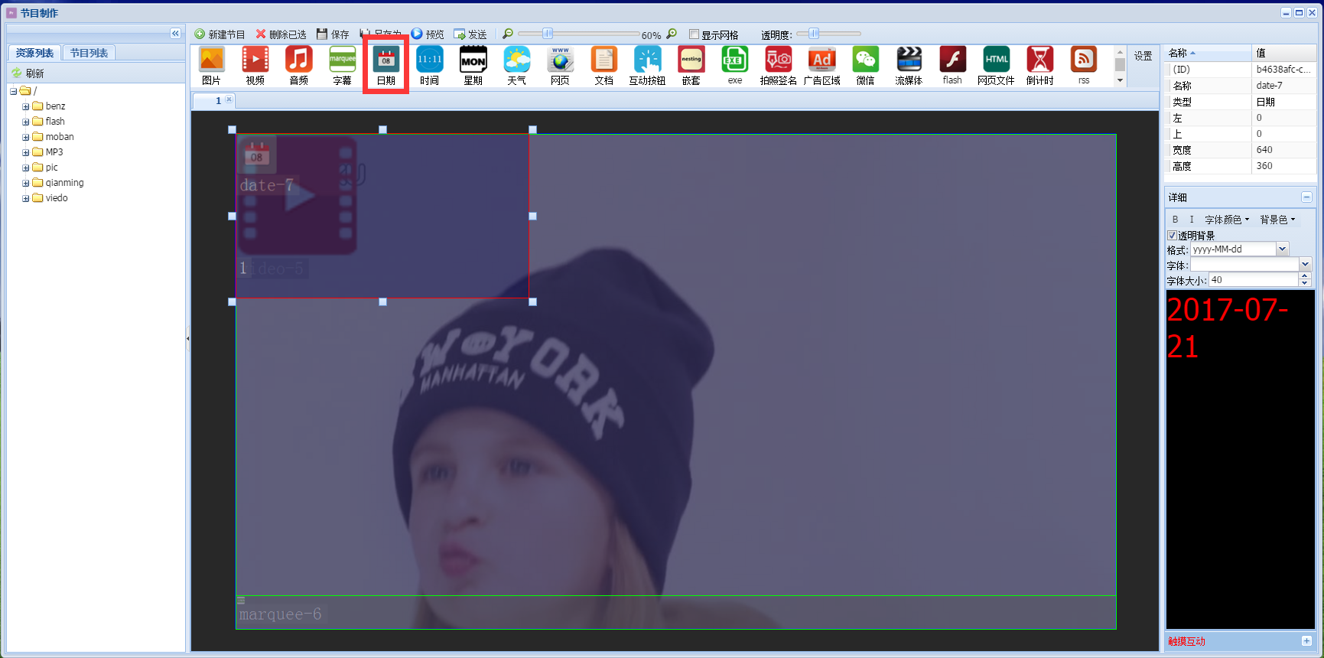
- 调整日期元素显示的位置大小；
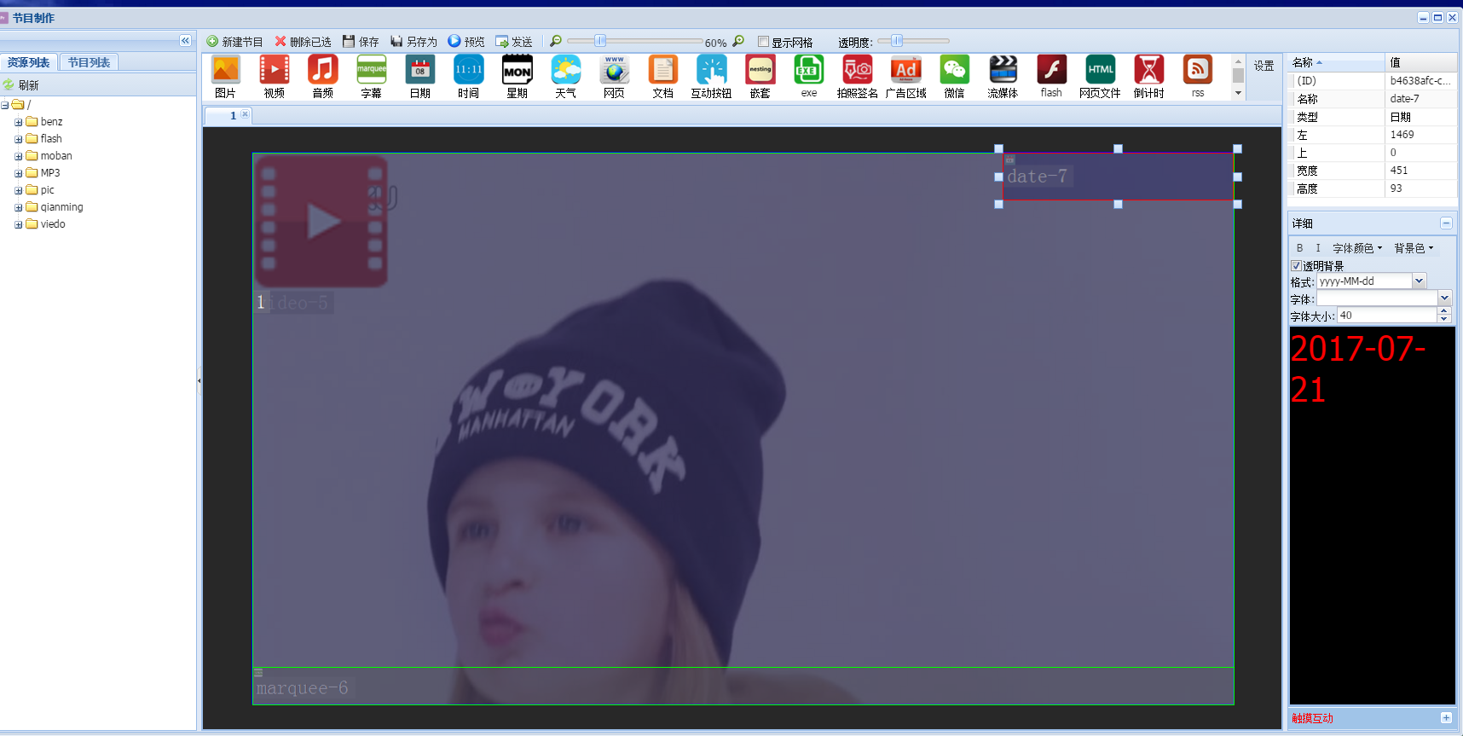
- 设置日期显示的格式、字体、大小等属性；
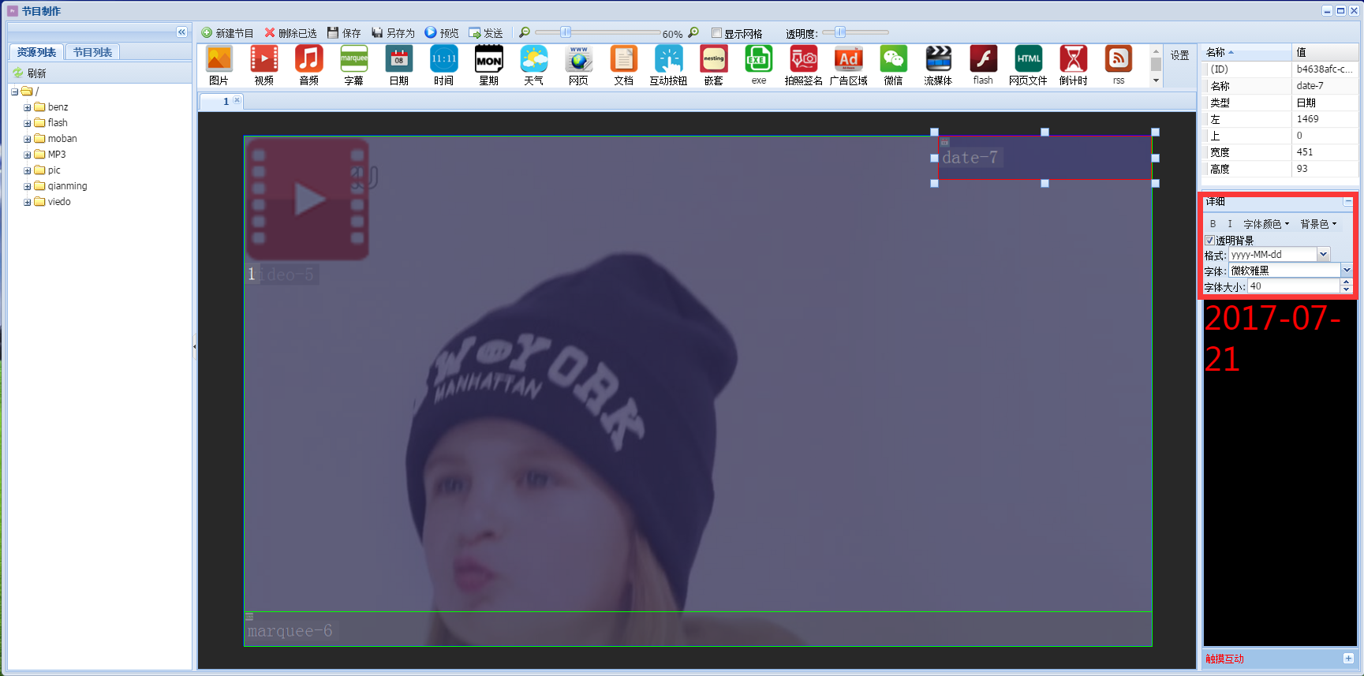

（六）时间元素
1、点击时间元素
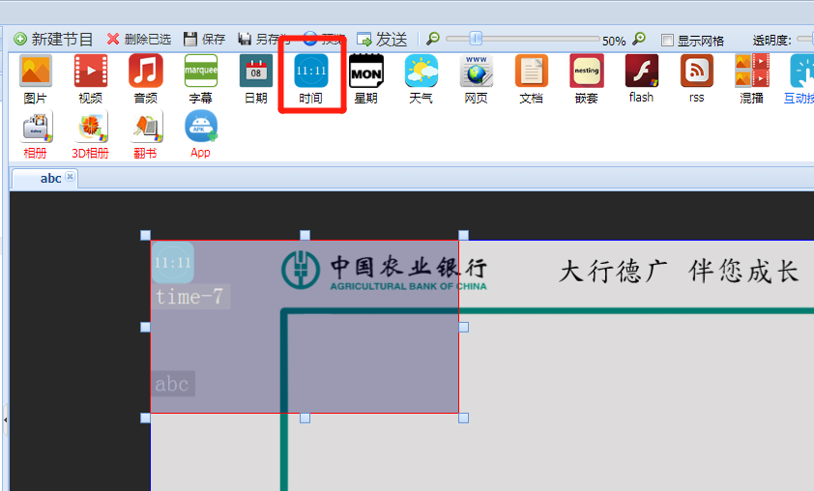
2、调整时间元素的显示位置和大小；
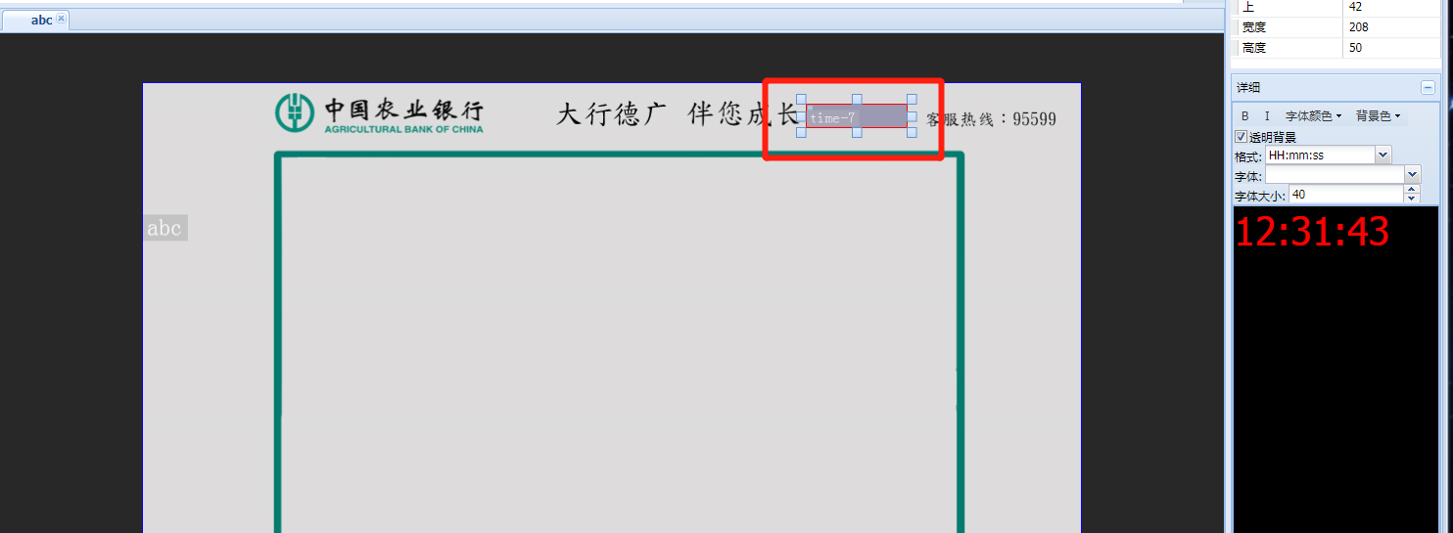
3、设置时间元素字体显示大小等属性；
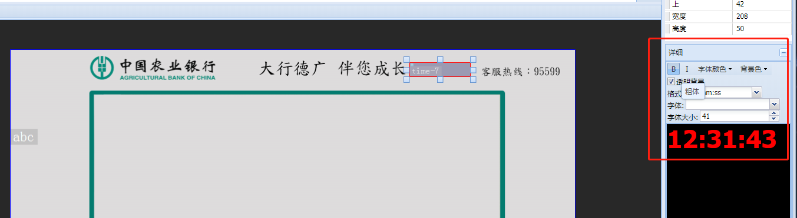

（七）星期元素
- 点击星期元素；
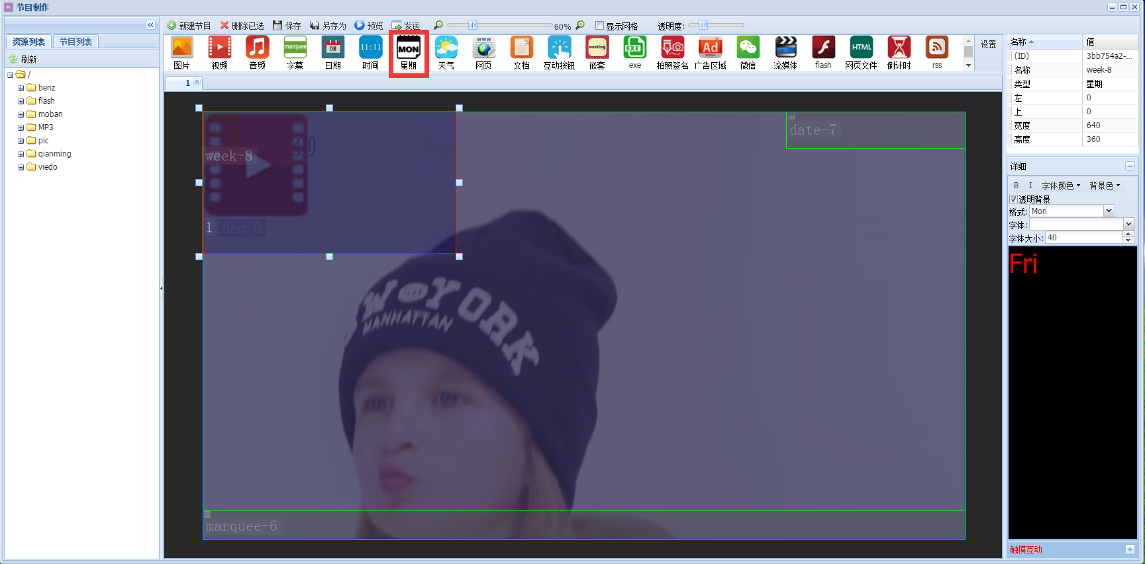
- 调整星期元素的显示位置和大小；
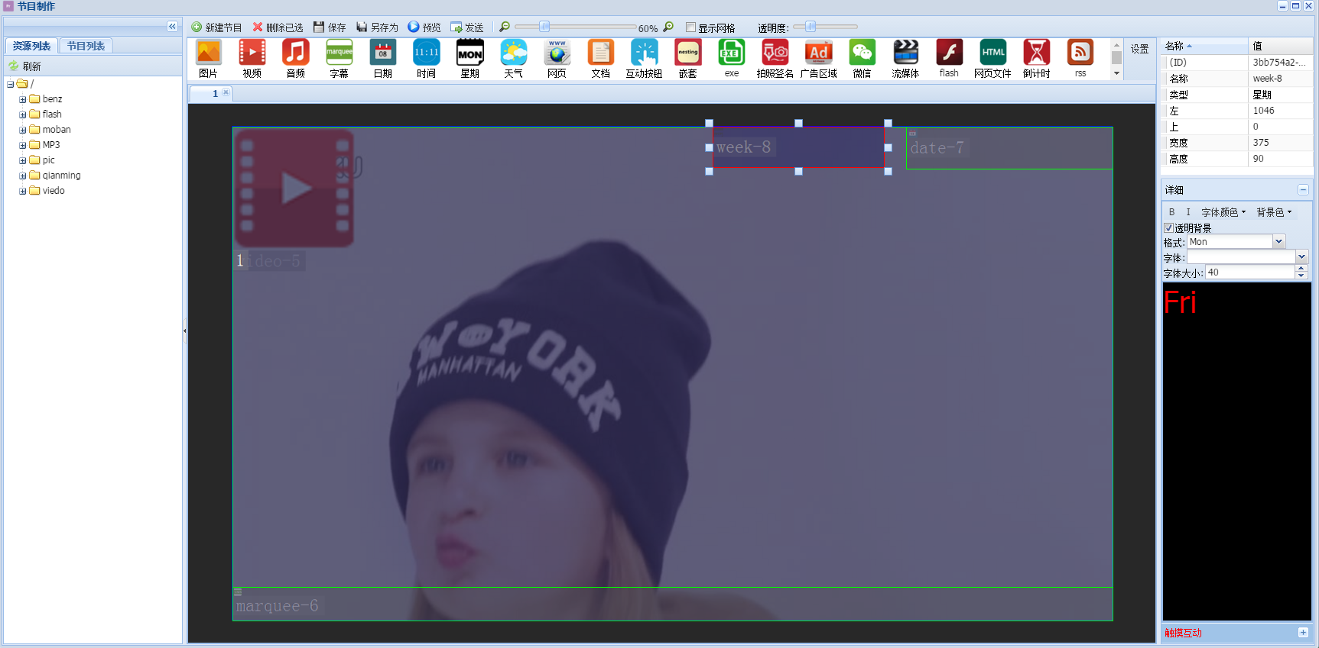
- 设置星期元素的显示字体格式、字体、大小等属性；
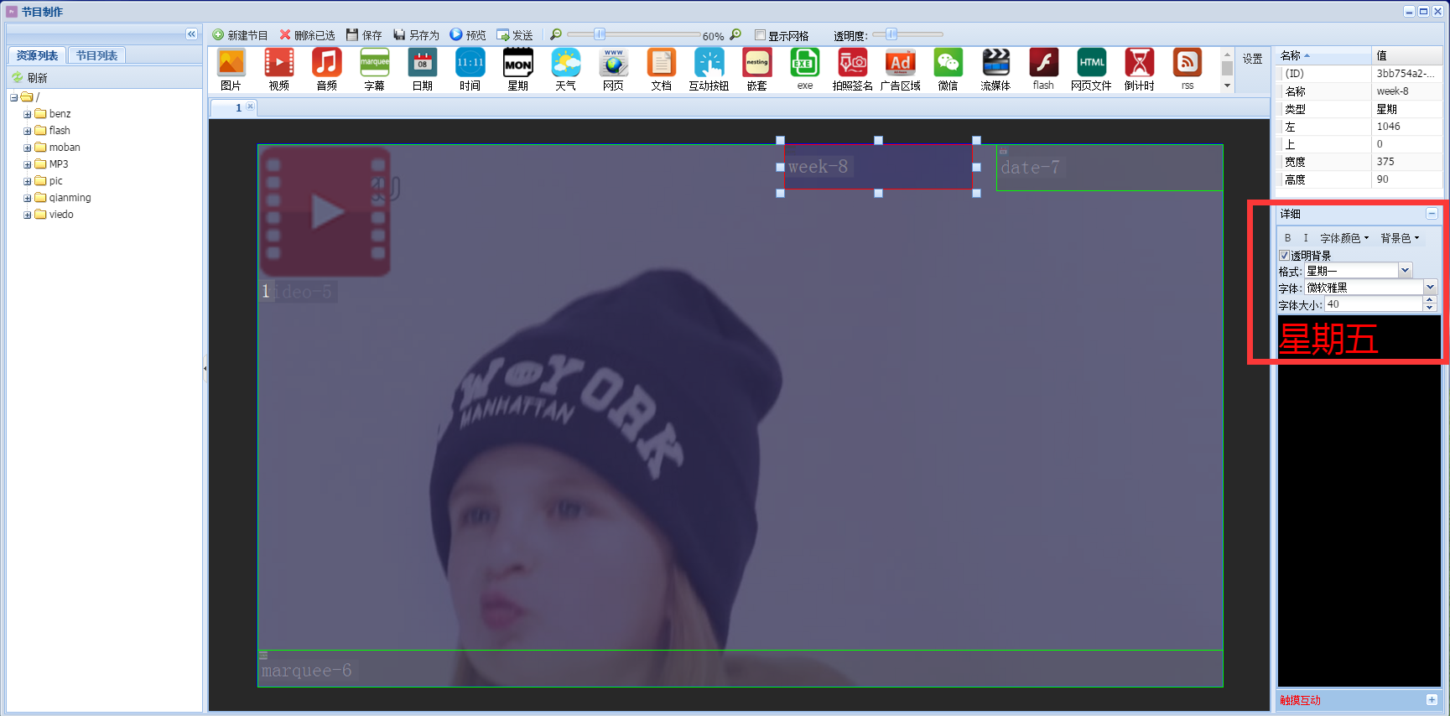

（八）天气元素
- 打开天气功能后点击【添加】；
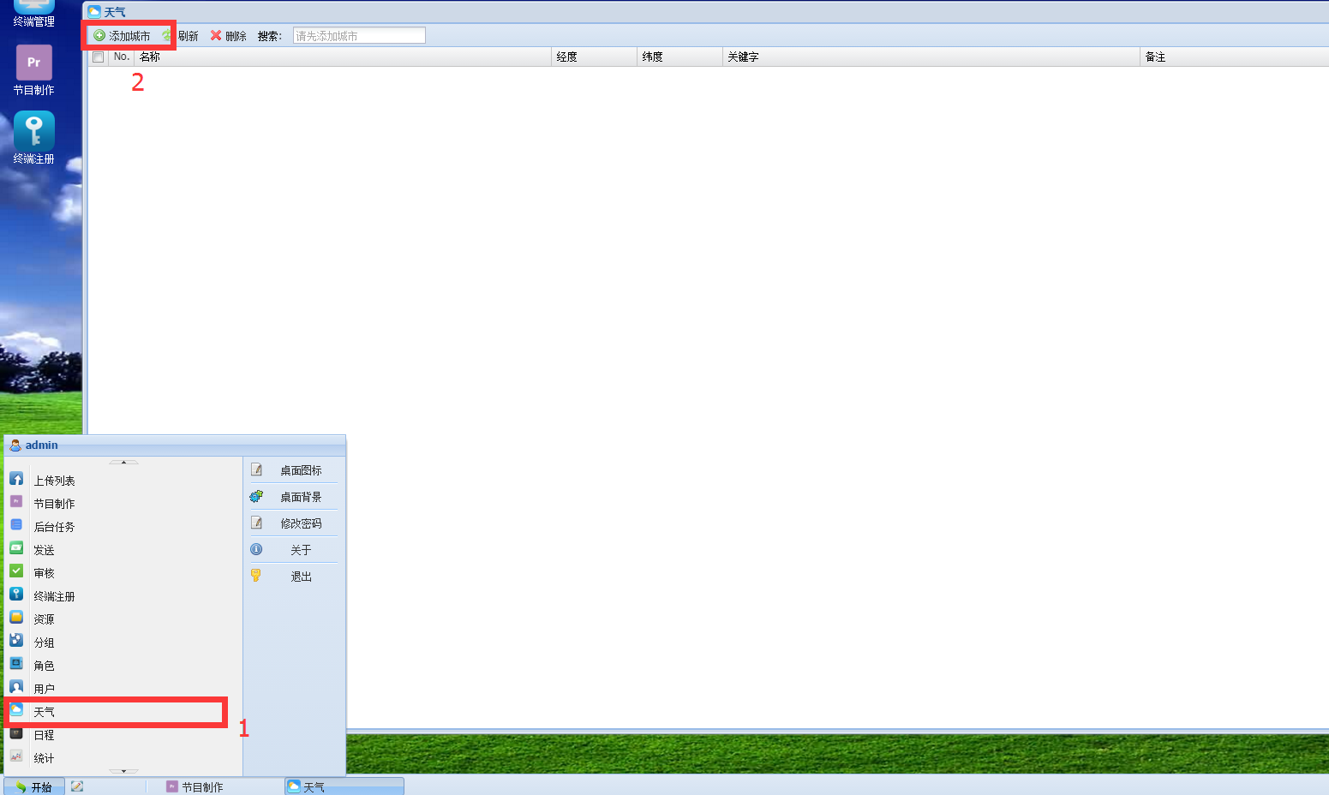
2、在关键字内输入城市名称如广州后点击【搜索】；待显示经纬度信息后点击【添加】；
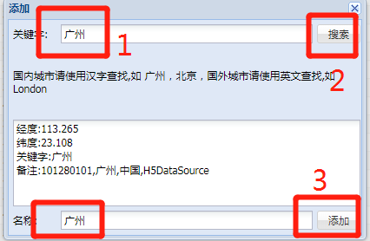
- 按照上一步添加多几个城市；
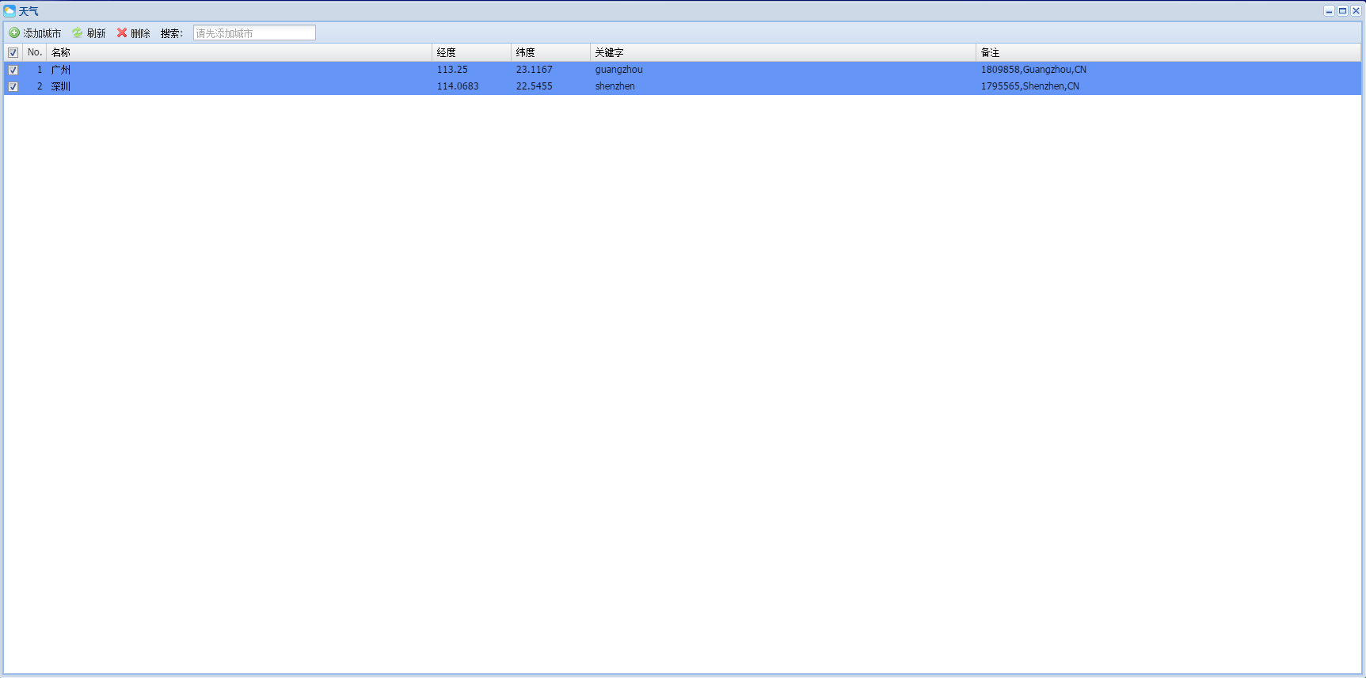
- 在节目制作里面打开节目，点击天气元素并调整天气元素显示的位置和大小；
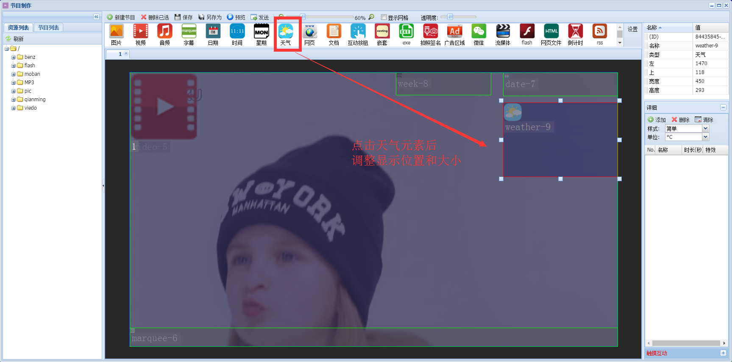
5、点击【添加】，勾选上要显示的天气城市后点击【确定】；
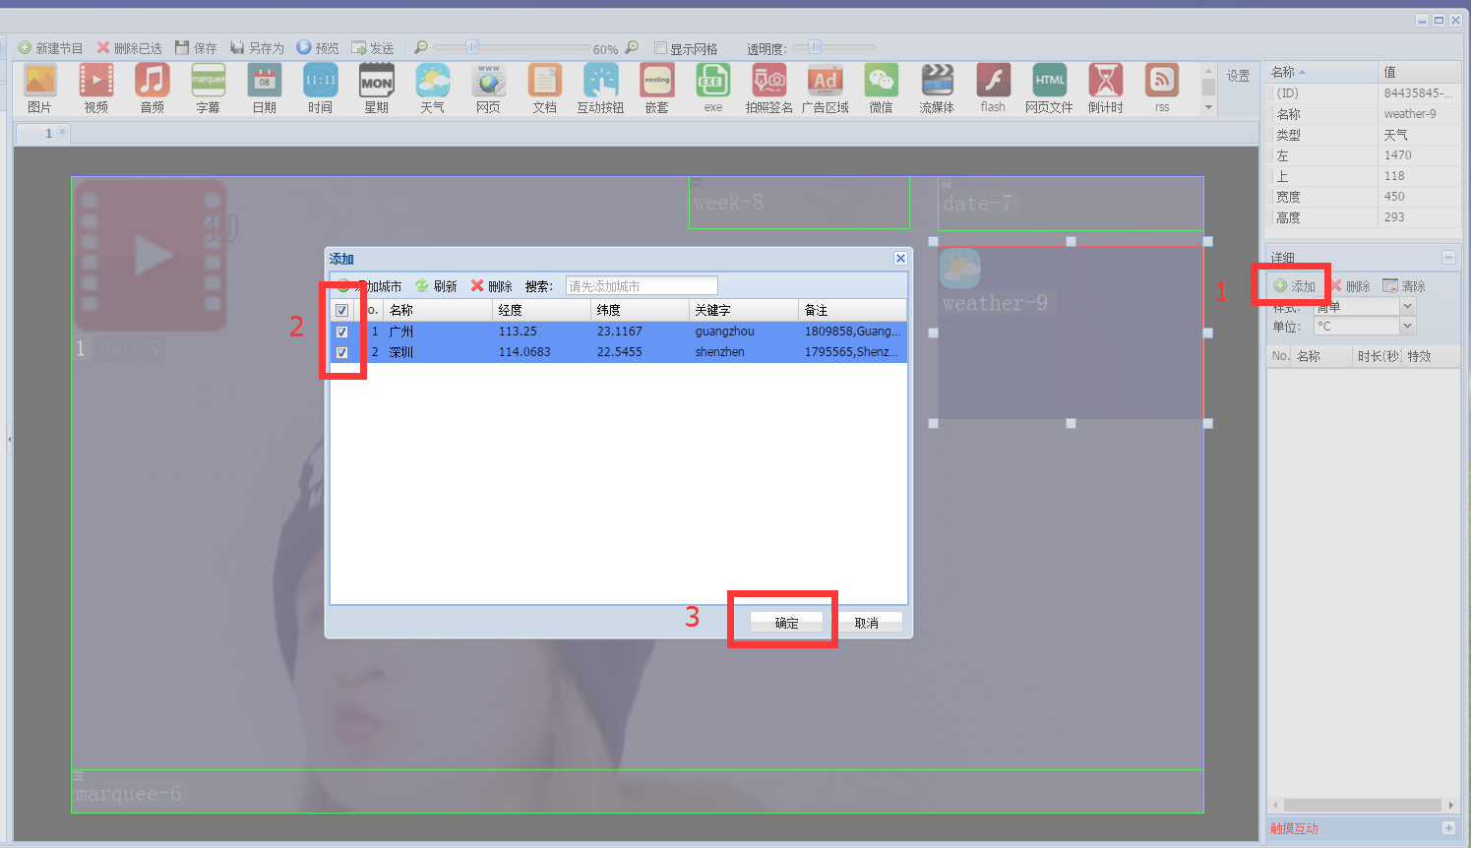

（九）网页元素
- 点击网页元素；
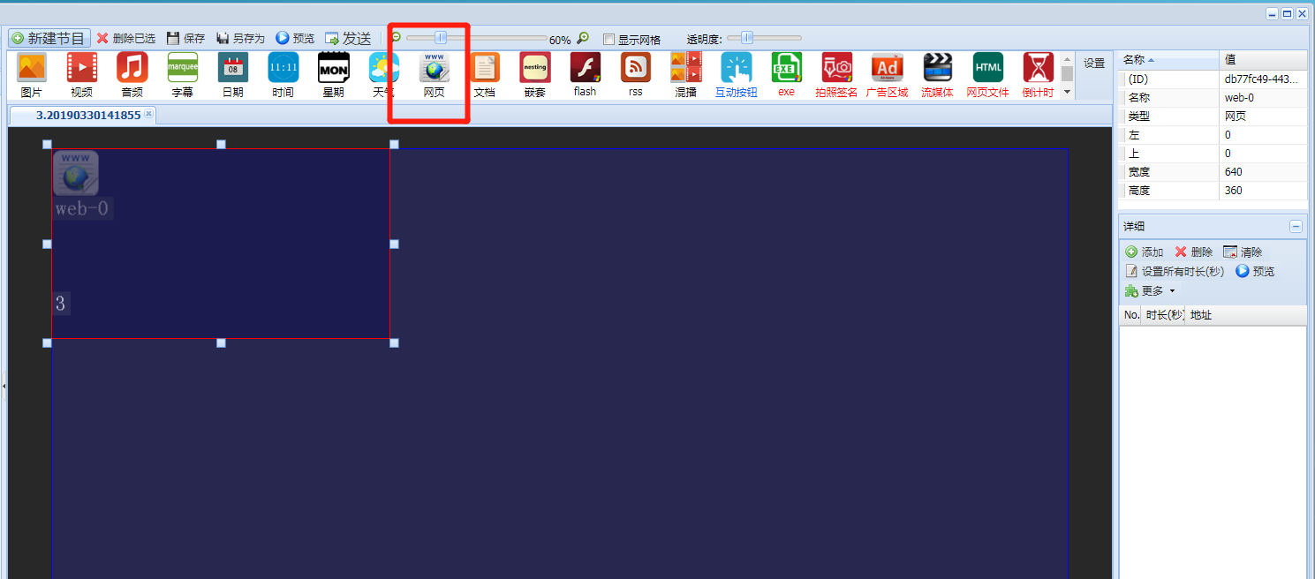
- 调整网页元素显示的位置和大小；
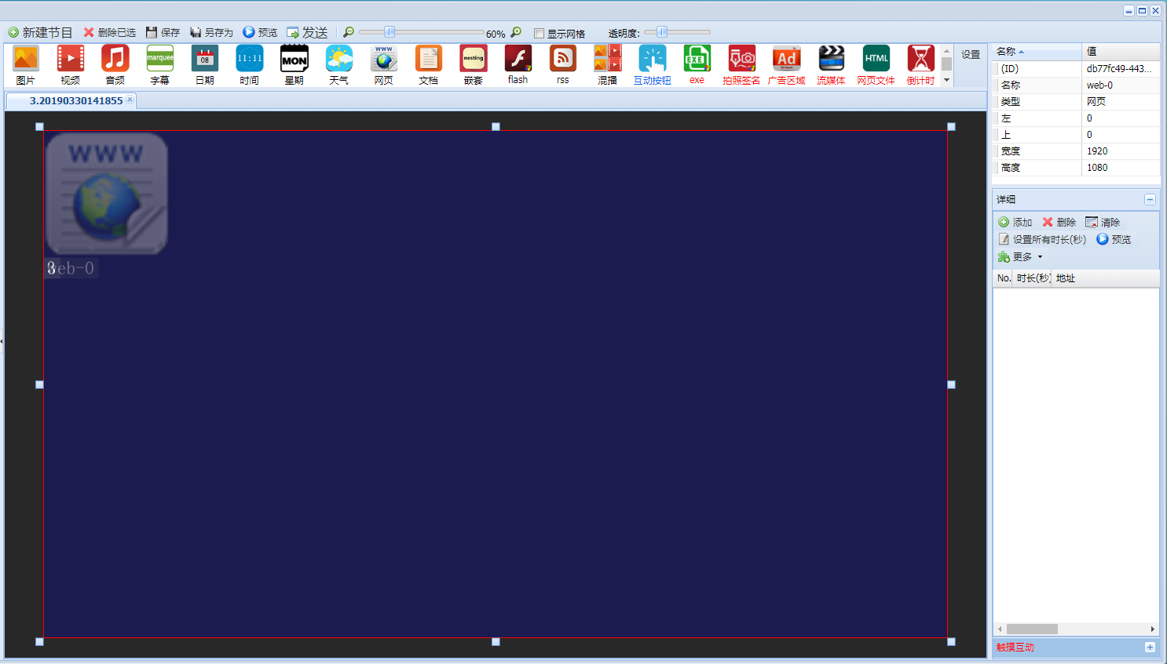
3、点击【添加】后输入显示的网页网址；
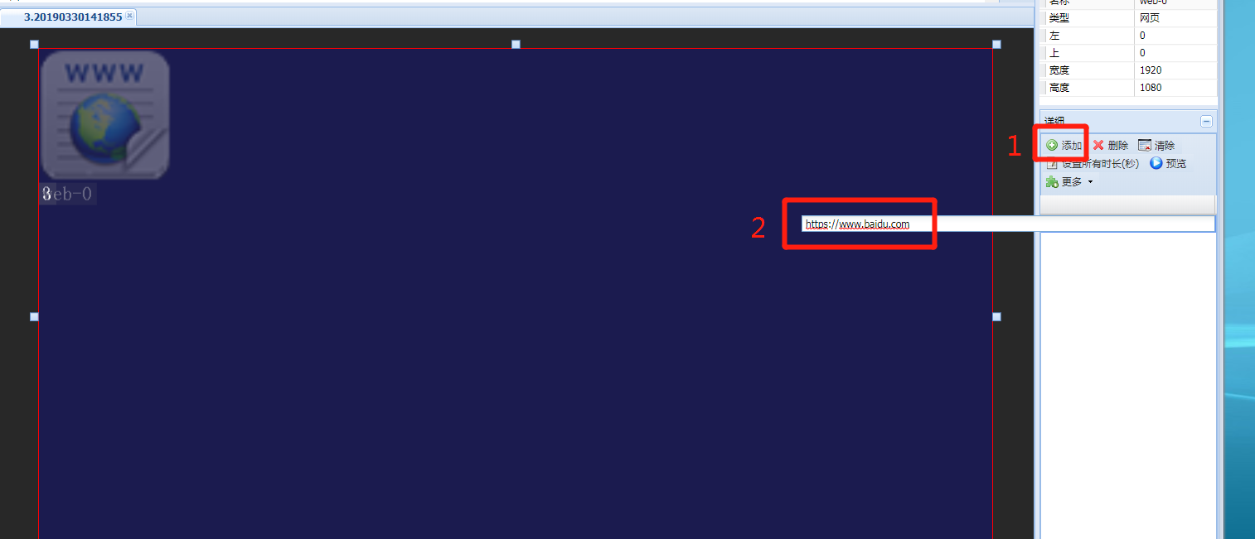

（十）文档元素
- 点击文档元素；
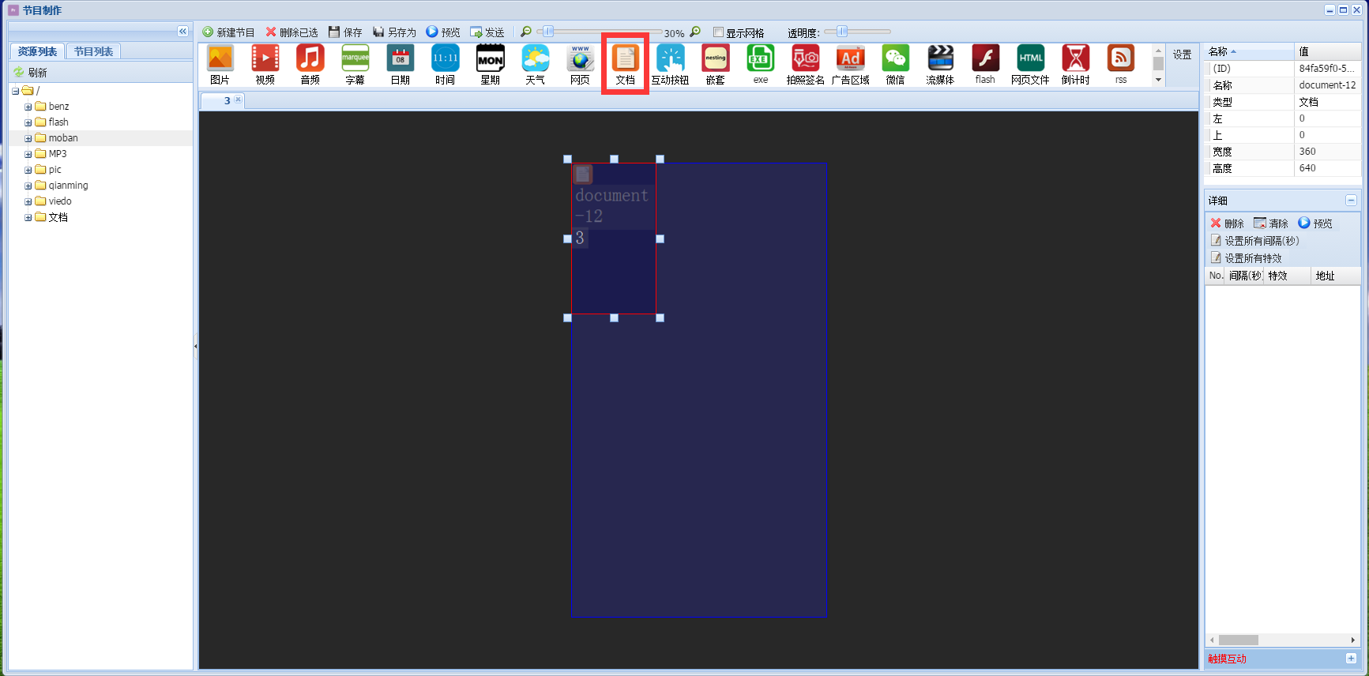
- 调整文档元素的显示位置和大小；
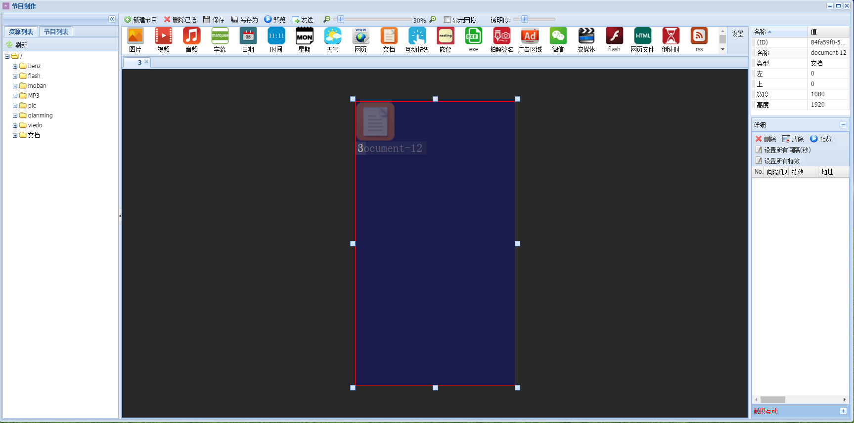
- 在资源列表中把显示的文档拖入文档元素显示框内；
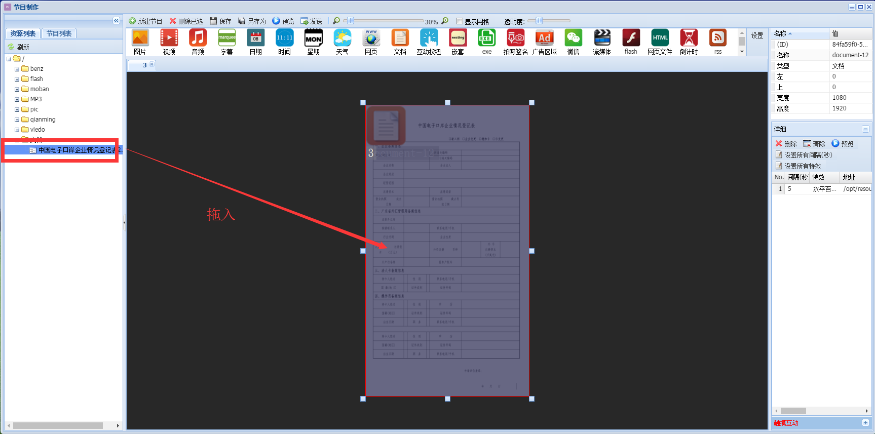

（十一）rss元素
- 点击rss元素；
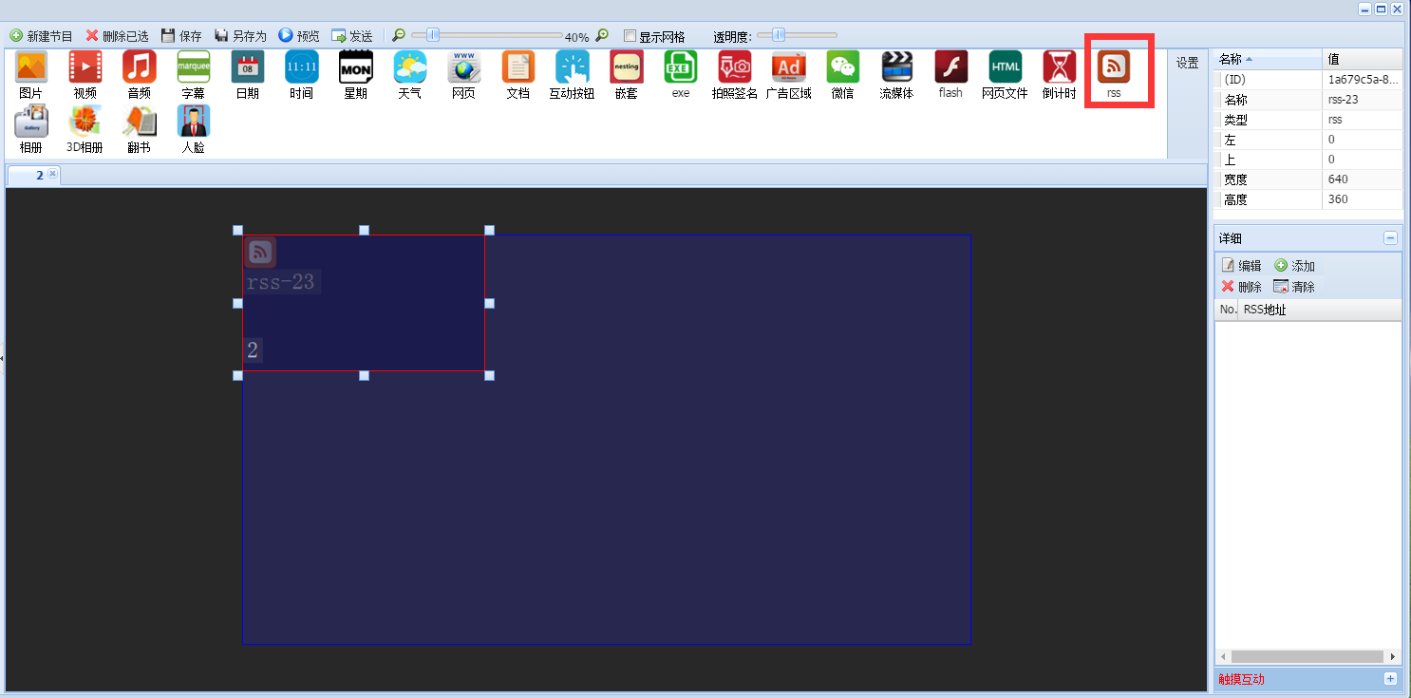
- 调整rss元素的显示位置和大小；
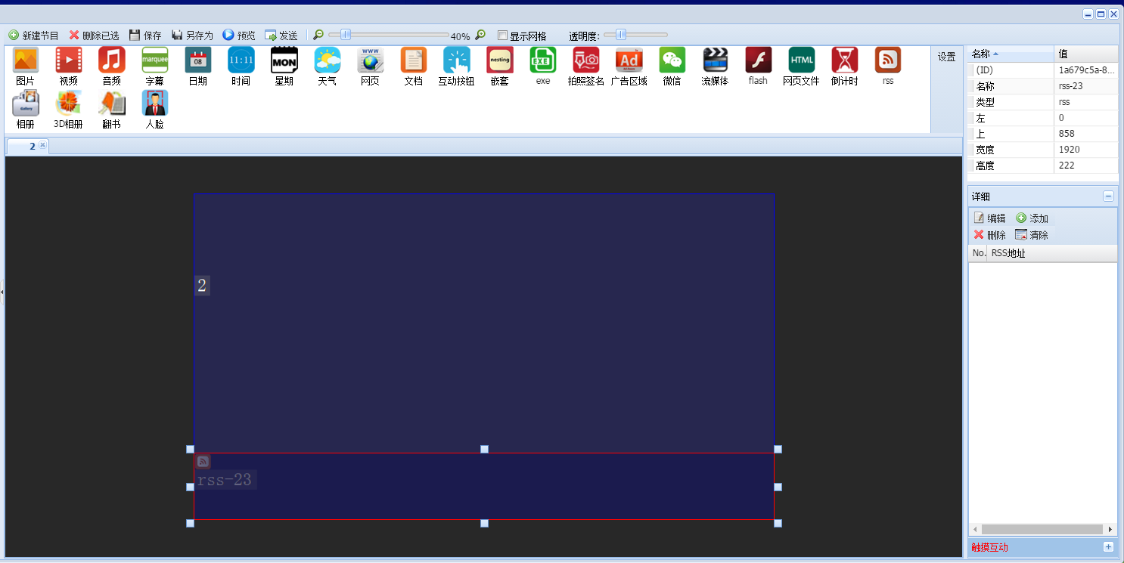
3、点击【添加】，填入rss地址以及设置显示文字的大小颜色等属性。
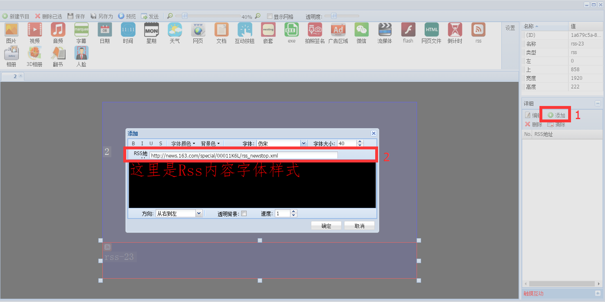

（十二）混播元素
- 点击混播元素；
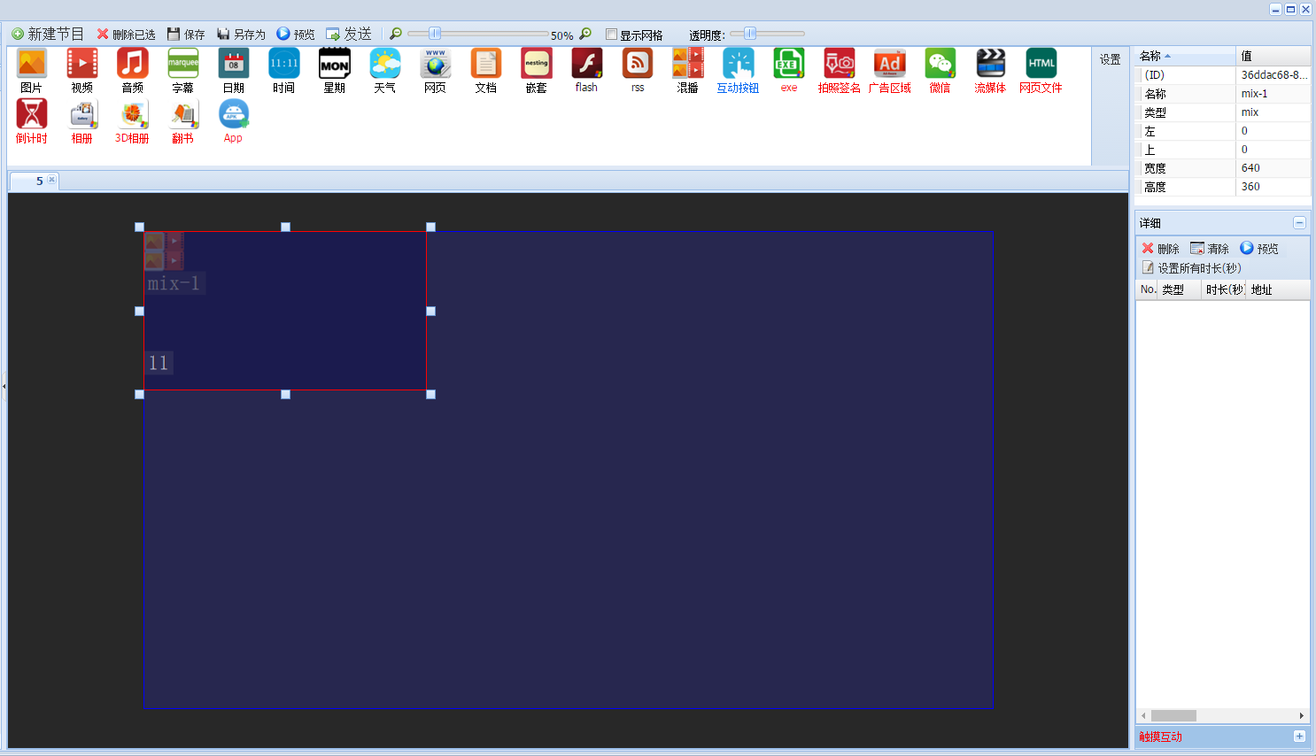
- 调整混播元素显示位置和大小；
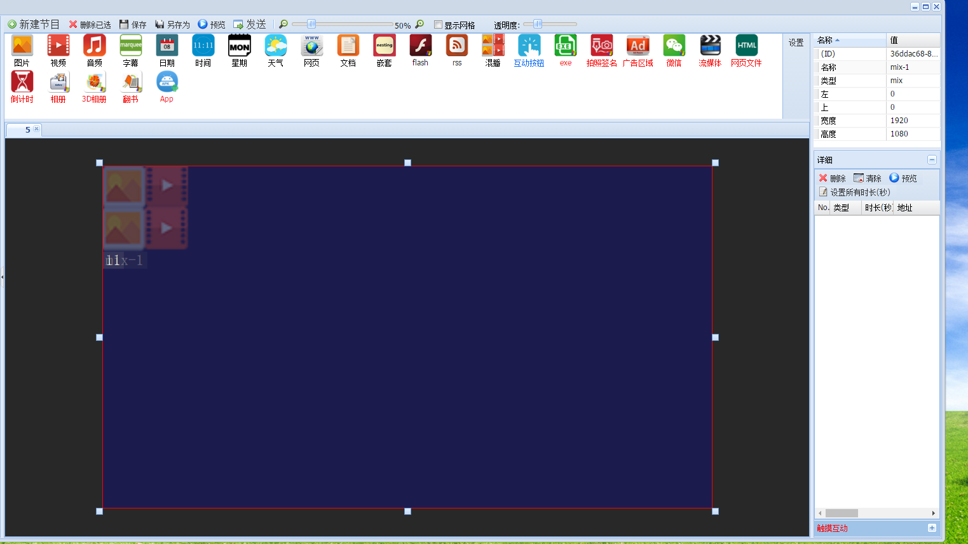
- 在资源列表将混播的图片和视频资源拖入到混播元素内并设置图片的播放时间（视频不需要设置）；
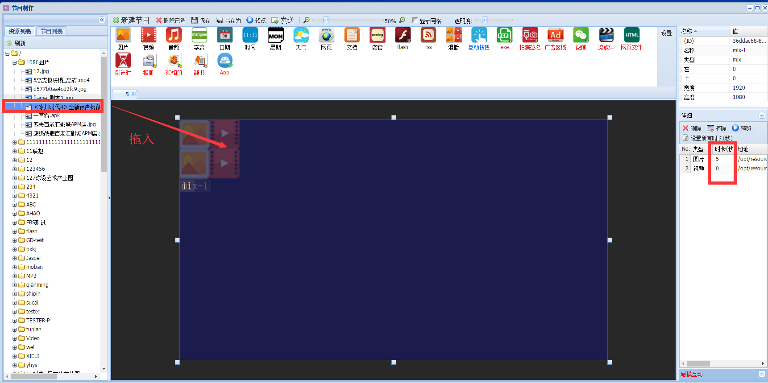

（十三）流媒体元素
1、点击流媒体元素；
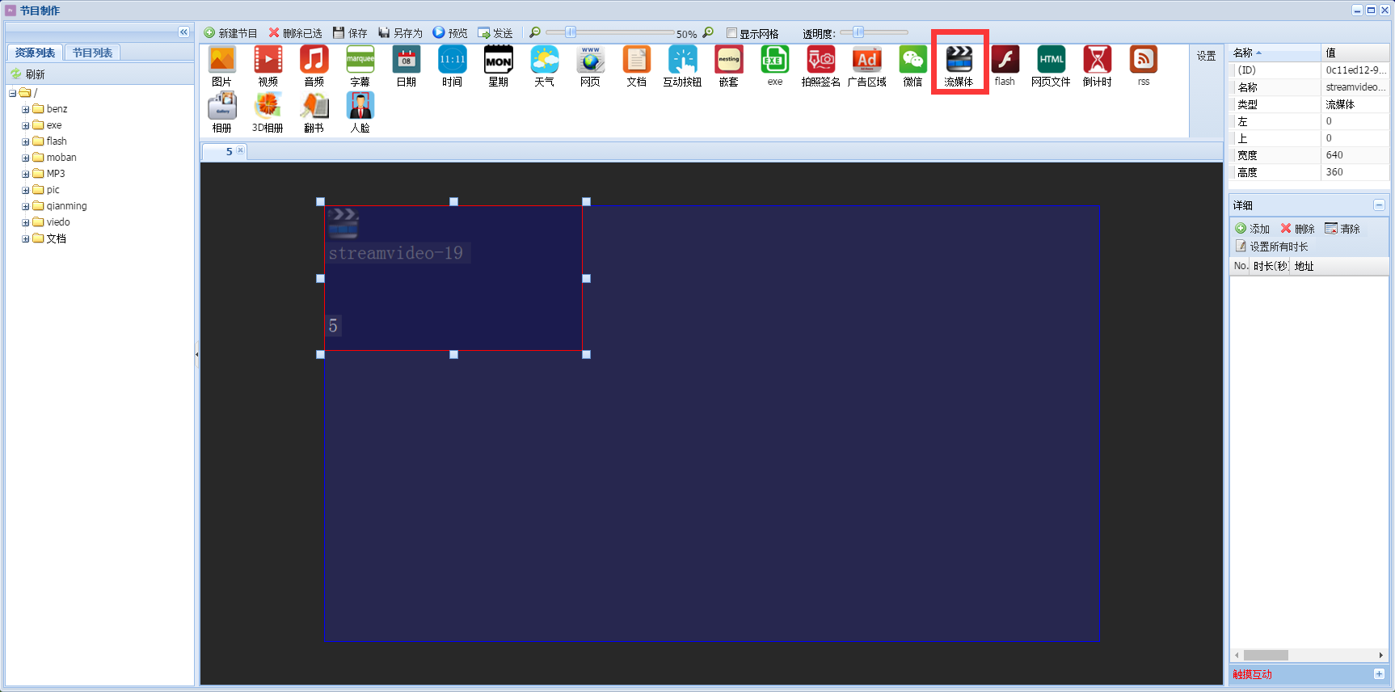
- 调整流媒体元素的显示位置和大小；
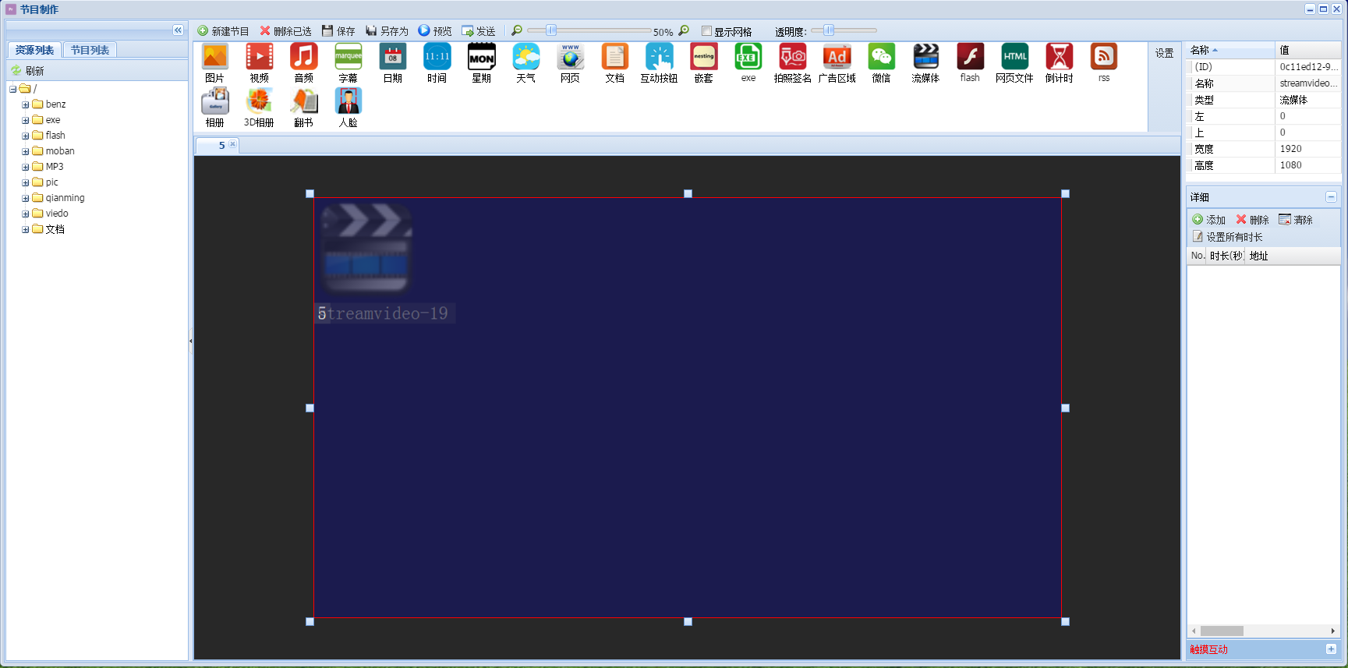
3、点击【添加】，然后输入流媒体地址；
如：http://weblive.hebtv.com/live/hbws_bq/index.m3u8
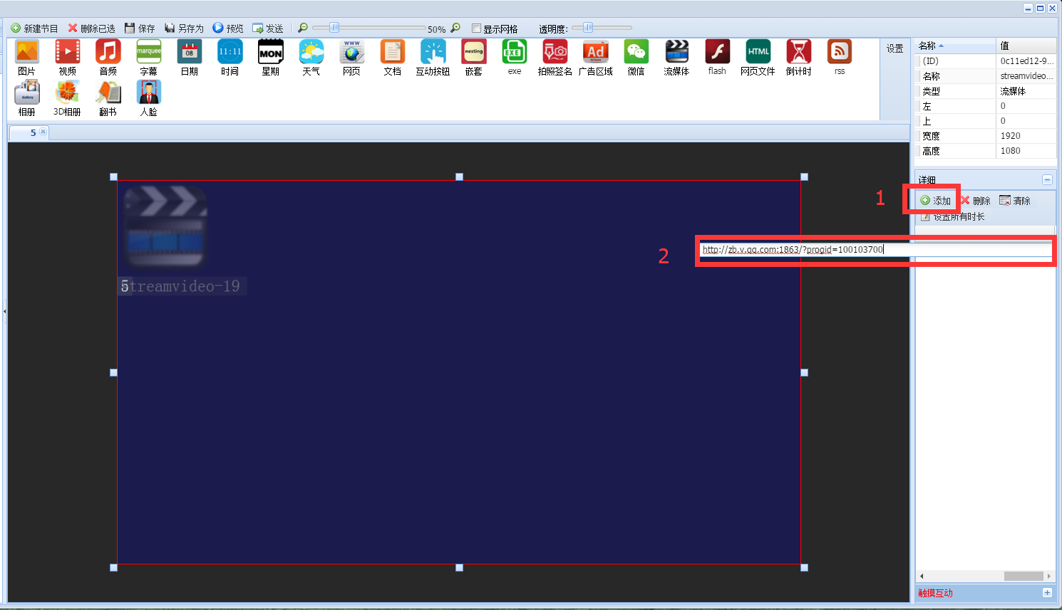
（十四）本地网页元素
1、html素材上传
1.1压缩
1.1.1、在html文件目录全选素材，右键选择【添加到压缩文件】；
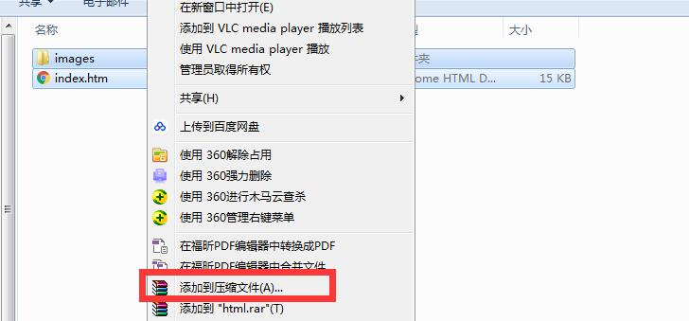
1.1.2、选择zip格式
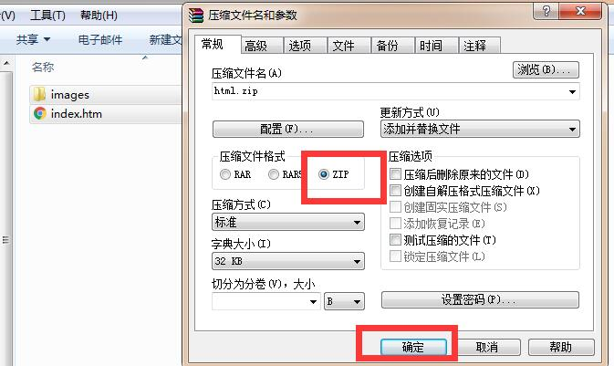
1.1.3、压缩完成
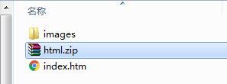
1.2、上传
1.2.1、登录服务端后台，在资源列表，选中文件夹右键选择【上传素材】；
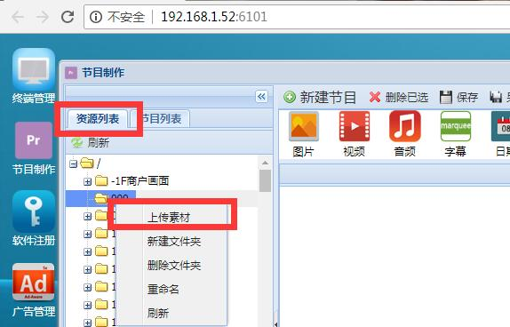
1.2.2、选择刚才压缩好的压缩包；
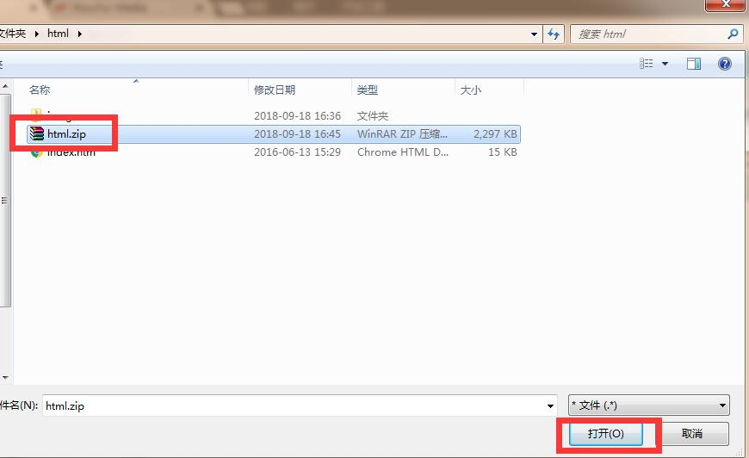
2、节目制作
2.1、点击【新建节目】，输入节目名称，点击【确定】；
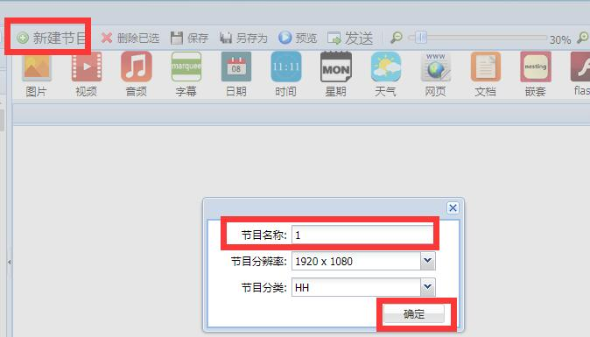
2.2、点击html元素；
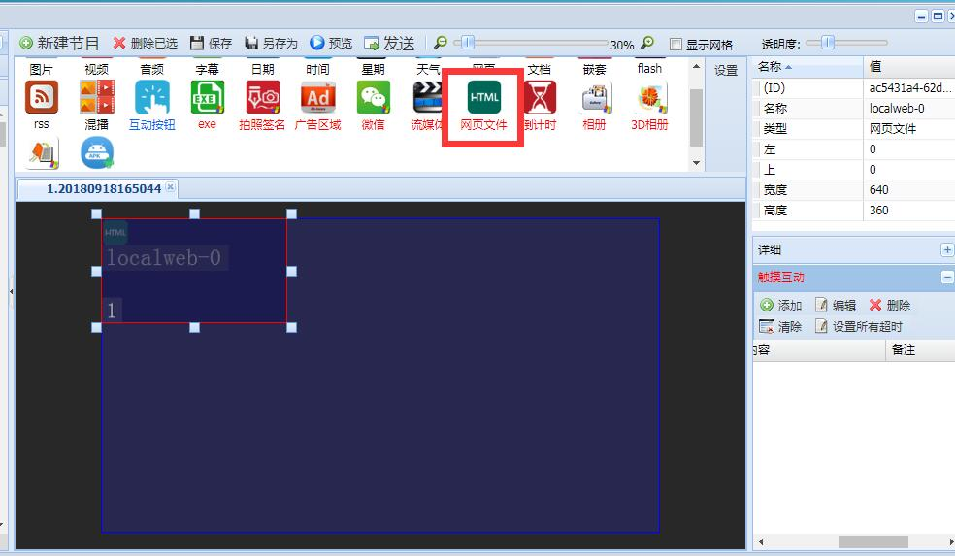
2.3、将html元素的显示位置大小调整好；
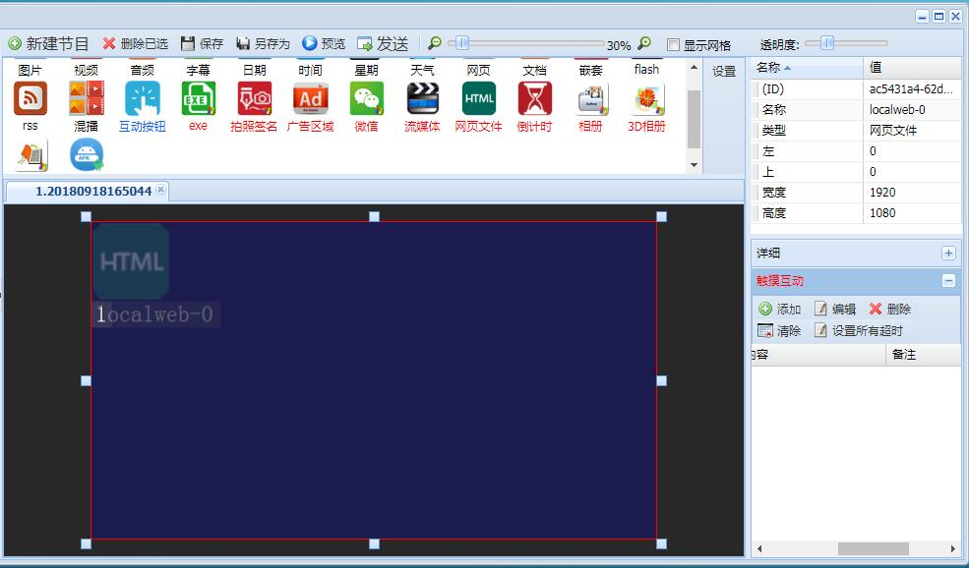
2.4、将上传好的html素材中的html文件拖入到html元素框内，保存节目。
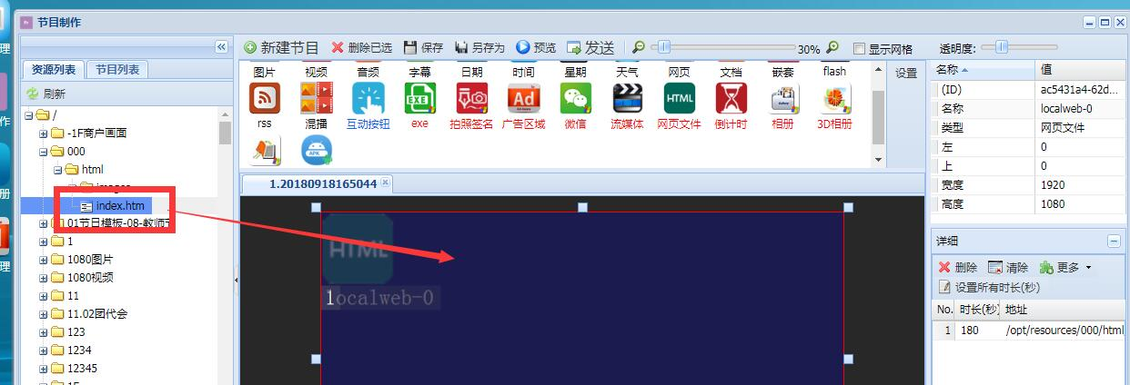
（十五）倒计时元素
1、点击倒计时元素
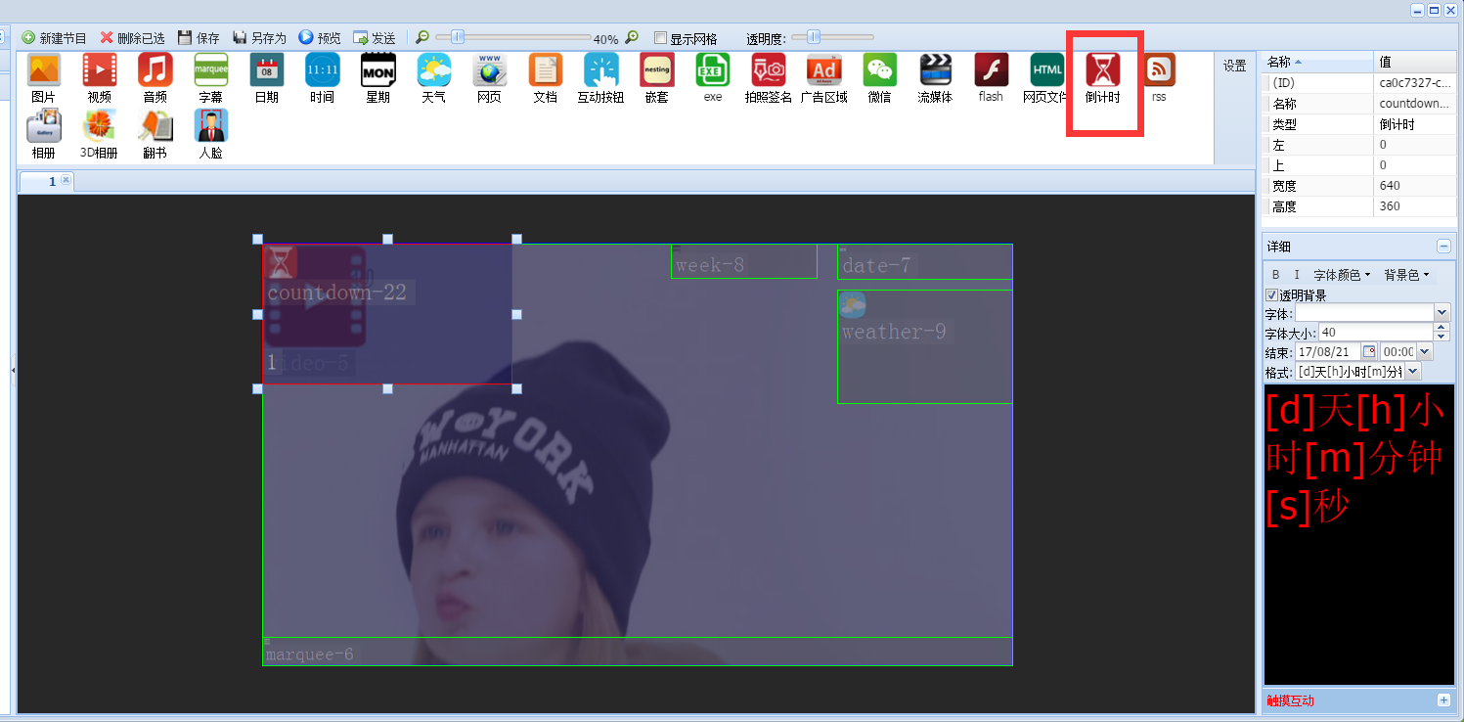
2、调整倒计时元素显示位置和大小；
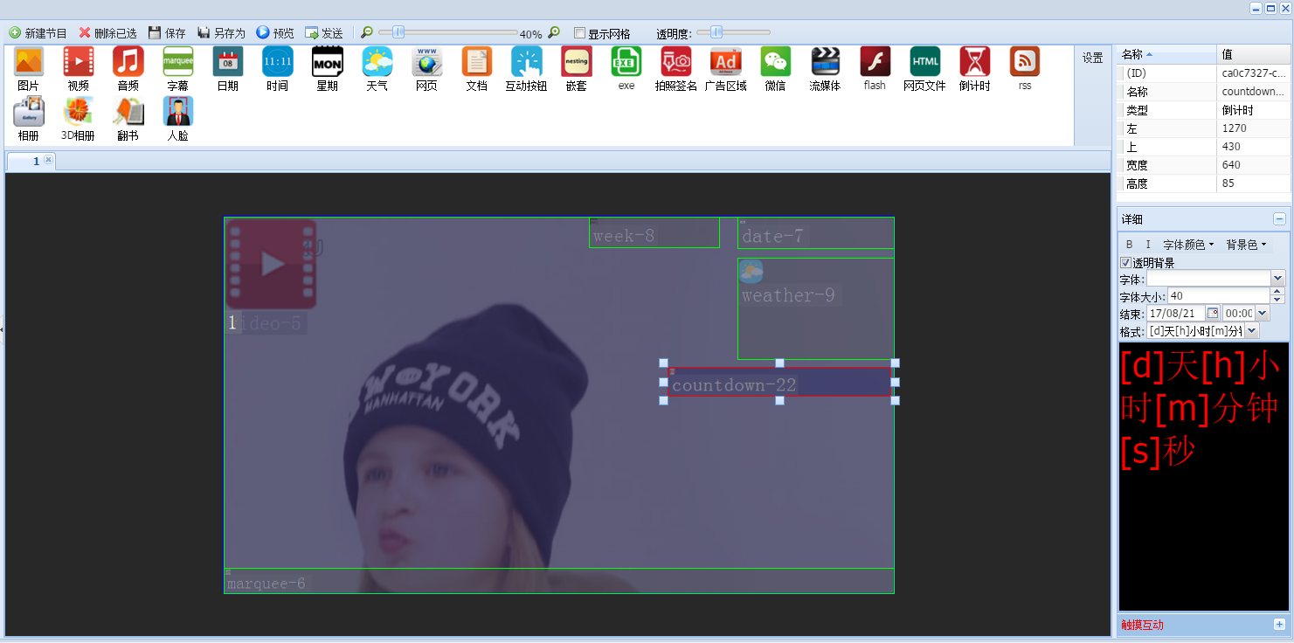
3、设置倒计时元素的结束时间、字体大小等属性；
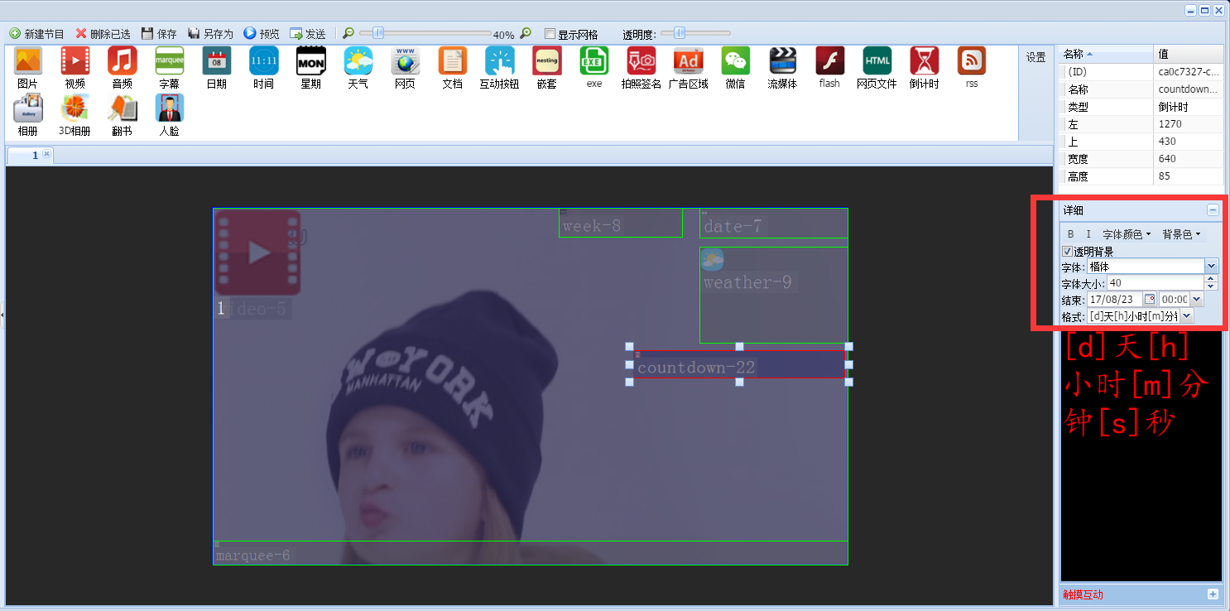

十、节目发送
- 登录服务端，打开节目制作；
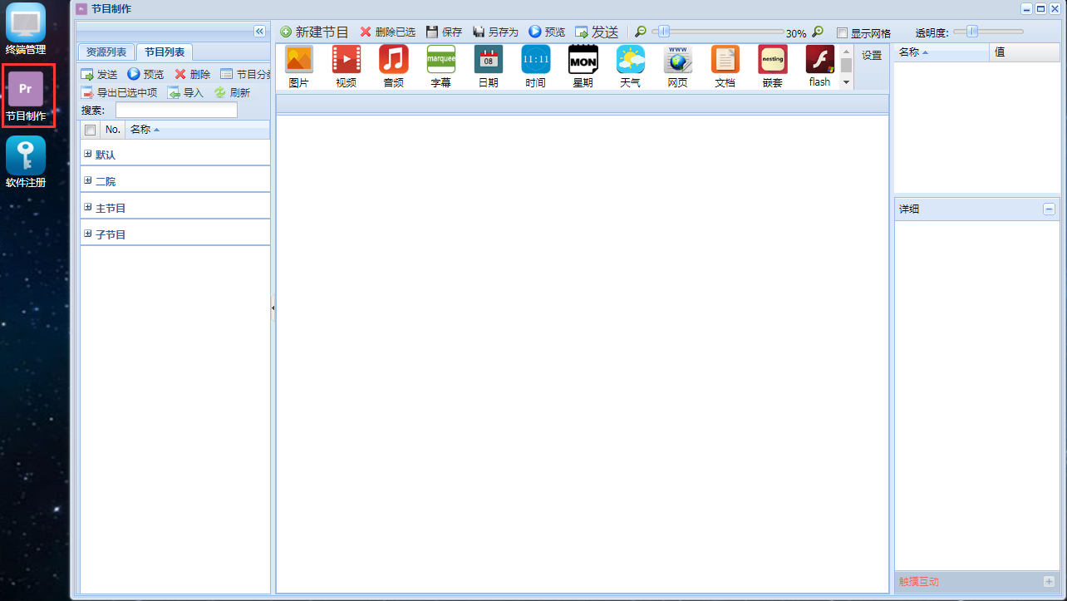
- 在节目列表，找到要发送的节目的首页节目，双击打开；打开后点击【发送】；
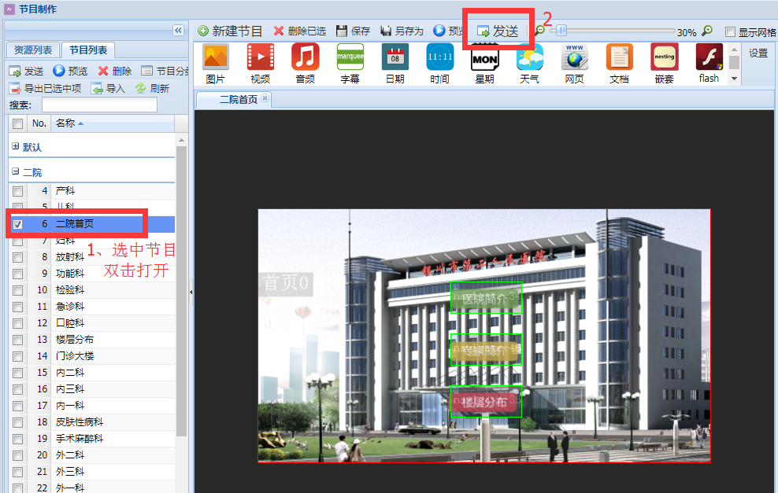
- 如有提示保存则，点击保存，无提示则忽略此步，进行下一步；
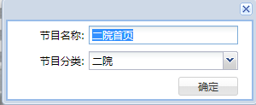
- 勾选发送的终端，点击【发送】；
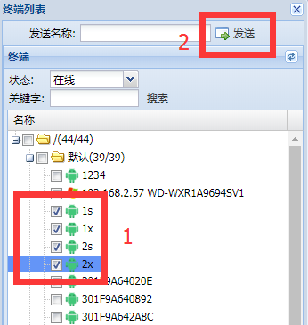
- 点击【发送】后提示发送成功，等待终端设备下载节目，下载完毕自动播出。

十一、轮播节目制作
- 登录服务端后台，打开【节目制作】；
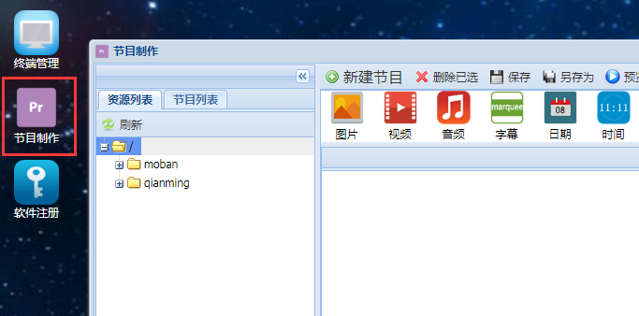
- 将轮播的单个节目都制作好；
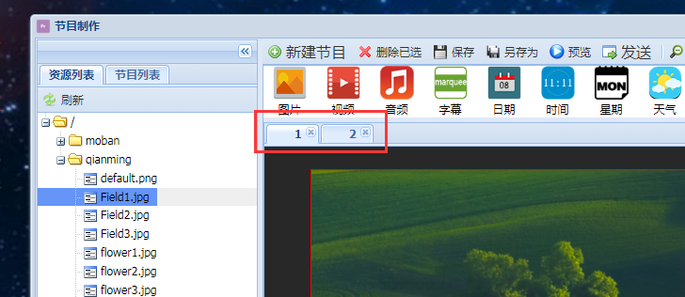
- 另外新建一个节目，局部改为【时间】；
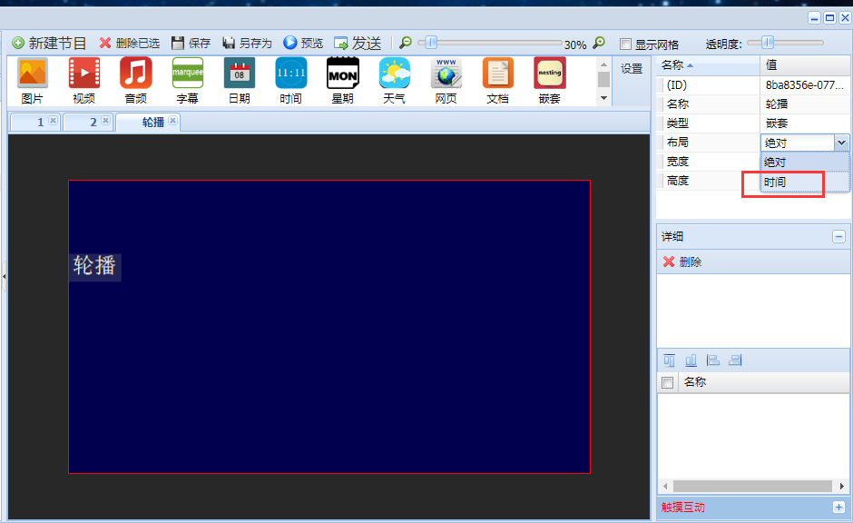
- 点击节目编辑区域后右键选择【链接节目】；
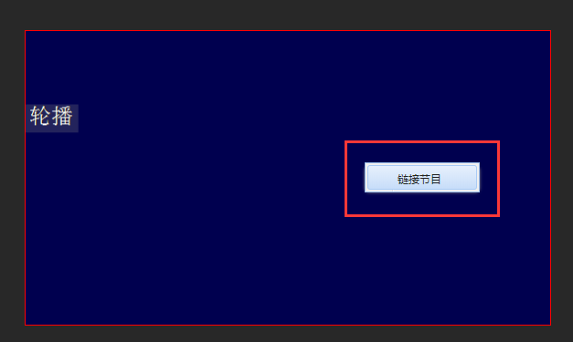
- 勾选上之前预先做好的单个节目后，点击【确定】；
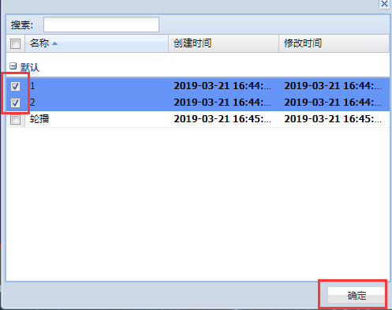
- 选中节目编辑区域空白区域，设置单个节目轮播时间后保存发送。
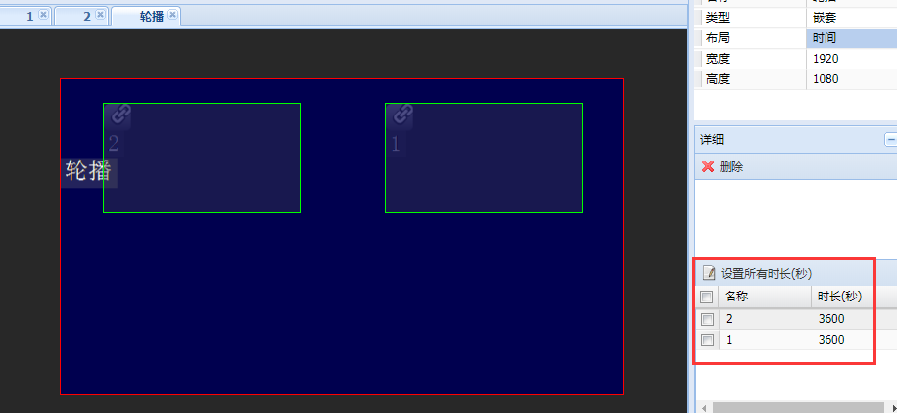

十二、插播节目
- 登录服务端后，打开【发送】；
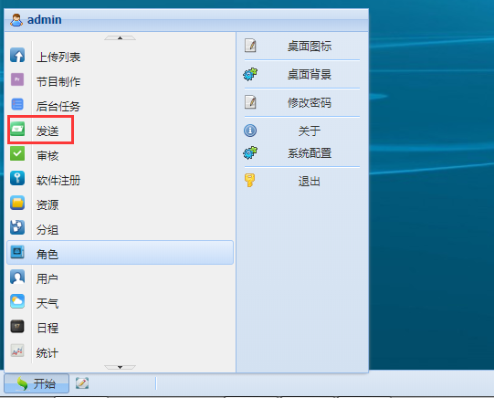
2、选择要插播的终端后选择插播的节目，再设置插播的时间端后勾选【插播】，点击【发送】，节目下载完毕后在设置的时间段内优先播放。
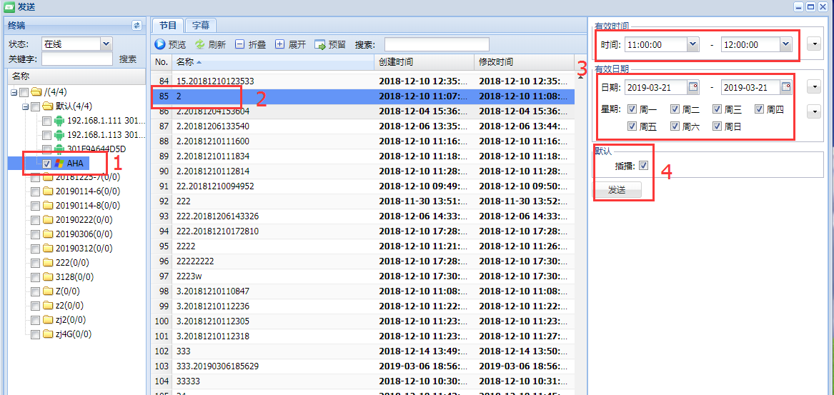
- 安卓调用显示app
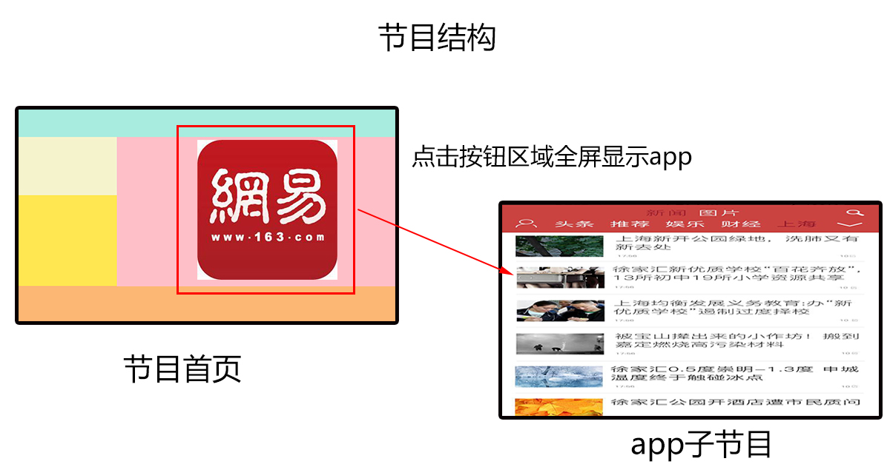
提前准备：将调用的app装到终端设备上。
1、登录服务端后台，打开节目制作，在【资源列表】选中文件夹右键选择【上传素材】；
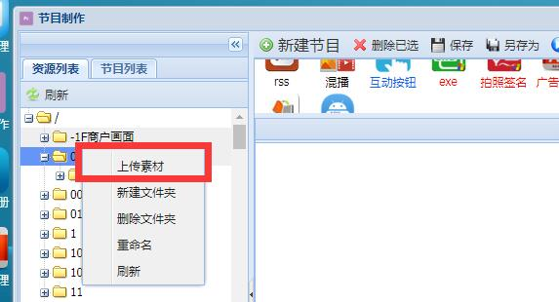
2、选择要使用的素材（包括apk），点击【确定】；
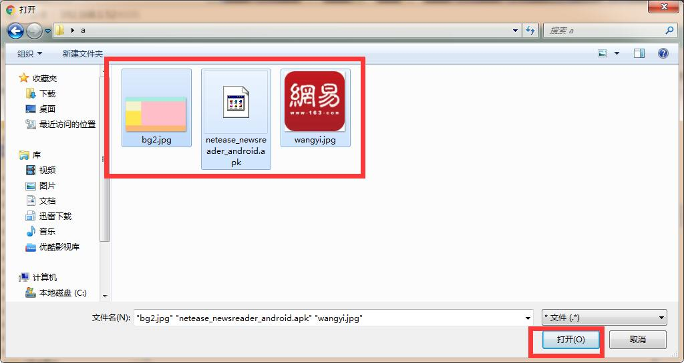
3、待素材上传完成后，回到节目制作，点击【新建节目】，输入节目名称后点击【确定】；
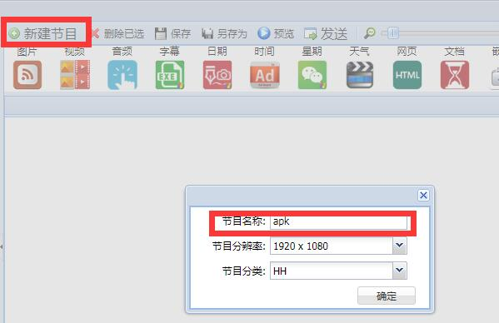
4、点击app元素；
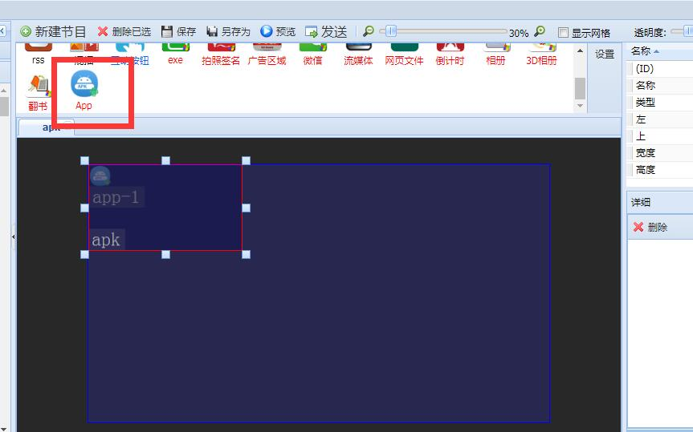
5、将app元素拖至全屏显示；
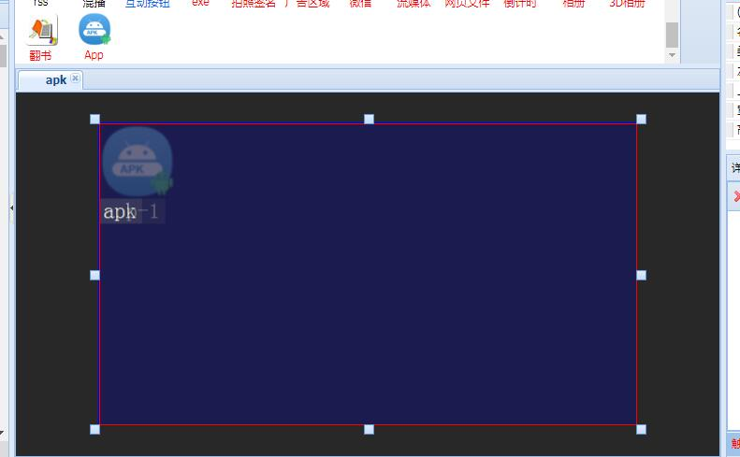
6、将上传好的apk素材拖入app元素框内，点击【保存】保存节目；
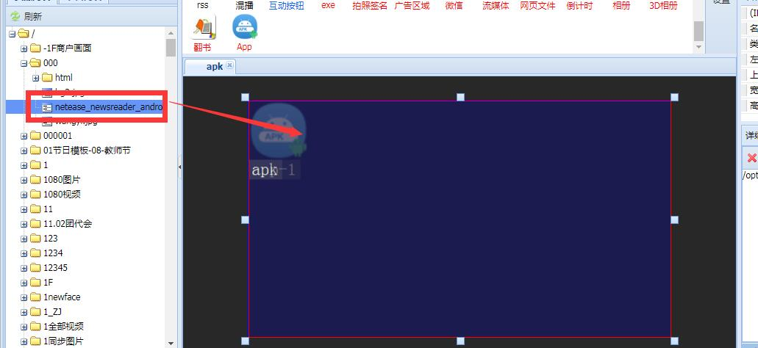
7、点击【新建节目】另外新建一个节目；
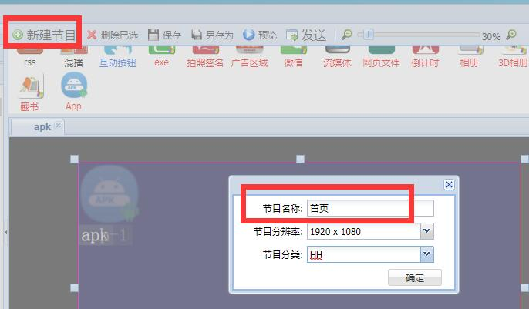
8、在【资源列表】中拖入一张图片当做背景；
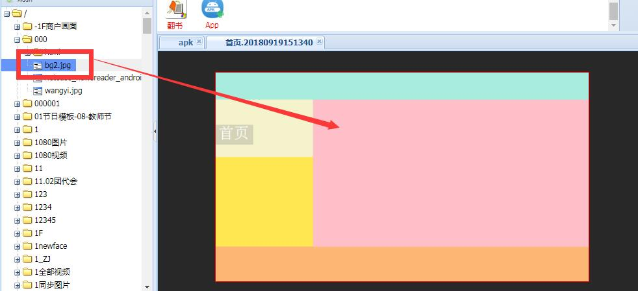
9、点击互动按钮元素，调整按钮的位置和大小；
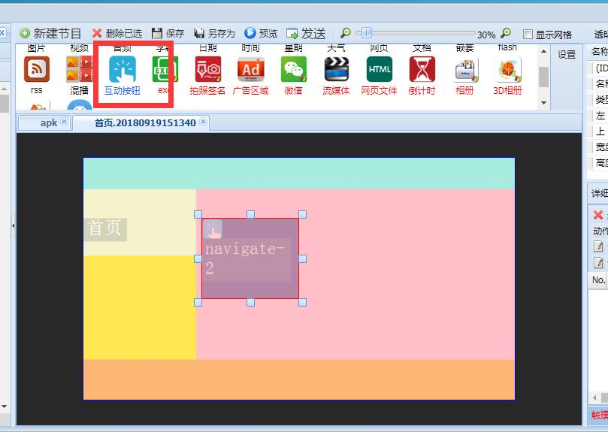
10、在【资源列表】中，拖入一张图片到互动按钮元素框内当做按钮图片；
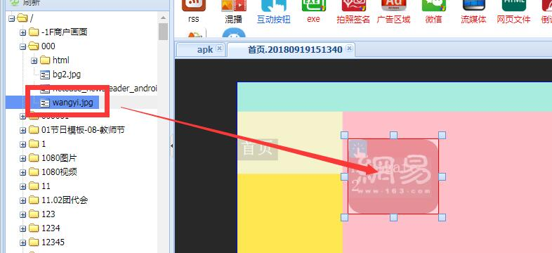
11、选中互动按钮元素框，点击右键，选择【触摸互动】；
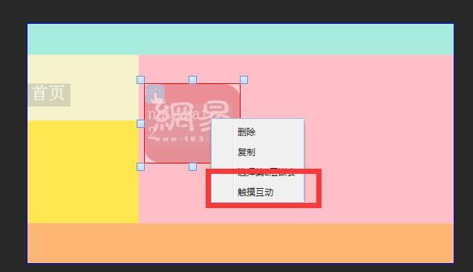
12、点击【添加】；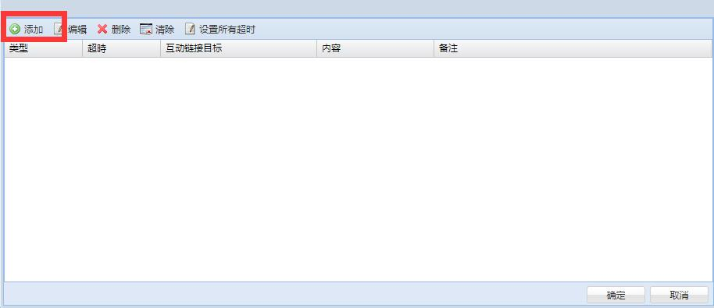
13、勾选上刚才制作保存好的app节目，点击【确定】；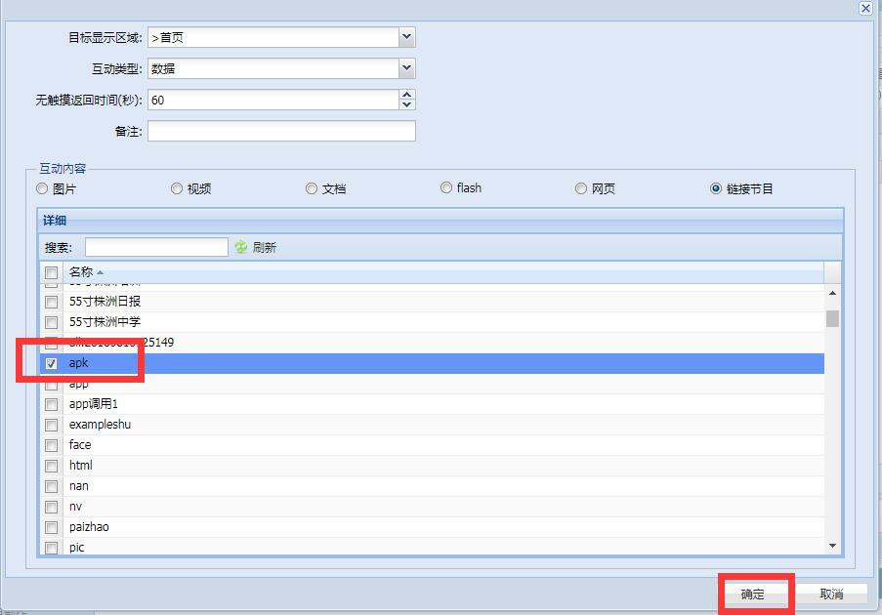
14、点击【确定】；
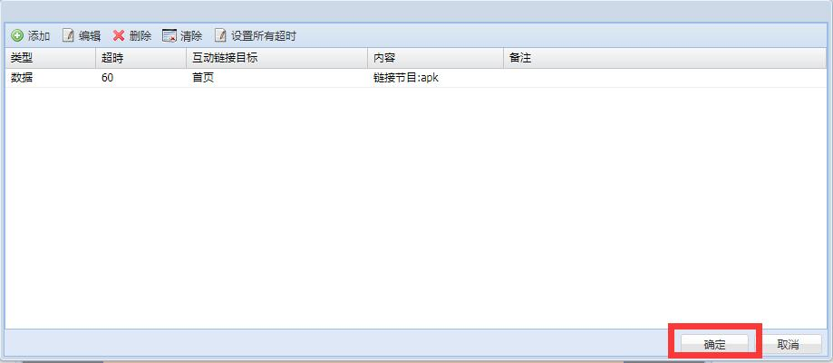
- 点击【保存】保存节目，或点击【发送】发送节目至终端。

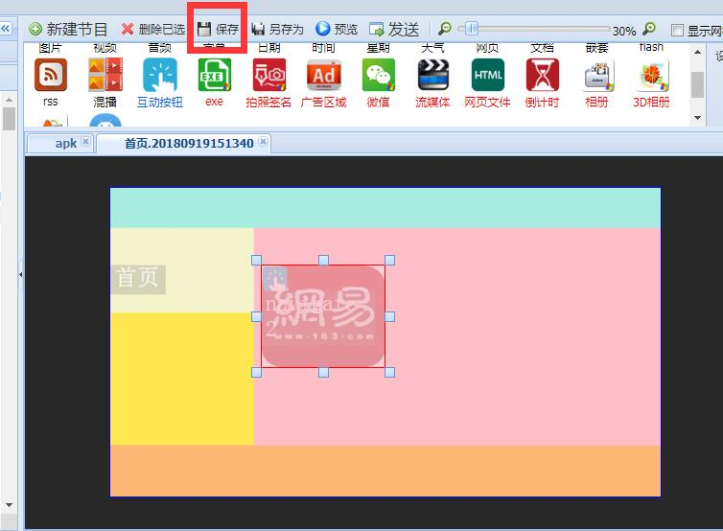

十三、节目导出
1、登录服务端后点击【节目制作】，在资源列表中勾选上节目的首页，点击【导出】；
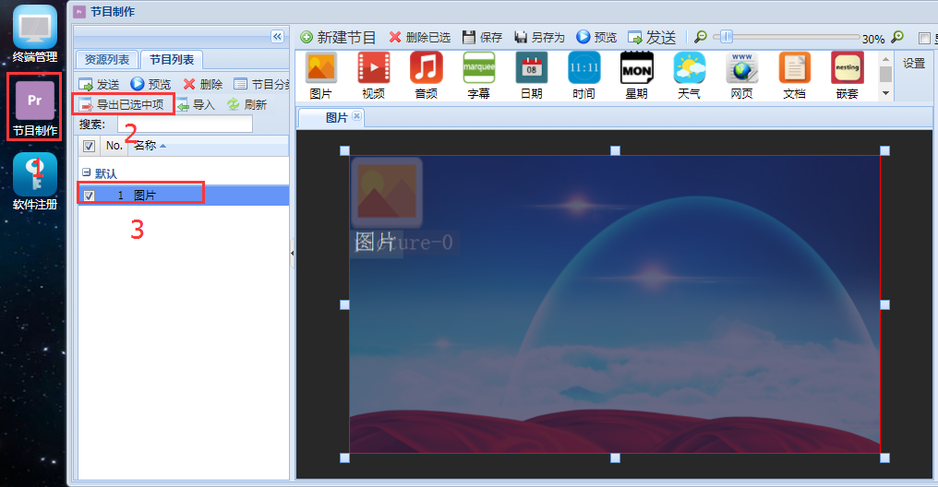
- 节目名称不用修改，点击【确定】；
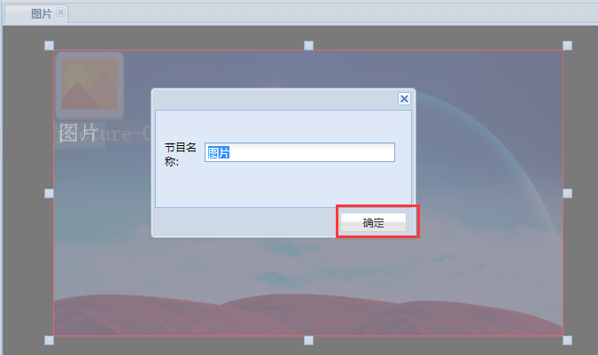
- 正在打包节目；
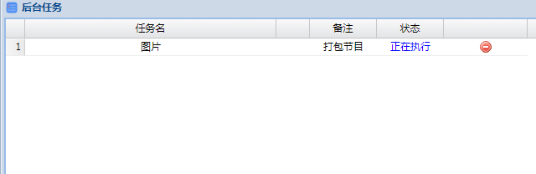
- 点击【下载】，节目压缩包下载到指定的文件目录；
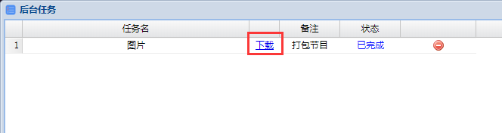
5、下载完成后打开下载目录查看节目压缩包（下图以谷歌浏览器为例）。
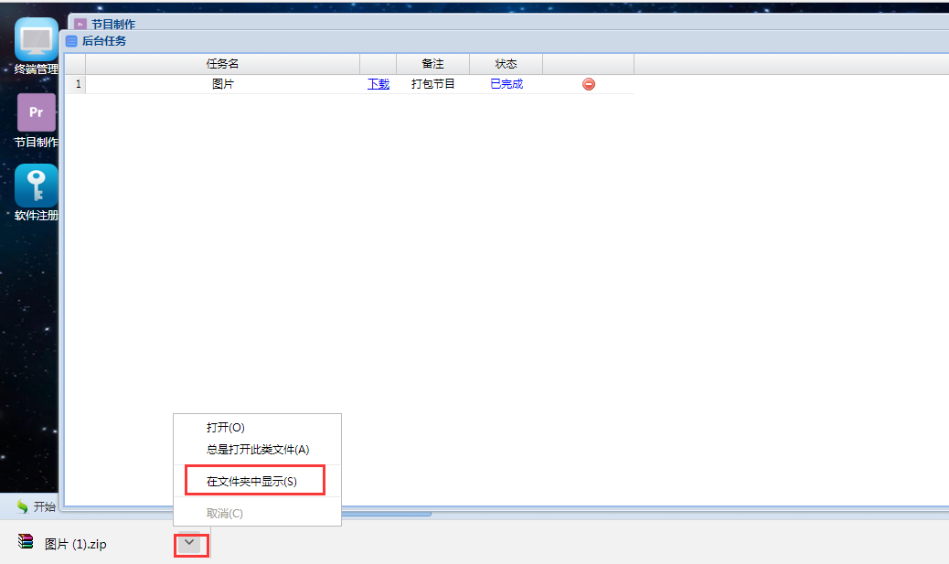

十四、节目导入
- 登录服务端后台，打开【节目制作】，在节目列表选择【导入】；
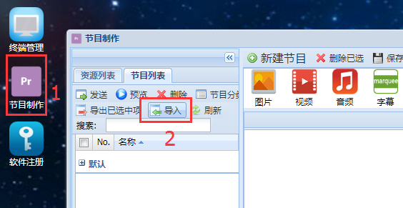
3、选择【浏览】选中要导入的节目压缩包后点击【上传节目】；
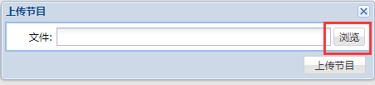
4、待节目导入成功后，在节目列表可见导入的节目。
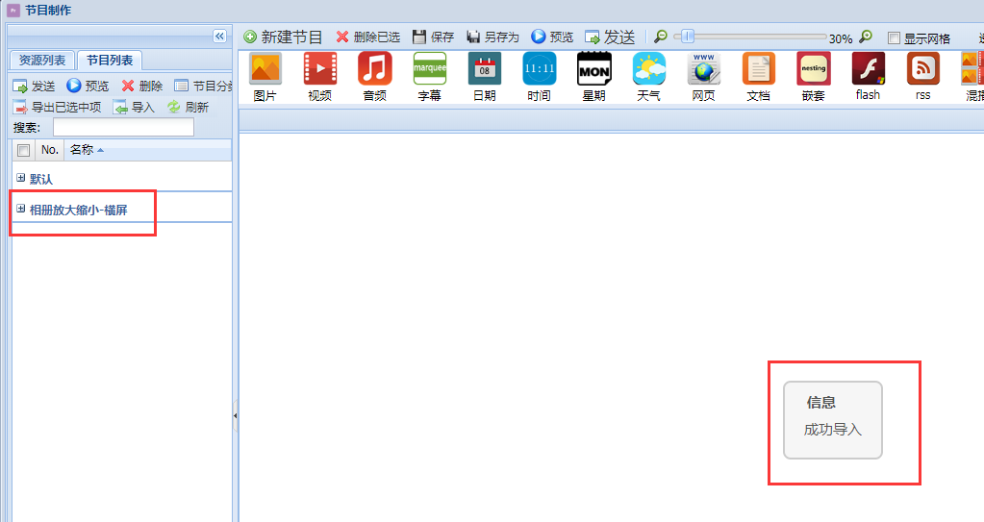

十五、U盘设置服务端ip
- 新建一个名为“config”的txt文件，里面输入设置的服务端ip：端口，如192.168.1.52:9100；
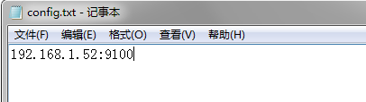
- 新建一个名为“config”的空文件夹，将刚才新建编辑好的txt文档复制进该文件夹内；
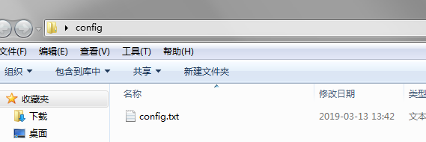
- 将config文件夹拷贝进U盘根目录后，待终端设备完全开启软件后，将U盘接入终端设备中，待提示“设置属性成功”将U盘拔出，完成设置。

十六、终端管理
登录服务端后台后，点击【终端管理】；
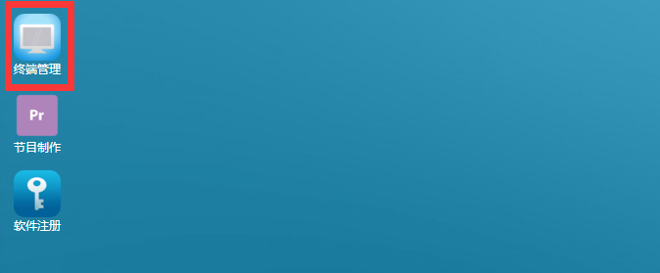
- 新增终端分组
选中总分组后点击右键，选择【增加分组】；
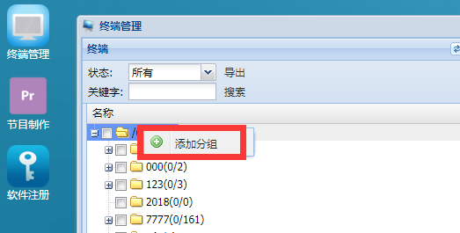
- 修改名称
勾选修改终端后，在终端名称输入名称，点击保存；
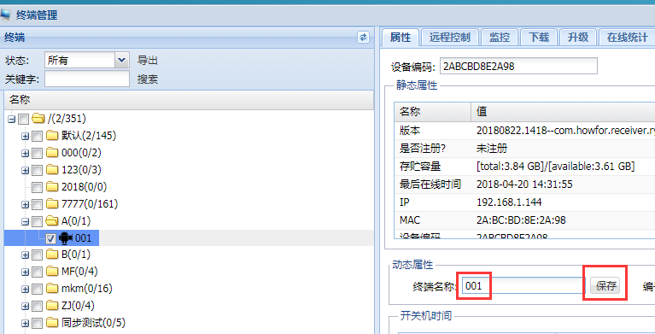
- 设置定时开关机
勾选终端，点击【添加】，修改开关机时间后点击【保存】；
注：可设置多个时段，开机时间需早于关机时间，设置时间关机时间至少为当前时间5分钟后，开关机时间间隔大于15分钟；
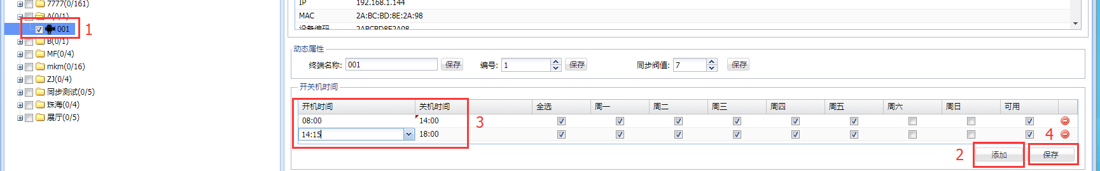
- 远程控制
勾选终端，在【远程控制】一栏可对终端进行关机、重启、重置等远程操作；
注：远程控制仅对在线终端有效；
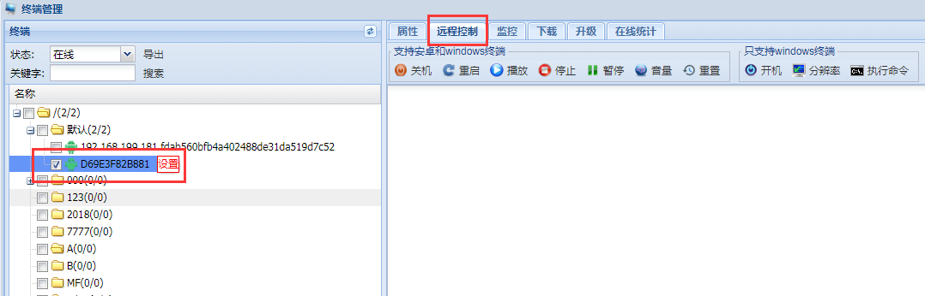
- 监控
勾选终端，在【监控】一栏，点击【截图】，可远程查看终端播放界面；
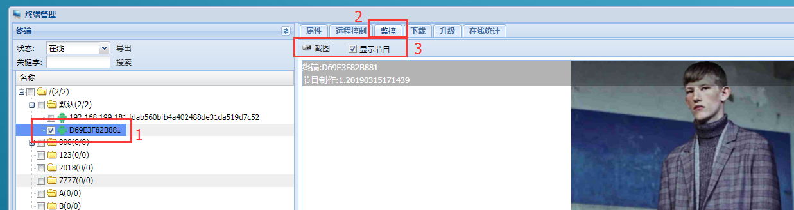
- 下载
勾选终端，在【下载】一栏点击【查看】，可在发送节目后，查看节目下载进度；
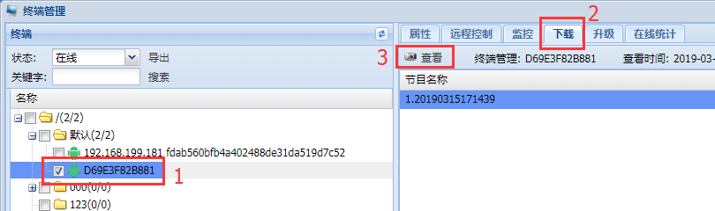
- 在线统计
勾选统计终端（可选多台），在【在线统计】一栏，设置统计时间段内后点击【计算】，查询得出某时间端符合在线时长的终端统计；

十七、用户管理
- 登录服务端后台，打开【终端管理】，对终端进行分组（终端分组操作步骤可参考终端管理相关操作文档）；
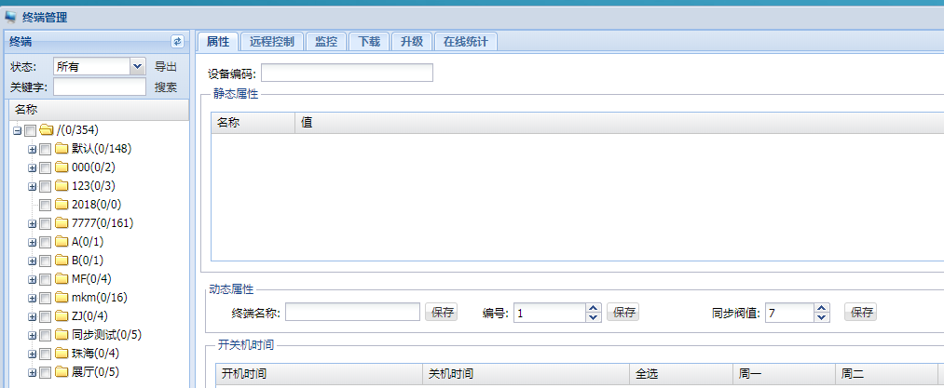
- 打开【角色】后，新建角色或修改现有角色；
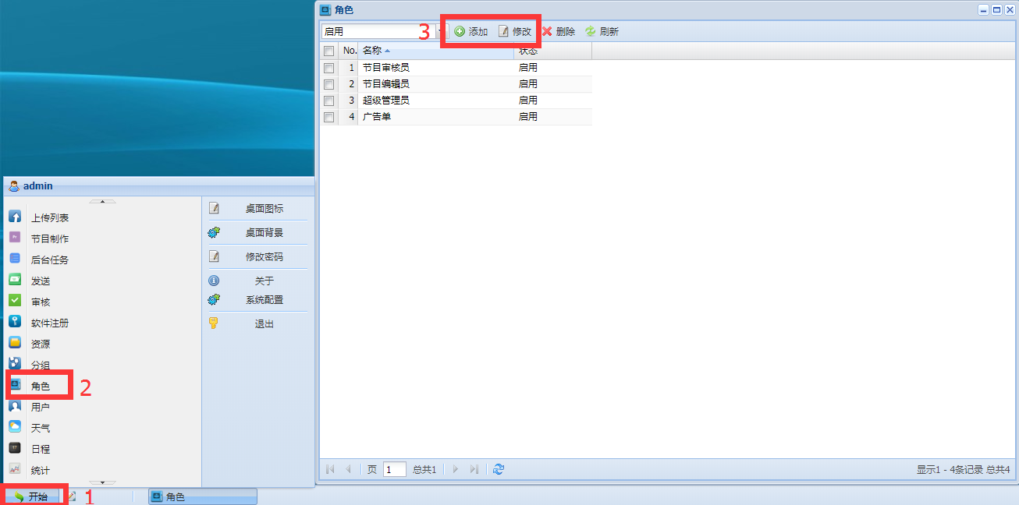
3、勾选该角色具有的操作权限，输入角色的名称后点击【确定】；
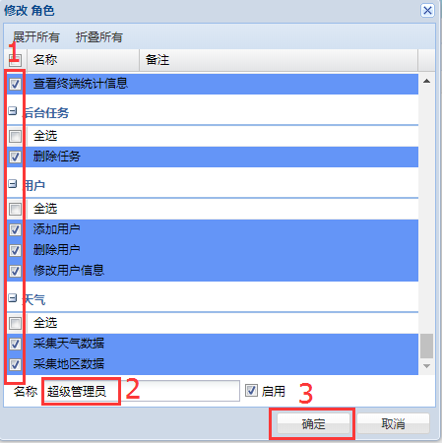
4、打开【用户】后，添加用户或修改现有用户；
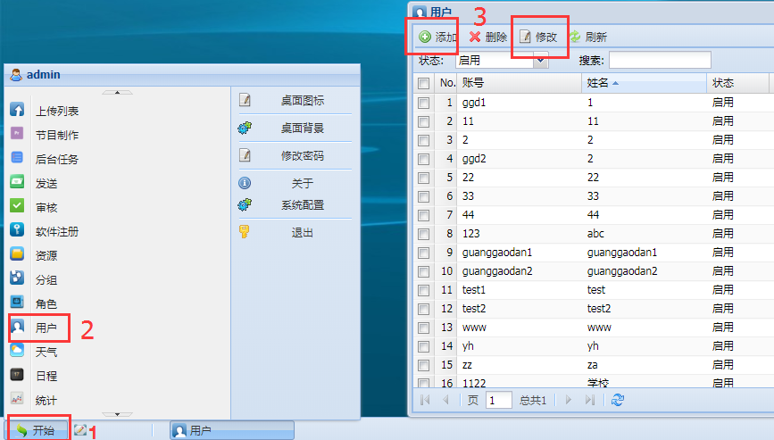
5、设置该用户的账户、密码等信息，选择该用户的角色（权限），勾选上该用户能勾管理的终端分组后选择【保存】。
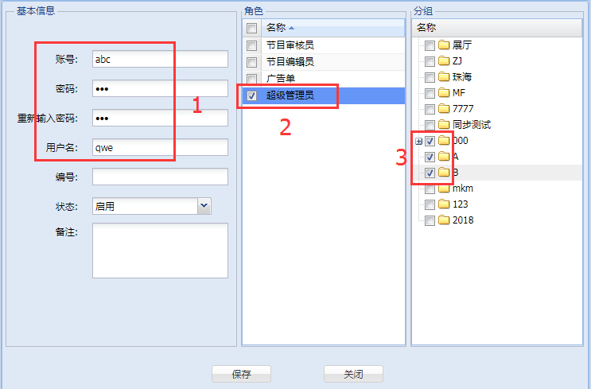

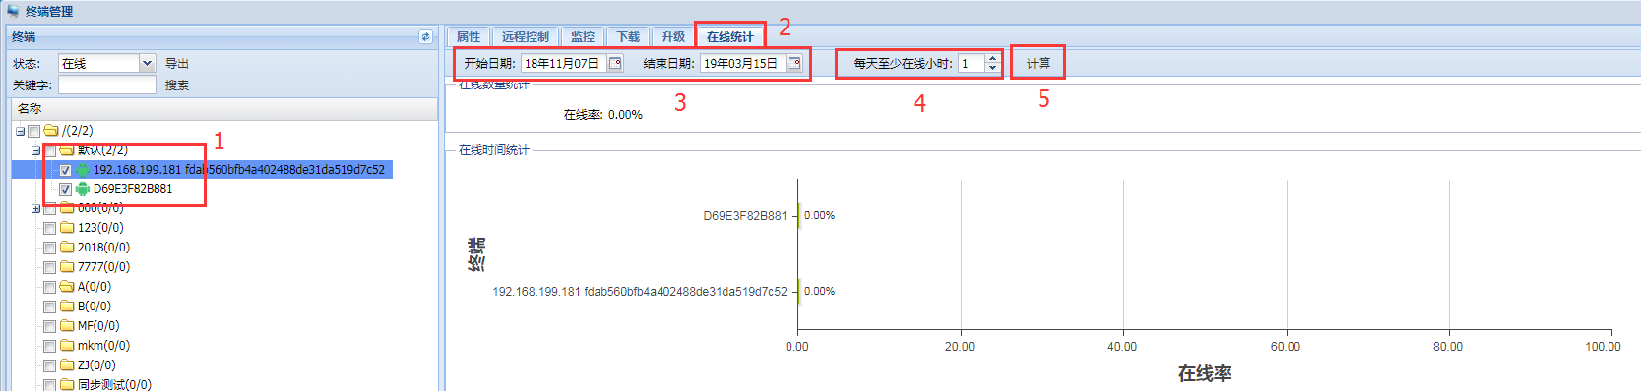

十八、软件注册
- 注意事项
1.1、未注册的服务端最多只可以保持2个安卓终端和2个x86终端同时在线。
1.2、未注册的服务端和终端试用时间为累计2天。
1.3、服务端和终端都需要注册。
1.4、安卓终端确认安装有无安装对应主板receiver，如是通用版receiver则重启几次设备检查设备重启后重新连上服务端后设备号是否改变；windows终端检查无U盘等外接存储后重启设备，重新连上服务端后检查设备号是否改变。
2、注册服务端
2.1导出服务端机器码
登录服务端后台，点击【软件注册】；
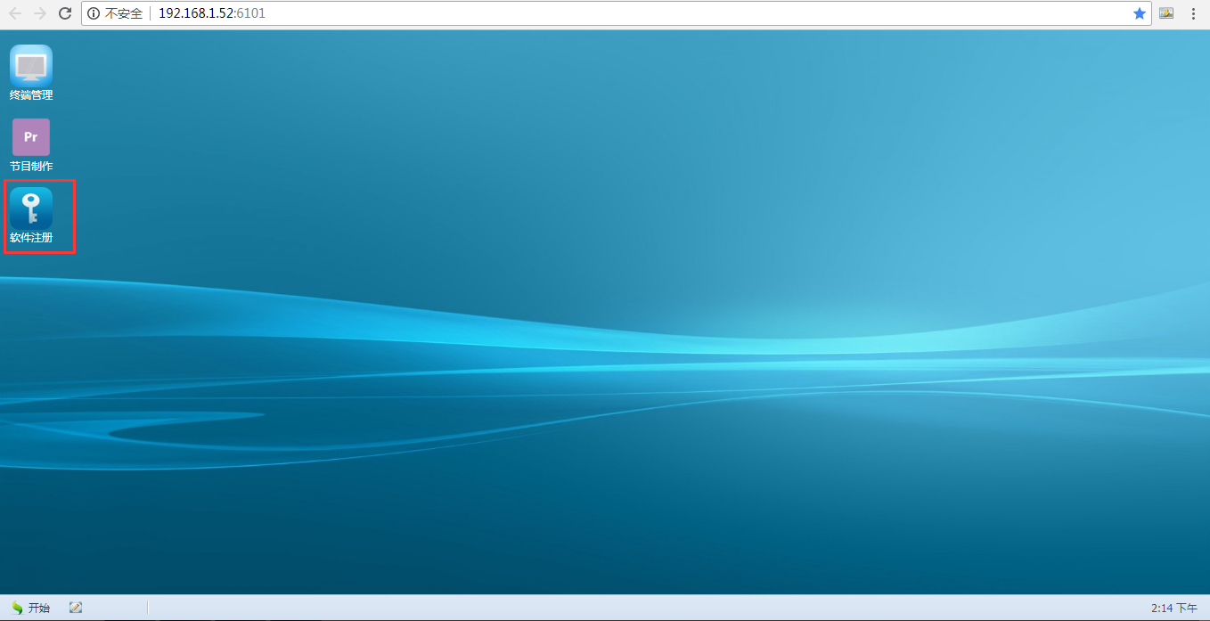
在服务端一栏，点击【导出服务端机器码】；
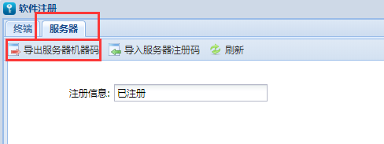
将导出生成的服务端机器码（zip压缩包）发给业务注册或登录自助注册平台自行注册。
2.2、导入服务端注册码
在软件注册里面服务端一栏，点击【导入服务端注册码】；
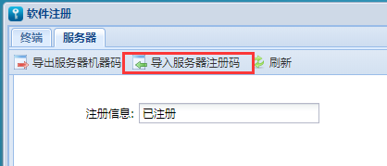
选择业务发回的服务端注册码（zip压缩包）或自助注册平台注册生成下载的服务端注册码（zip压缩包）。
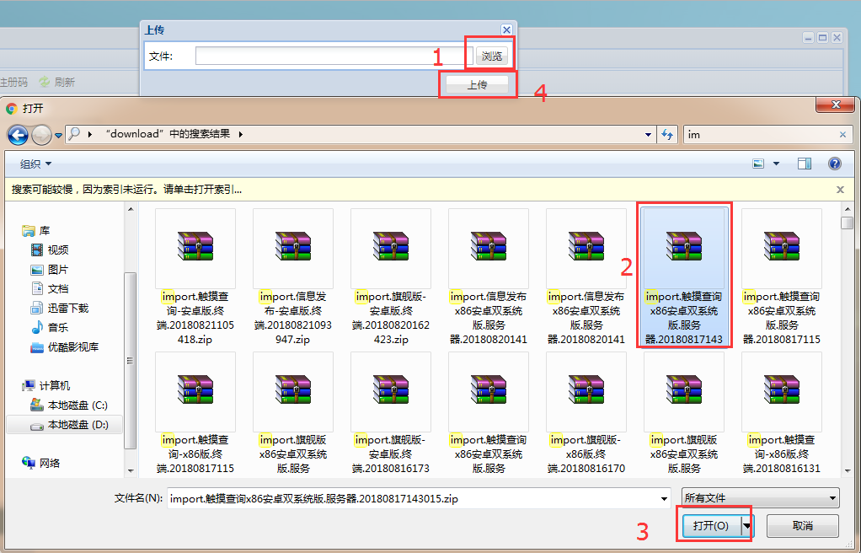
2.3、完成注册
导入服务端注册码后，点击【刷新】，显示已注册。
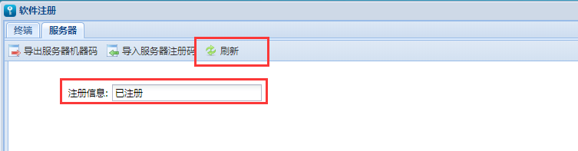
3、注册终端
3.1、导出终端机器码
登录服务端后台，点击【软件注册】；

在终端一栏，勾选上要注册的终端后，点击【导出已选终端机器码】；
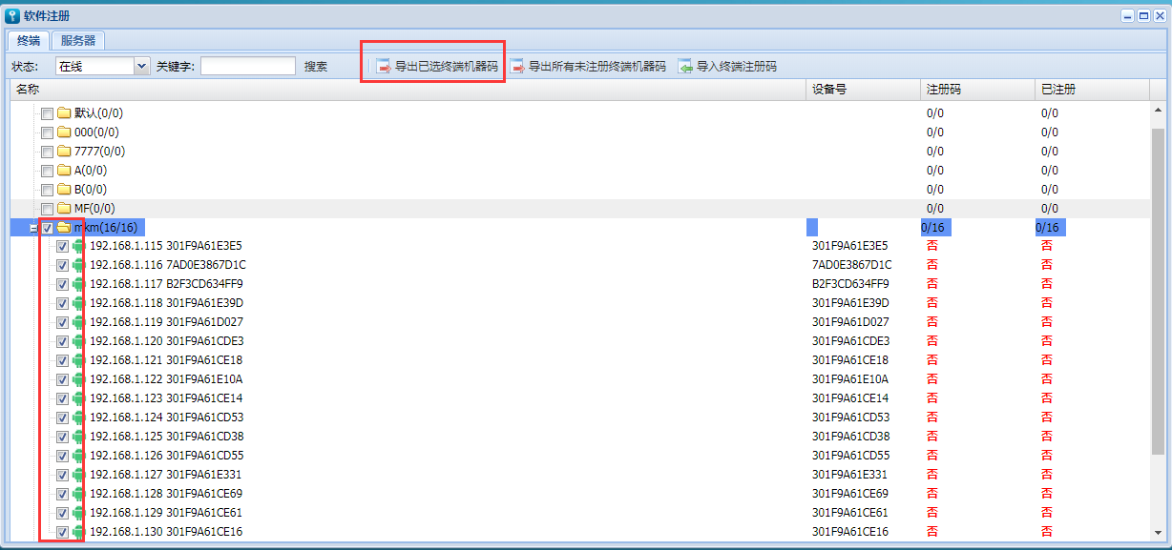
将导出生成的终端机器码（zip压缩包）发给业务注册或登录自助注册平台自行注册。
3.2、导入终端注册码
在软件注册里面终端一栏，点击【导入终端注册码】；
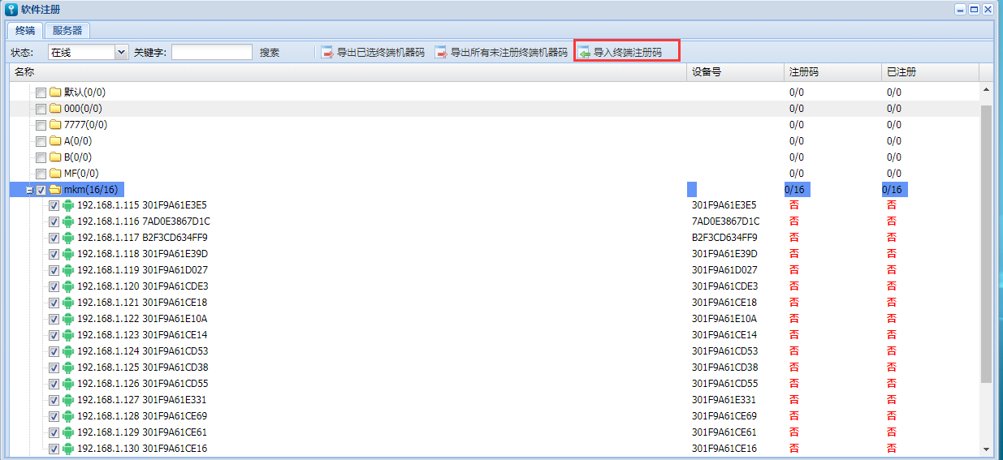
选择业务发回的终端注册码（zip压缩包）或自助注册平台注册生成下载的终端注册码（zip压缩包）。
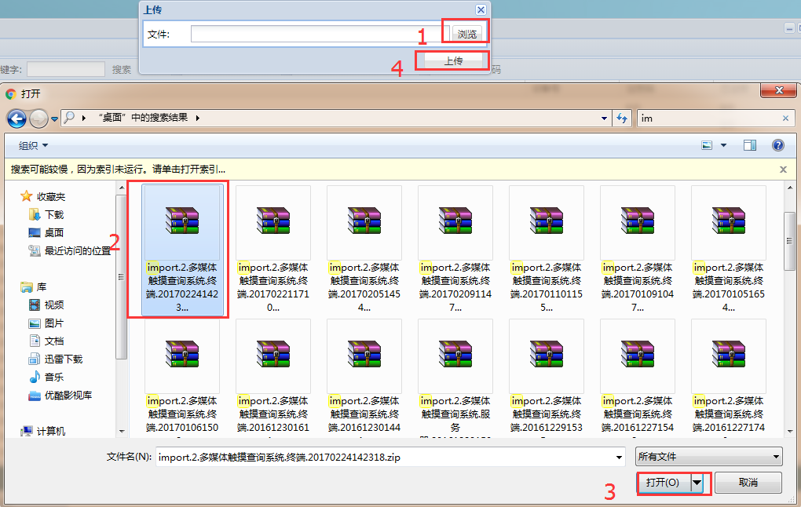
3.3、检查是否注册完成
注册时，终端需保持在线状态；
导入注册码后，刷新下网页，重新进入软件注册界面，检查注册是否完成；
如终端显示两个“是”则注册完成，如显示一个“是”一个“否”或两个“否”则注册未完成。
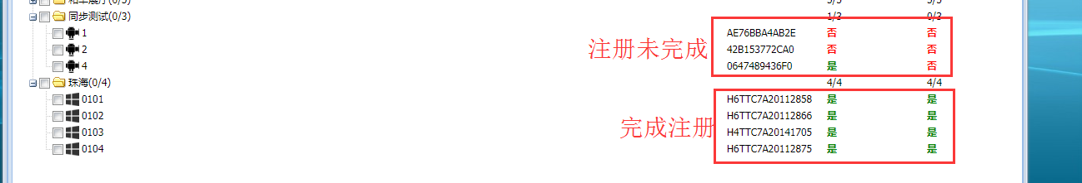
在网络不稳定的情况下，可将终端重启后连上服务端后刷新页面检查是否注册完成。

十九、双屏异显配置
（一）双屏异显终端配置
1、终端连上服务端后登录服务端后台，点开终端管理；
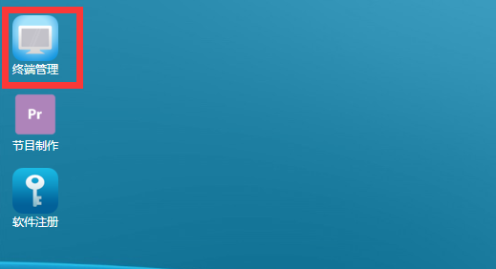
- 勾选上终端，点击【自定义属性】；
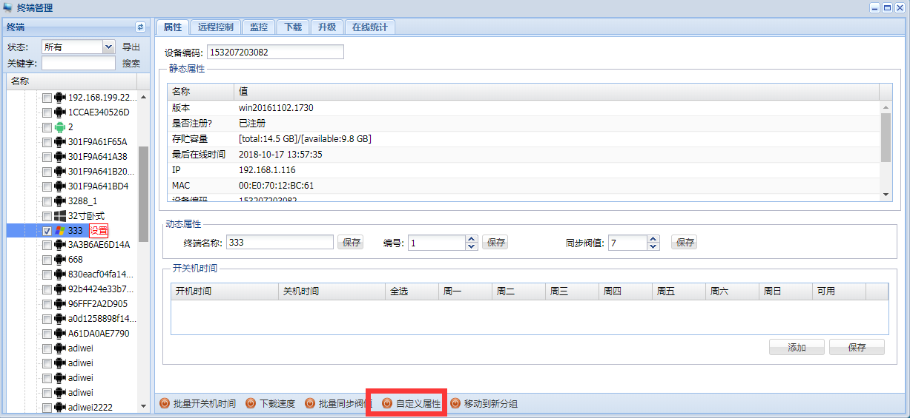
- 点击【添加】；
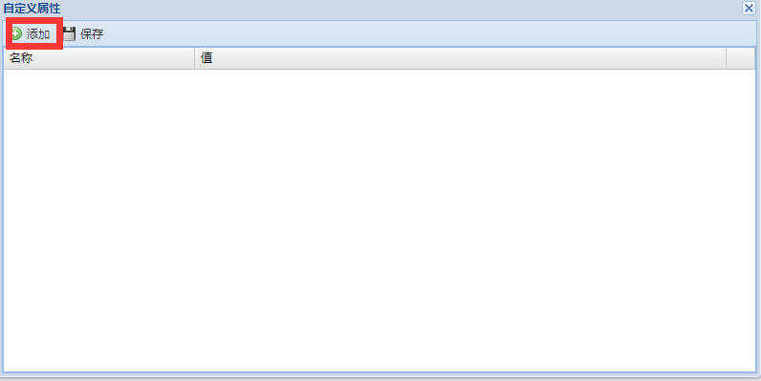
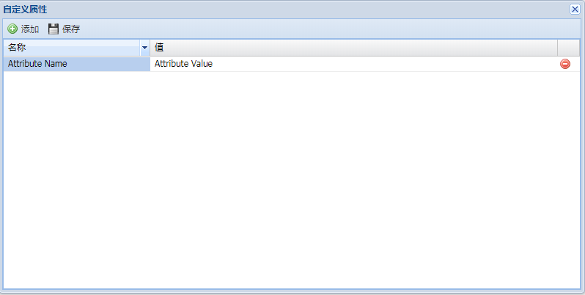
- 将名称和值分别改为“MultiScreen”和“true”后点击【保存】,注：字母需区分大小写；
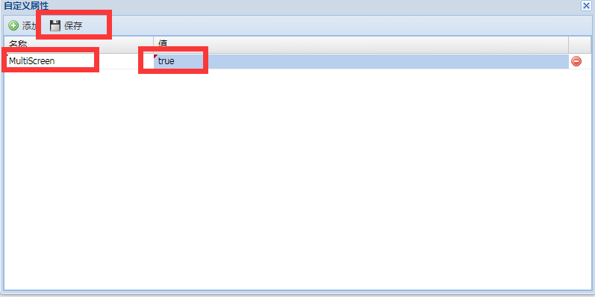
- 重启终端设备。
（二）双屏异显节目制作
- 登录服务端后台，打开【节目制作】，新建节目
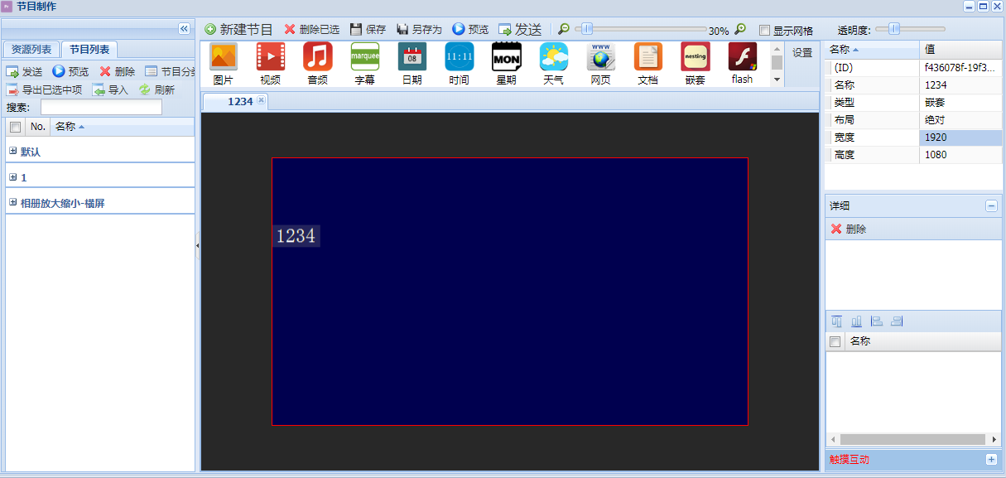
- 修改节目分辨率，两个横屏则为宽度3840,、高度1080；
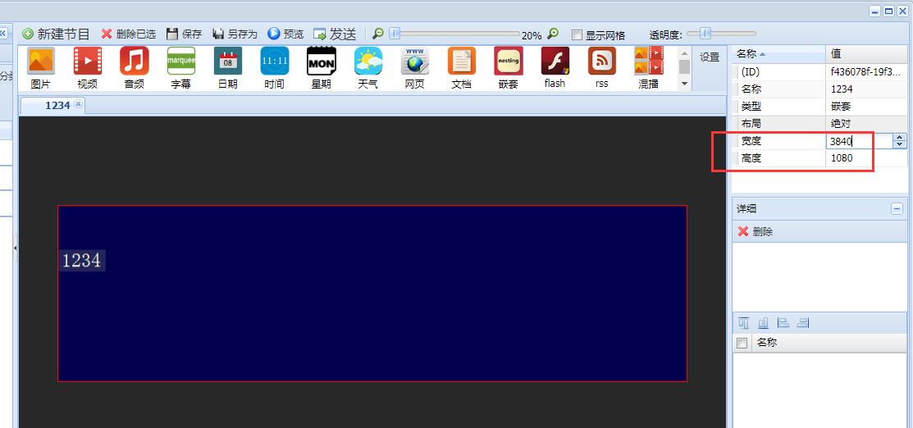
- 点击两个显示的元素，调整显示位置大小为节目的一半；
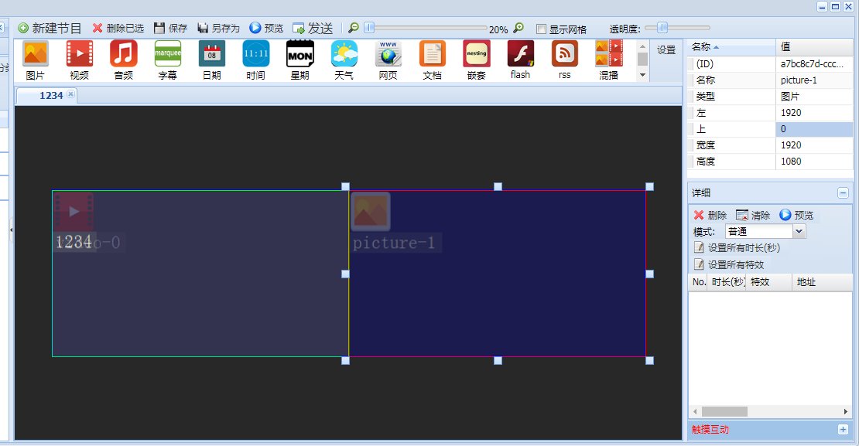
- 将素材从【资源列表】拖入到对应的元素框内；
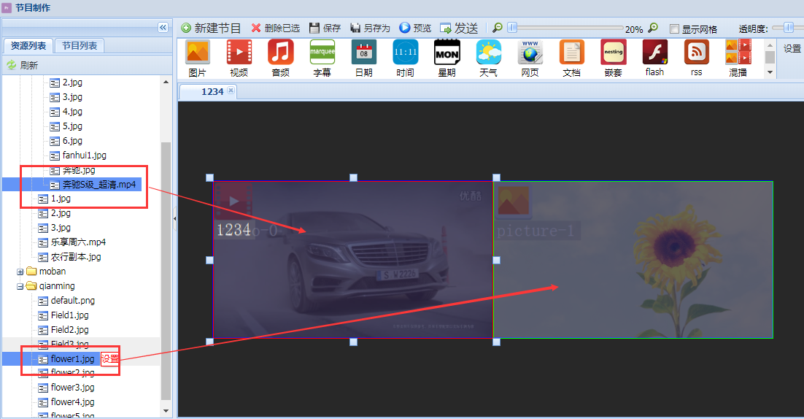
- 点击【保存】，保存节目。

二十、排程
- 登录服务端后台后，打开【排程】；
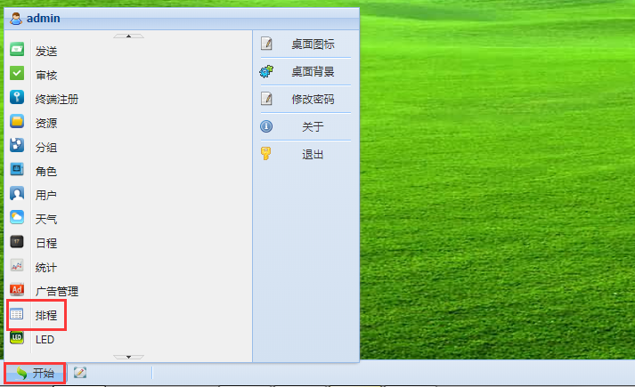
2、新建排程，点击【添加】输入排程名称后【确定】；
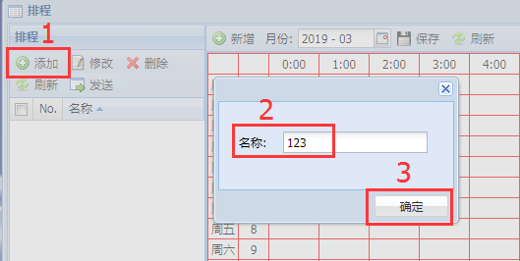
3、双击打开刚新建好的排程，然后将节目拖入排程中；
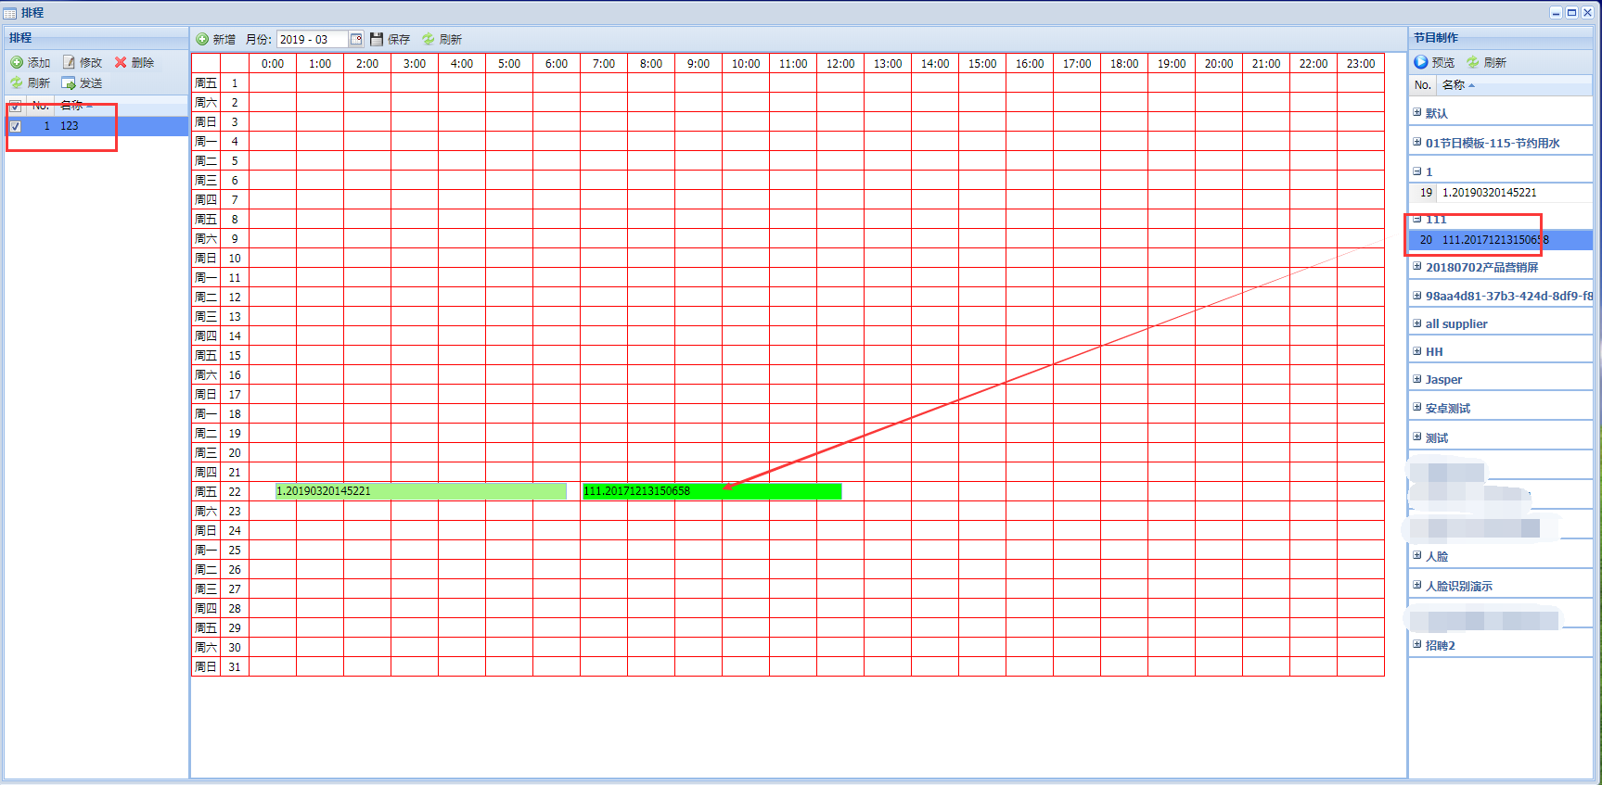
- 设置好排程的内容后，点击【保存】，如需发送则点击【发送】；
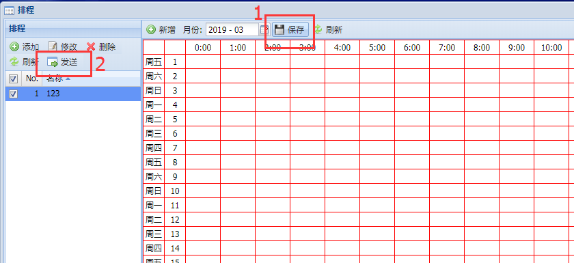

二十一、U盘设置服务端ip
1、新建一个名为“config”的txt文件，里面输入设置的服务端ip：端口，如192.168.1.52:9100；
2、新建一个名为“config”的空文件夹，将刚才新建编辑好的txt文档复制进该文件夹内；
- 将config文件夹拷贝进U盘根目录后，待终端设备完全开启软件后，将U盘接入终端设备中，待提示“设置属性成功”将U盘拔出，完成设置。

二十二、安卓终端已支持硬件

RK方案


RK3128、3188、3288、3328、3368等
4.4+/5.0+/6.0+/7.1系统RK方案

全志方案

A20、A31、A64、A83、H8等
4.4+/5.0+/6.0+/7.1系统全志方案

二十三、服务器配置要求
物理主机：
终端数量 | CPU | 内存 | 存储 | 系统 | 备注 | 带宽
1-20 | I3同等性能或以上 | 2GB以上 | 200GB | Windows7或以上版本 | 普通办公电脑 | 越高越好
21-50 | I3同等性能或以上 | 4GB以上 | 200GB | Windows7或以上版本 | 普通办公电脑 | 越高越好
51-100 | I5同等性能或以上 | 4GB以上 | 200GB | Windows7或以上版本 | 高性能办公电脑 | 越高越好
101-200 | I5或i7同等性能以上 | 8GB以上 | 500GB | Windows server 2008 | 建议使用服务器主机 | 越高越好
201-500 | E3同等性能或以上 | 16GB以上 | 500GB | Windows server 2008 | 建议使用服务器主机 | 越高越好
501-1000 | E5同等性能或以上 | 16GB以上 | 1T | Windows server 2008 | 使用用服务器主机 | 越高越好
1001-2000 | E5同等性能或以上 | 16GB以上 | 2T | Windows server 2008 | 使用用服务器主机 | 越高越好
2000以上 | E5同等性能或以上 | 16GB以上 | 2T | Windows server 2008 | 需使用2台或以上服务器主机 | 越高越好
云主机：
终端数量 | 实例规格 | 存储 | 镜像系统 | 公网带宽 | 备注
1-20 | 双核2GB | 30GB | Windows server 2016数据中心中文版 | 越高越好 | 网络为专有网络
21-50 | 双核2GB | 50GB | Windows server 2016数据中心中文版 | 越高越好 | 网络为专有网络
51-100 | 双核4GB | 50GB | Windows server 2016数据中心中文版 | 越高越好 | 网络为专有网络
101-200 | 双核8GB | 100GB | Windows server 2016数据中心中文版 | 10MB | 网络为专有网络
201-500 | 四核8GB | 200GB | Windows server 2016数据中心中文版 | 20MB | 网络为专有网络
501-1000 | 四核16GB | 500GB | Windows server 2016数据中心中文版 | 50MB | 网络为专有网络
1001-2000 | 八核16GB | 500GB | Windows server 2016数据中心中文版 | 100MB | 网络为专有网络
2000以上 | 八核16GB | 500GB | Windows server 2016数据中心中文版 | 100MB | 需配置2台或以上实例主机

二十四、软件功能

（一）终端显示功能
 | 元素 | 图标 | 功能简介
1 | 图片 |  | 在该元素区域，可支持播放 JPG、BMP、 和 PNG 等格式图片文件。
2 | 视频 |  | 在该元素区域，可支持播AVI、WMV、MOV、MKV、RMVB 以及 FLV等格式影音文件（安卓须看板卡是否支持播放以上格式）
3 | 音频 |  | 在该元素区域，可支持播放MP3、AAC、APE、WMA、MAV等格式音频文件。
4 | 字幕 |  | 在该元素区域，可显示跑马灯字幕。可手工添加修改字幕内容，可调整字幕字体大小、颜色、播放速度、播放方向等。可以添加多条字幕，并且可以指定每条字幕播放的次数
5 | 日期 |  | 在该元素区域，可显示日期。可修改日期的格式（yyyy mm dd等）、大小、颜色
6 | 时间 |  | 在该元素区域，可显示时间。可修改时间的格式（hh:mm:ss等）、大小、颜色
7 | 星期 |  | 在该元素区域，可显示星期。可修改星期的格式（周一、星期一等）、大小、颜色
8 | 天气 |  | 在该元素区域，可显示城市天气。可添加或删除城市，修改天气显示样式
9 | 网页 |  | 在该元素区域，可显示网页。可手工输入多个网页地址，及每个网页显示时间等
10 | 文档 |  | 在该元素区域，支持播放word、excel、PPT、pdf文件及设置每页播放时长及效果
11 | 嵌套 |  | 功能相当于在节目中嵌入一个新的子节目
12 | 流媒体 |  | 在该元素区域，可显示流媒体信息，播放网络电视内容(要支持rtsp、http协议)  只要网络摄像头支持，也可以支持调用该摄像头的视频监控画面
13 | RSS |  | 在该元素区域，支持播放RSS订阅内容
14 | 混播 |  | 在该元素区域内，视频图片循环混合播放
15 | 互动按钮 |  | 用于制作触摸互动节目的按钮，可设置跳转至指定节目、主页或返回上一层等操作
16 | 网页文件 |  | 在该元素区域，支持播放本地html网页  （该网页需要可以在IE 7打开）
17 | 倒计时 |  | 在该元素区域，显示此时到某一时间的剩余时间
18 | app |  | 全屏显示第三方app内容

（二）终端管理功能
1 | 支持实时监控终端在线情况
2 | 支持查看终端属性（包括：软件版本、IP、Mac地址、系统版本、设备编号、注册状态等属性）  支持修改终端属性（终端名称）
3 | 支持终端设置自动开关机时间  （支持最低15分钟的间隔，主板安装的receiver为对应主板的receiver）
4 | 支持远程关机、重启、播放、停止、暂停、调节音量
5 | 支持远程监控终端播放情况，通过截图查看到终端显示画面
6 | 支持查看终端节目的下载进度  支持断点续传
7 | 支持终端远程升级
8 | 支持终端分组管理，可新增分组，移动、删除终端
9 | 支持远程控制重启、关机、调整音量等
10 | 支持远程删除终端已经下载的节目素材
11 | 终端加密，插入优盘需要密码
12 | 在线设备数量分组统计功能
13 | 支持在线终端统计功能

（三）节目制作功能
1 | 支持播放元素：图片、视频、音频、字幕、日期、时间、星期、天气、网页、word，excel，PPT，PDF文档、RSS、流媒体、混播、本地网页、app、倒计时  支持触摸节目制作
2 | 支持轮播
3 | 支持分屏，可支持画面的任意切割、横式、直立式以及播放区域自由组合、划分等操作。
4 | 支持自定义分辨率
5 | 支持双屏异显
6 | 支持背景音乐播放模式
7 | 支持节目预览功能
8 | 支持滚动字幕，并支持添加多条字幕  （每条字幕都可以单独设置字体类型、大小、颜色、播放速度、背景颜色。滚动方向支持向上，向下，向左，向右，静止）
9 | 支持图片特效切换（拥有14种图片切换特效）
10 | 支持同步播放模式  （同型号的终端设备上图片或视频同步播放）
11 | 支持紧急字幕插播
12 | 支持节目紧急插播
13 | 支持节目导入及导出

（四）素材管理功能
1 | 支持素材资源上传和下载
2 | 支持查看素材文件大小、上传时间、上传路径
3 | 支持素材的删除、重命名、复制
4 | 支持素材文件夹新建，删除，重命名
5 | 支持zip压缩文件上传并自动解压

（五）用户管理功能
角色（权限）管理
1 | 支持自由添加具有不同的权限的角色  例如：添加具有相应权限的超级管理员、审核人员、发布人员的角色
2 | 删除及修改角色权限
终端分组管理
1 | 支持自由按照各种情况添加分组  对终端机器根据各种情况，进行分组设置，方便管理  例如：对终端机器进行各个地区的分组（市级组、县级组、村级组）
2 | 删除及修改分组
用户管理
1 | 支持自由添加用户，并为该用户添加权限及管理的终端  例如：添加一个用户，并给予该用户超级管理员的权限及可管理所有终端
2 | 删除及修改用户（用户名、密码、具有的角色权限、能够管理的分组）

（六）其他功能
1 | 终端同时可支持安卓系统和Windows系统
2 | 支持U盘导入节目，以便于网络离线状态更新播放列表
3 | 支持终端播放内容统计
4 | 支持节目插播，可对节目选择实时插播和定时插播
5 | 支持字幕插播，在不影响原有节目播放的情况下，可实时插播和定时插播字幕
6 | 在控制平台可修改桌面及修改登录密码

（七）各管理模块功能说明
 | 管理模块 | 图标 | 功能简介
1 | 终端 |  | 在“终端”界面，可以查看终端是否在线，查看终端属性，设置定时开关机时间，进行远程关机、重启、播放、停止、暂停、音量调节，可远程监控截图，可查看节目下载进度，可以对终端进行远程升级。  （远程关机、重启、播放、停止、暂停、音量调节、定时开关机要安装了对应主板的receiver文件）
2 | 节目 |  | 在“节目”界面，主要用来编辑节目。  其可以新建节目，编辑节目，预览节目，保存节目和发送节目。还可以上传资源，导入和导出节目，节目分类管理。
3 | 上传列表 |  | 在“上传列表”界面，可以查看上传资源的状态。
4 | 后台任务 |  | 在“后台任务”界面，可以查看一下后台任务。例如导出节目的时候，可以查看节目是否打包成功，并可以下载打包好的节目。
5 | 发送 |  | 在“发送”界面，可以给终端直接发送已经编辑好的节目、插播字幕、插播节目。并可以设置发送的节目的有效播放时间和优先级。
6 | 审核 |  | 在“审核”界面，可以对发送的节目进行查询审核。
7 | 注册 |  | 在“注册”界面，主要进行有关注册的操作。可以导出未注册的注册码及导入已注册的注册码。
8 | 资源 |  | 在“资源”界面，可以上传资源，也可以下载已有的资源。
9 | 分组 |  | 在“分组”界面，可以对终端按各种条件进行分组。  例：按地区分组，新建一个“广州地区”的分组。就可以把在广州地区的终端加入到该文件夹下，方便统一管理终端。
10 | 角色 |  | 在“角色”界面，主要用于新建一个角色，并给这个角色添加相应的权限。  例如：新建一个“超级管理员”的角色，并给这个角色添加相应的权限。
11 | 用户 |  | 在“用户”界面，主要用于新建一个登陆用户，并给该用户设定一个角色和设定管理的分组。  例：添加一个“广州管理员”的用户，给这个用户设置了相应的登陆账号和密码。同时，把这个“广州管理员”设定为“超级管理员”的角色和设定为管理“广州地区”的这个分组。
12 | 天气 |  | 在“天气”界面，主要是用于天气采集的管理，可以采集全世界主要城市的天气数据。  例：在该界面搜索“广州”，并添加“广州”地区的天气数据。
13 | 日程 |  | 在“日程”界面，可以查看终端的播放日程，并可以实时取消或者删除日程，预览日程等
14 | 统计 |  | 在“统计”界面，可以统计在某时间段内某个终端播放某个节目的资源文件的播放次数及时间。
15 | 排程 |  | 在“排程”界面，可以使用图形界面设置每个节目的播放时间，然后批量发送到终端，当在一段时间内，播放大量的时候，使用排程可以提高软件使用效率。
16 | LED |  | 在“LED”界面，可以给终端的LED屏发送信息。  （安卓对接研色的控制卡）

二十五、网络拓扑图
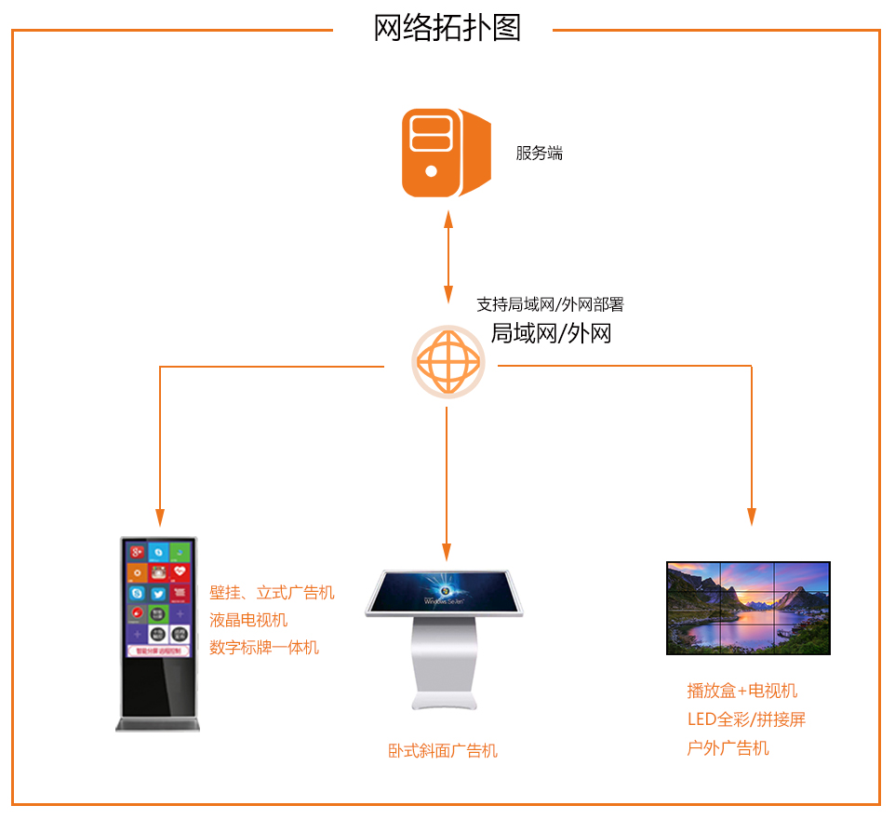
（一）内网服务器
1、终端设备和服务端设备需在同一个局域网内；
2、服务端设备需固定一个ip地址；
3、服务端电脑防火墙需关闭；
4、软件需要用到9100tcp、udp和9101的tcp端口协议，如网络中有拦截需允许通过。
（二）外网服务器
1、终端设备需要能够连接外网；
2、服务端设备需具有独立公网ip地址；
3、服务端电脑防火墙需关闭或允许软件通过；
4、服务端网络需允许9100tcp、udp和9101tcp端口协议通过。

